КИЇВСЬКИЙ НАЦІОНАЛЬНИЙ УНІВЕРСИТЕТ
БУДІВНИЦТВА І АРХІТЕКТУРИ
Факультет: _Архітектурний_______________________________
Кафедра: _Архітектурного проектування будівель і споруд
Освітній рівень: «магістр за ОПП/ОНП»
Спеціальність:191 Архітектура та містобудування
Освітньо-наукова програма Архітектура будівель та споруд

ЗАТВЕРДЖУЮ
Декан факультету
___________________
”___” _______________20___ року

З А В Д А Н Н Я
ДО ВИКОНАННЯ АТЕСТАЦІЙНОЇ ВИПУСКНОЇ РОБОТИ
НА ЗДОБУТТЯ ОСВІТНЬОГО СТУПЕНЯ МАГІСТРА
Сердюк Катерина Володимирівна_____________________________________
(прізвище, ім’я та по батькові студента)
1. Тема роботи “Особливості архітектурно-планувальної організації дитячих поліклінік (на прикладі міста Київ)”

затверджена наказом ректора КНУБА № __ від «__»______20___року
2. Керівник роботи к.арх., доц. Зенькович Наталя Георгіївна
(прізвище, ім’я та по батькові, науковий ступінь, вчене звання)
3. Строк подання студентом роботи до захисту_______
4. Зміст пояснювальної записки за розділами:
Р. 1. Сучасні тенденції проектування дитячих поліклінік.
Р. 2. Принципи формування та архітектурно-планувальні рішення дитячих поліклінік.
Р. 3. Рекомендації та проектні рішення щодо проектування сучасних дитячих поліклінік.
Р. 4. Цивільний захист.

КИЇВСЬКИЙ НАЦІОНАЛЬНИЙ УНІВЕРСИТЕТ БУДІВНИЦТВА І АРХІТЕКТУРИ
АРХІТЕКТУРНИЙ
(факультет)
АРХІТЕКТУРНОГО ПРОЕКТУВАННЯ ЦИВІЛЬНИХ БУДІВЕЛЬ І СПОРУД
(назва кафедри)

ПОЯСНЮВАЛЬНА ЗАПИСКА
ДО АТЕСТАЦІЙНОЇ РОБОТИ
НА ЗДОБУТТЯ ОСВІТНЬОГО СТУПЕНЯ МАГІСТР
на тему:
“ОСОБЛИВОСТІ АРХІТЕКТУРНО-ПЛАНУВАЛЬНОЇ ОРГАНІЗАЦІЇ ДИТЯЧИХ ПОЛІКЛІНІК (НА ПРИКЛАДІ МІСТА КИЇВ)”

Сердюк Катерина Володимирівна
(прізвище, ім’я та по батькові студента повністю)

Київ 2025 р.
КИЇВСЬКИЙ НАЦІОНАЛЬНИЙ УНІВЕРСИТЕТ
БУДІВНИЦТВА І АРХІТЕКТУРИ
АРХІТЕКТУРНИЙ
(факультет)
АРХІТЕКТУРНОГО ПРОЕКТУВАННЯ ЦИВІЛЬНИХ БУДІВЕЛЬ І СПОРУД
(назва кафедри)

ЗАТВЕРДЖУЮ
Завідувач кафедри
_____________________________
”___” ______________20___ року

ПОЯСНЮВАЛЬНА ЗАПИСКА
ДО АТЕСТАЦІЙНОЇ ВИПУСКНОЇ РОБОТИ
НА ЗДОБУТТЯ ОСВІТНЬОГО СТУПЕНЯ МАГІСТРА

“ОСОБЛИВОСТІ АРХІТЕКТУРНО-ПЛАНУВАЛЬНОЇ ОРГАНІЗАЦІЇ ДИТЯЧИХ ПОЛІКЛІНІК (НА ПРИКЛАДІ МІСТА КИЇВ)”
(назва)

Виконав студент групи АПЦБС-62А
191 Архітектура та містобудування
(спеціальність)
Архітектура будівель і споруд
(спеціалізація)
Сердюк Катерина Володимирівна
(прізвище, ім’я та по батькові повністю)
Керівник: Зенькович Наталя Георгіївна
(прізвище та ініціали)
кандидат архітектури, доцент
(вчене звання, науковий ступінь)

Київ 2025 р
ЗМІСТ
ВСТУП....................................................................................................................... | 5
РОЗДІЛ 1 АНАЛІЗ ТЕОРЕТИЧНИХ ТА ПРАКТИЧНИХ ОСНОВ ОРГАНІЗАЦІЇ ДИТЯЧИХ ПОЛІКЛІНІК.......................................................... | 10
1.1 Соціальо-економічні передумови організації дитячих поліклінік................. | 10
1.2 Аналіз існуючих наукових досліджень, нормативних документів та літературних джерел................................................................................................ | 14
1.3 Аналіз зарубіжного та вітчизняного досвіду проектування дитячих поліклінік.................................................................................................................. | 17
1.3.1 Аналіз зарубіжного досвіду проектування дитячих поліклінік.................. | 17
1.3.2 Аналіз вітчизняного досвіду проектування дитячих поліклінік................. | 31
1.4. Класифікація дитячих поліклінік..................................................................... | 35
ВИСНОВОК ДО РОЗДІЛУ 1…………………….................................................. | 38
РОЗДІЛ 2. ПРИНЦИПИ ФОРМУВАННЯ ТА АРХІТЕКТУРНО-ПЛАНУВАЛЬНІ РІШЕННЯ ДИТЯЧИХ ПОЛІКЛІНІК................................ | 40
2.1 Фактори, що впливають на формування дитячих поліклінік........................ | 40
2.2. Особливості містобудівного розміщення та об'ємно-планувальна структура дитячих поліклінік.……………………………………………………. | 45
2.3. Принципи формування дитячих поліклінік................................................... | 53
ВИСНОВКИ РОЗДІЛУ 2. ………………………………………………………... | 55
Розділ 3. РЕКОМЕНДАЦІЇ ТА ПРОЕКТНІ РІШЕННЯ ЩОДО ПРОЕКТУВАННЯ СУЧАСНИХ ДИТЯЧИХ ПОЛІКЛІНІК.......................... | 56
3.1 Містобудівне рішення та генеральний план дитячої поліклініки.................. | 56
3.2 Архітектурно-планувальна організація дитячої поліклініки......................... | 68
3.3 Об’ємно-просторова композиція та предметний простір дитячої поліклініки………………………………………………………………………… | 71
3.4. Конструктивне рішення об’єкту……………………………………………... | 74
ВИСНОВКИ РОЗДІЛУ 3. ………………………………………………………... | 77
РОЗДІЛ 4. ЦИВІЛЬНИЙ ЗАХИСТ..................................................................... | 79
4.1.Вступ..................................................................................................................... | 79
4.2. Цивільний захист............................................................................................... | 79
4.3. Мета та завдання цивільного захисту.............................................................. | 81
4.4. Надзвичайні ситуації......................................................................................... | 82
4.5. Характеристика об’єкту проектування............................................................. | 83
4.6. Характеристика місця розташування об’єкта проектування........................ | 84
4.7.Характеристика існуючої забудови та використання території……………. | 86
4.8. Характеристика інженерно-транспортної інфраструктури.......................... | 86
4.9. Аналіз території та потенційно небезпечних об'єктів в районі проєктування.............................................................................................................. | 87
4.10. Організація бомбосховища............................................................................. | 89
ВИСНОВКИ РОЗДІЛУ 4. ………………………….…………………………….. | 92
ЗАГАЛЬНІ ВИСНОВКИ………………………………………………..………. | 93
СПИСОК ВИКОРИСТАНИХ ДЖЕРЕЛ……………………………………… | 95

ВСТУП
Архітектурно-планувальна організація медичних закладів завжди відігравала важливу роль у забезпеченні ефективного надання медичних послуг. Особливої уваги потребують дитячі лікарні, адже їхня специфіка вимагає унікальних підходів як до просторового планування, так і до створення комфортного та безпечного середовища для маленьких пацієнтів. У сучасному світі дитячі медичні установи повинні відповідати не лише медичним стандартам, але й психологічним, соціальним і навіть естетичним вимогам. Особливості архітектурно-планувальної системи дитячих лікарень на прикладі Києва є яскравим відображенням сучасних тенденцій у розвитку медичних закладів та їх адаптації до потреб суспільства.
Місто Київ, як культурний, політичний та економічний центр України, завжди знаходиться в авангарді інноваційних змін у всіх сферах суспільного життя, і медична сфера не є винятком. Київ має широку мережу дитячих лікарень, серед яких є як спеціалізовані заклади, так і багатофункціональні медичні комплекси, що поєднують у собі різні аспекти лікування, профілактики, діагностики та реабілітації. Сучасні архітектурно-планувальні рішення, які застосовуються в цих установах, враховують світові тенденції розвитку медичної архітектури, включаючи такі аспекти, як екологічність, інклюзивність, інтеграція новітніх технологій та орієнтація на пацієнта.
Архітектурно-планувальна організація лікарні є одним з ключових факторів, які впливають на ефективність медичних послуг. Важливо, щоб простір лікарні був не тільки функціонально організованим, але й комфортним для пацієнтів, зокрема для дітей. Дослідження показують, що архітектурне середовище може безпосередньо впливати на швидкість одужання пацієнтів, знижувати рівень стресу та покращувати психологічний комфорт.
Особливо це стосується дитячих лікарень, де діти, як більш вразлива група, потребують середовища, яке мінімізує їхні страхи та забезпечує максимальну підтримку. Важливими елементами тут є наявність ігрових зон, світлих просторів, привабливого дизайну інтер'єрів, а також можливість для батьків перебувати поруч із дітьми під час лікування. У Києві останнім часом спостерігається активний розвиток нових підходів до проектування дитячих лікарень, що орієнтовані на створення таких умов.
Розвиток дитячих медичних закладів у Києві має тривалу історію, яка почалася ще з кінця XIX століття, коли в місті почали з’являтися перші спеціалізовані заклади для надання допомоги дітям. Протягом XX століття архітектура таких установ зазнала значних змін: від простих лікарень із базовими умовами до комплексних медичних центрів із сучасними діагностичними й лікувальними можливостями.
Наприклад, одним із важливих етапів у розвитку дитячої медицини в Києві стало відкриття Київської міської дитячої клінічної лікарні №1, яка протягом багатьох десятиліть виконувала функцію основного медичного закладу для дитячого населення. На початку XXI століття до цього процесу додалося активне використання інноваційних підходів у будівництві та проектуванні, що дало поштовх до модернізації вже існуючих лікарень і створення нових.
На сьогодні архітектурно-планувальні рішення для дитячих лікарень у Києві відповідають глобальним тенденціям у сфері медичної архітектури. Однією з ключових тенденцій є орієнтація на пацієнта. Це означає, що лікарні проектуються таким чином, щоб забезпечити максимальний комфорт для пацієнтів і їхніх родин. Для цього використовуються інтуїтивно зрозумілі планувальні рішення, які дозволяють легко орієнтуватися у просторі, а також створюються зони для відпочинку та спільного перебування дітей і їхніх батьків.
Іншою важливою тенденцією є інтеграція екологічних технологій. Сучасні дитячі лікарні проектуються з урахуванням енергозберігаючих технологій, що дозволяє знизити витрати на експлуатацію будівель та зробити їх більш дружніми до навколишнього середовища. Наприклад, у Києві при проектуванні нових лікарень активно використовуються "зелені" технології, зокрема системи природного освітлення, вентиляції та водопостачання.
Окрім цього, інклюзивність є ще однією тенденцією, яка набуває значного значення в архітектурі дитячих лікарень. У нових медичних закладах забезпечується безбар'єрний доступ для всіх категорій пацієнтів, включаючи дітей з обмеженими можливостями. Це включає наявність пандусів, ліфтів та спеціально облаштованих палат, що відповідають потребам дітей з фізичними вадами.
Сучасні технології відіграють вирішальну роль у розвитку дитячих медичних установ. Застосування інноваційних технологій дозволяє не тільки покращити якість медичних послуг, але й оптимізувати архітектурно-планувальні рішення. Наприклад, телемедицина та інформаційні системи значно впливають на планування медичних центрів. У дитячих лікарнях Києва з’являються спеціальні відділення для дистанційної діагностики та консультацій, що дозволяє зменшити потребу в особистих візитах пацієнтів.
Також технологічний прогрес вплинув на розташування лікувальних зон і відділень. Зараз лікарні організовані таким чином, щоб мінімізувати час пересування пацієнтів і медичного персоналу між відділеннями. Це досягається завдяки ефективному розташуванню ліфтів, коридорів та зон очікування. Крім того, у сучасних дитячих лікарнях Києва активно використовуються технології для моніторингу стану пацієнтів, що дозволяє медичному персоналу своєчасно реагувати на зміни в стані здоров'я дітей.
Окремо варто звернути увагу на те, як архітектурно-планувальні рішення впливають на психологічний комфорт маленьких пацієнтів. Дитяча лікарня повинна бути не лише функціональною, а й привабливою для дітей. У Києві останнім часом спостерігається тенденція до створення більш "дружніх" медичних закладів, де діти почуваються комфортно. Це досягається через використання яскравих кольорів у дизайні, наявність ігрових зон, а також організацію спеціальних розважальних програм для пацієнтів.
Дослідження підтверджують, що психологічний комфорт дитини під час перебування у лікарні є важливим фактором у процесі одужання. Архітектура, яка враховує емоційні та психологічні потреби пацієнтів, може значно зменшити рівень тривожності та страху у дітей, що сприяє більш швидкому та ефективному лікуванню.
Мета дослідження: розробка принципів архітектурно-планувальної організації дитячих поліклінік, з урахуванням сучасних вимог до функціональної організації медичних закладів, ергономіки, санітарно-гігієнічних норм, комфортності та доступності для дітей різного віку та осіб з інвалідністю.
Завдання дослідження:
1. Дослідити історію розвитку архітектури дитячих поліклінік.
2. Проаналізувати нормативні матеріали, що регулюють проектування дитячих поліклінік.
3. Вивчити вітчизняний та зарубіжний досвід проектування.
4. Визначити основні принципи архітектурно-планувальної організації дитячих поліклінік.
Об’єкт дослідження: дитячі поліклініки як спеціалізовані медичні заклади.
Предмет дослідження: архітектурно-планувальна організація дитячих поліклінік.
Межі дослідження:
Дослідження обмежується аналізом архітектурно-планувальних рішень дитячих поліклінік у контексті їх їх функціональної організації, містобудівного розміщення, внутрішнього та зовнішнього зонування, доступності, ергономіки та відповідності сучасним нормативним вимогам і тенденціям проєктування закладів охорони здоров’я для дітей на прикладі міста Києва.
Методи дослідження:
- Аналітичний метод: вивчення наукової літератури, нормативних документів та проектних рішень.
- Порівняльний метод: аналіз вітчизняного та зарубіжного досвіду проектування дитячих медичних закладів.
- Системний підхід: розгляд дитячих медичних закладівс як комплексних систем, що включають архітектурні, функціональні та соціальні аспекти.
Наукова новизна даного дослідження: Наукова новизна даного дослідження полягає у визначенні та систематизації сучасних підходів до архітектурно-планувальної організації дитячих поліклінік з урахуванням новітніх тенденцій в проєктуванні медичних установ, принципів безбар’єрності, комфорту та безпеки для дітей різних вікових груп.
Практичне значення одержаних досліджень: Практичне значення одержаних досліджень полягає у можливості використання розроблених архітектурно-планувальних рішень та рекомендацій при проєктуванні та реконструкції дитячих поліклінік у місті Києві та інших містах України. Отримані результати можуть бути застосовані у практиці архітектурного проєктування для створення функціонально зручних, безпечних, ергономічних і комфортних медичних закладів для дітей, що сприятиме підвищенню якості медичного обслуговування та покращенню взаємодії медичних установ з міською інфраструктурою.

РОЗДІЛ 1 АНАЛІЗ ТЕОРЕТИЧНИХ ТА ПРАКТИЧНИХ ОСНОВ ОРГАНІЗАЦІЇ ДИТЯЧИХ ПОЛІКЛІНІК
  - Соціальо-економічні передумови організації дитячих поліклінік
Рівень захворюваності дітей
За даними медичної статистики, загальна захворюваність дітей в Україні поступово знижується, але залишається високою у деяких регіонах. Так, аналіз захворюваності дітей першого року життя показав «стале зниження в усіх регіонах», водночас найвищі показники залишалися в Запорізькій, Рівненській, Івано-Франківській, Хмельницькій та Одеській областях при відносно низьких у Тернопільській, Луганській та Миколаївській. Головними причинами хвороб у немовлят є респіраторні інфекції, ускладнення перинатального періоду та хвороби шкіри. Наприклад, у 2023/24 епідсезоні (жовтень–грудень 2023) понад 2 млн українців захворіли на ГРВІ, з них 55,9 % – діти до 17 років. Останніми роками фіксують спалахи кору та кашлюку серед дітей, що пов’язане зі зниженням охоплення вакцинацією.
Дитяча інвалідність
Станом на кінець 2022 року в Україні нараховувалося понад 156 тис. дітей з інвалідністю (віком до 18 років). Це становило близько 6,6 % від усіх осіб з інвалідністю в країні (загалом ~2,726 млн людей, зокрема 162 214 дітей на 1.01.2022). Регіонально існують істотні відмінності. Наприклад, у Закарпатській області у 2022 році було 3197 дітей-інвалідів у містах і 4557 – у селах (всього 7754), у Львівській – 7140 і 4354 (11494) відповідно, а у м. Київ – 12769 (лікарні столичного регіону). Менші показники в Луганській області (2092 дитини-інваліда), однак дані частково спотворені через окупацію. Слід зауважити, що значна частина дітей з інвалідністю мають важкі форми захворювань і потребують комплексної підтримки (напр., близько 19 % дітей в інтернатних закладах – діти з інвалідністю).
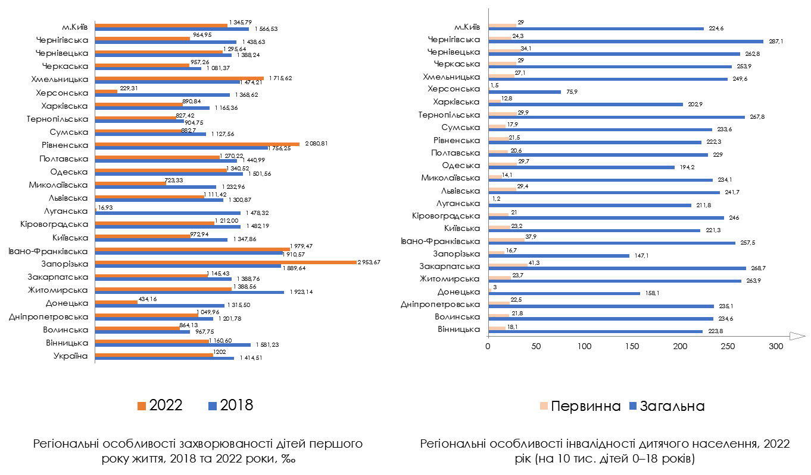
Рис.1.1.1. Регіональні особливості захворюваності дітей першого року життя, 2018 та 2022 роки, ‰, Регіональні особливості інвалідності дитячого населення, 2022 рік (на 10 тис. дітей 0–18 років)
Демографічні чинники
Демографічна ситуація створює додаткові виклики: з 2021 року кількість дітей у дошкільних закладах скоротилася на 25 % – внаслідок анексії Криму, окупації східних територій та масової евакуації матерів з дітьми після ескалації війни. Це означає, що на одиницю педіатра припадає менше дітей в окупованих регіонах, а в інших – навпаки виникає «переповнення». Крім того, загальний природний приріст і народжуваність в Україні драматично впали, що змінює структуру попиту на дитячу медичну допомогу та можливості планування мережі поліклінік.
Економічні чинники
Війна й економічна криза значно скоротили ресурси системи охорони здоров’я. У 2022 році номінальний ВВП країни зменшився на кілька відсотків, а реальні доходи населення впали майже на 3 %. Це призвело до скорочення фінансування охорони здоров’я та зниження платоспроможності сімей. Підвищилися бюджетні витрати на військові потреби, тож медичні заклади (зокрема дитячі поліклініки) мають працювати в умовах жорсткіших ресурсних обмежень. Водночас зросла потреба у безоплатних послугах: багато родин опинилися за межею бідності, тож діти потребують доступної (державної) медичної допомоги.
Законодавчі чинники
Українське законодавство гарантує дітям пріоритетний доступ до якісної медичної допомоги. Згідно з Конвенцією про права дитини та національними законами, «дитина має право на користування найбільш досконалими послугами системи охорони здоров’я з приділенням першочергової уваги розвитку первинної медико-санітарної допомоги». Реалізація цих норм передбачає розвиток мережі педіатричних і сімейних амбулаторій, програм скринінгу і вакцинації. Нещодавні реформи на рівні МОЗ (передача ресурсів громадам, впровадження системи e-health, стандартизація амбулаторної допомоги) також відкрили нові можливості для організації дитячої медицини, хоча їх повна імплементація триває.
Технологічні чинники
Сучасні технології змінюють форму надання педіатричної допомоги. Впровадження електронної системи охорони здоров’я (e-Health) полегшує збереження історії хвороби дитини та координацію лікування між поліклінікою, стаціонаром і іншими фахівцями. Розвиток телемедицини (ухвалення стратегії у 2023 році) дозволяє забезпечувати дистанційні консультації і своєчасно реагувати на звернення пацієнтів у віддалених районах. Використання мобільних додатків і онлайн-сервісів для запису до лікаря, перегляду аналізів і моніторингу здоров’я також підвищує доступність послуг для сімей з дітьми.
Особливості цільової аудиторії
Педіатрична поліклініка обслуговує дітей від народження до 17–18 років. Це насамперед немовлята, дошкільнята і школярі, які найчастіше потребують профілактичних оглядів, вакцинації та лікування поширених інфекцій. Зростає частка дітей з особливими потребами – від неповносправності (інвалідність, синдром Дауна, аутизм) до хронічних захворювань (наприклад, астми, діабету). Багато дитячих візитів пов’язані з сопровожденням одного чи обох батьків: майже 100 % малюків до 3 років приходять з матір’ю (або іншим опікуном), старші діти теж здебільшого обслуговуються у супроводі. Війна суттєво погіршила психологічне здоров’я дітей: майже 61 % батьків відзначають у своїх дітей ознаки стресу та порушень сну, що створює додаткові потреби у медико-психологічній підтримці. Для багатьох сімей дитяча поліклініка — це доступ до комплексного консультування: окрім педіатра, потрібні дитячий невролог, психолог, реабілітолог тощо.
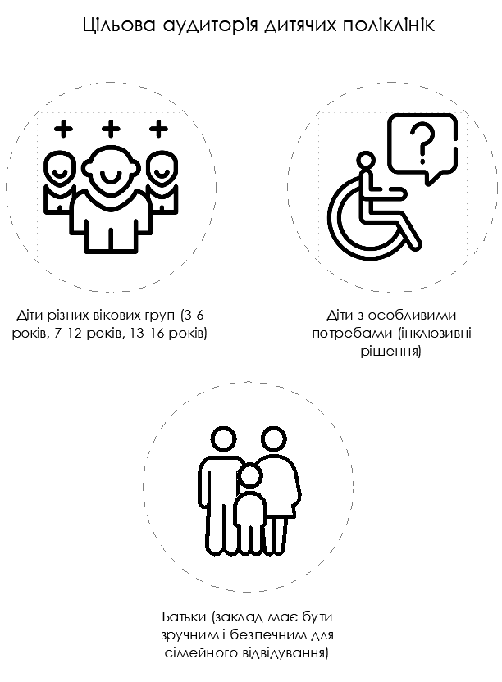
Рис.1.1.2. Цільова аудиторія дитячих поліклінік
Рекомендації щодо формування поліклінік у зонах із високим навантаженням
- Розширити мережу закладів у переповнених районах. У регіонах зі стабільним приростом захворюваності чи напливом внутрішньо-переміщених сімей (південь, центр, захід) варто збільшити кількість педіатричних амбулаторій або філій у великих містах.
- Переглянути кадрове навантаження. На основі навантаження (кількості дітей на одного лікаря) рекомендується прийняти додаткових педіатрів та медсестер, особливо в районах з високим рівнем дитячої захворюваності чи великою часткою дітей-інвалідів.
- Створювати мобільні і дистанційні сервіси. У віддалених і малонаселених районах слід використовувати медичні пересувні бригади та телемедичні консультації. Це знизить навантаження на стаціонарні поліклініки і забезпечить доступ до фахівців із вузьким профілем (психологи, реабілітологи, логопеди).
- Оновлювати інфраструктуру з урахуванням потреб сімей: дитячі ігрові зони в очікувальній кімнаті, пеленальні столи, окремі «чисті» кабінети для імунізації, ергономічні меблі. Поліклініки повинні бути пристосовані до прийому дітей з інвалідністю (пандуси, підйомники) і забезпечені сучасним медобладнанням для діагностики (зростоміри, відеооглядові системи, пульсоксиметри).
- Підтримувати інтегровану сімейну модель. З огляду на тісний зв’язок здоров’я дитини з родиною, рекомендується розвивати спільні кабінети педіатрів та сімейних лікарів, а також акушерок – для забезпечення безперервності допомоги від народження дитини.
1.2 Аналіз існуючих наукових досліджень, нормативних документів та літературних джерел
Аналіз існуючих наукових досліджень та літературних джерел показав, що питання архітектурно-планувальної організації дитячих поліклінік розглядається у роботах вітчизняних та зарубіжних дослідників, зокрема в аспектах функціонального зонування, організації потоків пацієнтів, ергономіки, доступності та санітарно-гігієнічних вимог.
У науковій літературі висвітлено основні принципи проєктування медичних закладів, які базуються на раціональному розподілі функціональних зон: адміністративної, лікувально-діагностичної, профілактичної, консультативної та допоміжної. Значна увага приділяється забезпеченню безбар’єрного середовища, адаптації простору до потреб дітей різного віку, а також комфортному очікуванню та мінімізації контактів між здоровими та хворими дітьми.
Бармашина Л.М., Скляренко Ю.В., Данчак І.О. та інші автори розглядають питання створення безбар'єрного середовища, доступності для людей з інвалідністю, що безпосередньо пов’язано з проектуванням дитячих поліклінік, оскільки такі заклади повинні враховувати потреби усіх пацієнтів без винятку. Праці виділяють важливість адаптивності простору, інклюзивності та ергономічності проектних рішень.
Робота В.П. Уренєва та ін. висвітлює еволюцію архітектури лікувальних закладів для дітей, що дозволяє зрозуміти, як формувалися підходи до проектування з урахуванням вікових та психологічних особливостей пацієнтів.
Кравченко І.Л. розглядає художньо-композиційні та просторові аспекти архітектури центрів медично-соціальної реабілітації, що є корисним для формування психологічно комфортного середовища дитячих поліклінік.
Вовканич А.С. та Куцевич В.В. приділяють увагу проектуванню реабілітаційних та спортивних об'єктів, які можуть інтегруватися у структуру сучасних багатофункціональних дитячих поліклінік.
Роботи на кшталт «Інвалідність та суспільство», «Проблеми доступності середовища життєдіяльності» та інші містять теоретичні й практичні аспекти облаштування середовища, зручного та безпечного для дітей та осіб з особливими потребами.
Більшість досліджень орієнтовані на загальні типологічні питання або медичні заклади широкого профілю, у той час як питання організації сучасних дитячих поліклінік в умовах густої міської забудови, інтеграції в міське середовище та формування комфортного архітектурного простору для дітей висвітлено недостатньо, що й визначає актуальність обраної теми.
Архітектурно-планувальна організація дитячих медичних закладів повинна відповідати певним нормативним вимогам, які регулюються державними будівельними нормами (ДБН) та іншими стандартами. Дотримання цих норм забезпечує безпеку, комфорт і ефективність медичних закладів. Окрім того, спеціалізована література з проектування медичних установ надає теоретичні основи та практичні рекомендації для проектувальників і архітекторів. У цьому розділі розглянемо основні ДБН та літературні джерела, що стосуються проектування дитячих лікарень.
Огляд державних будівельних норм (ДБН)
Державні будівельні норми (ДБН) є обов'язковими документами, які регулюють всі етапи проектування, будівництва та експлуатації будівель, зокрема дитячих медичних закладів. В Україні ці норми визначають вимоги до архітектури, інженерних систем, безпеки, санітарних умов та інших важливих аспектів будівництва.
Основними нормативними документами, що регулюють проектування дитячих медичних установ, є:
ДБН В.2.2-10-2001 "Будинки і споруди. Заклади охорони здоров'я": Цей документ визначає загальні вимоги до проектування медичних закладів, включаючи дитячі лікарні, поліклініки, реабілітаційні центри тощо. У ньому викладені основні правила щодо розміщення медичних установ, планування приміщень, забезпечення санітарно-гігієнічних умов, пожежної безпеки та інженерного обладнання.
Особлива увага приділяється функціональному зонуванню медичних закладів для забезпечення зручного руху пацієнтів і персоналу, а також вимогам до палат, процедурних кабінетів і приміщень для діагностики.
ДБН В.2.2-4-97 "Будинки і споруди. Будинки і споруди навчальних закладів": Хоча цей документ стосується освітніх закладів, він також охоплює питання проектування дитячих установ, включаючи інклюзивність та безпеку, що є важливим для проектування дитячих лікарень. Деякі з принципів можуть бути застосовані до проектування простору для дітей, зокрема щодо забезпечення доступності для дітей з особливими потребами.
ДБН В.2.2-9:2018 "Будинки і споруди. Об’єкти культурно-видовищного та спортивного призначення": Цей документ важливий у контексті проектування реабілітаційних та ігрових зон у дитячих лікарнях. У ньому викладені вимоги до безпеки дитячих зон, створення ігрових майданчиків і місць для відпочинку, що можуть бути важливими для зон відпочинку в медичних установах.
ДБН В.1.1-7-2002 "Пожежна безпека об'єктів будівництва": Пожежна безпека є важливим аспектом при проектуванні будь-яких медичних закладів, особливо дитячих. Цей нормативний акт визначає правила забезпечення пожежної безпеки у будівлях медичного призначення, включаючи норми евакуації, вимоги до пожежної сигналізації та пожежогасіння.
1.3 Аналіз зарубіжного та вітчизняного досвіду проектування дитячих поліклінік
1.3.1 Аналіз зарубіжного досвіду проектування дитячих поліклінік
1. Children’s Outpatient Clinic, Aarau, Швейцарія
Архітектори: Burkard Meyer Architekten
Рік реалізації: 2020
Тип об’єкта: Дитяча амбулаторна клініка
Місце: м. Аарау, кантон Аргау, Швейцарія
Загальна характеристика та ідея проєкту
Children’s Outpatient Clinic в місті Аарау — це приклад сучасного підходу до проєктування дитячих медичних установ, де головною метою стало створення середовища, яке не асоціюється з традиційною лікарнею, а навпаки — викликає відчуття безпеки, комфорту та довіри у маленьких пацієнтів.
Клініка була спроєктована як компактна будівля, пов’язана з природним оточенням, розташована в зеленій частині міста. Архітектори Burkard Meyer прагнули розробити простір, що буде інтуїтивно зрозумілим, емоційно позитивним і функціонально ефективним.
Планувальна організація
Будівля має чітку лінійну структуру, що забезпечує:
- Зручну орієнтацію для відвідувачів (особливо дітей та батьків),
- Раціональне зонування медичних, адміністративних та допоміжних приміщень,
- Короткі маршрути пересування всередині будівлі, що важливо для пацієнтів з обмеженими фізичними можливостями або маленьких дітей.
Вхідна група позначена архітектурно, з використанням прозорих фасадів і відкритої зони очікування, яка переходить у затишне лобі з зонами для гри та відпочинку.
Архітектурно-композиційні рішення
- Форма будівлі — прямолінійна, з пласким дахом, інтегрована в ландшафт за принципами екологічного дизайну.
- Фасади виконані з натуральних матеріалів (дерево, скло, мінеральна штукатурка), що створює тепле й «небольничне» враження.
- Велика кількість панорамного засклення забезпечує природне освітлення усіх зон — від кабінетів до коридорів, знижуючи рівень тривожності у пацієнтів.
- Кольорове зонування інтер’єрів: для різних функціональних блоків використані м’які, але виразні кольори, що сприяють емоційній орієнтації дітей (наприклад, блакитний, жовтий, м’ятний).
Інтер’єр та психологічна атмосфера
- Ігрові елементи інтегровані у місця очікування (ніші для сидіння, дерев’яні куби, підвісні конструкції).
- Зони очікування поділені за віковим принципом: для малюків — з підлогою для ігор, для підлітків — з більш спокійними кольорами та зручними кріслами.
- Інтер’єри мають мінімалістичний стиль, без надмірного декору, але з яскравими акцентами — картинами, наліпками на стінах, декоративними освітлювальними елементами.
Функціональні та технічні рішення
- Клініка надає амбулаторні послуги, включаючи педіатричні прийоми, вакцинацію, консультації вузьких спеціалістів.
- Передбачені окремі входи для ургентних пацієнтів та транспортування, що виключає перетин потоків.
- Приміщення забезпечені пасивною вентиляцією, сонцезахистом, енергоефективним склінням.
- Будівля відповідає всім нормам інклюзивності, включно з сенсорним орієнтуванням, безбар’єрним доступом, пандусами, широкими проходами та ліфтами.
Висновок
Ця дитяча поліклініка є зразком гуманістичної архітектури, де зцілення починається не з лікування, а з простору. Вона демонструє, як архітектурні рішення впливають на психоемоційний стан дітей, зменшують стрес, сприяють довірі до медперсоналу та формують якісний новий стандарт педіатричних установ у Європі.
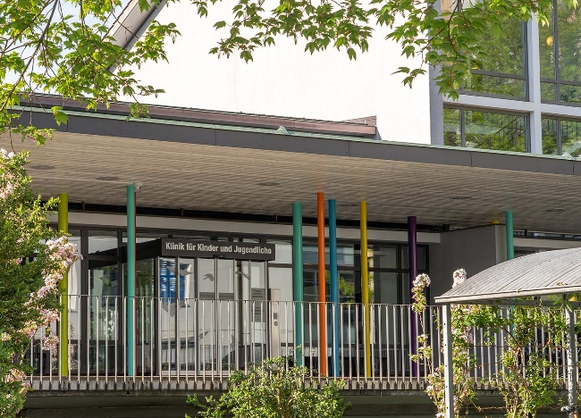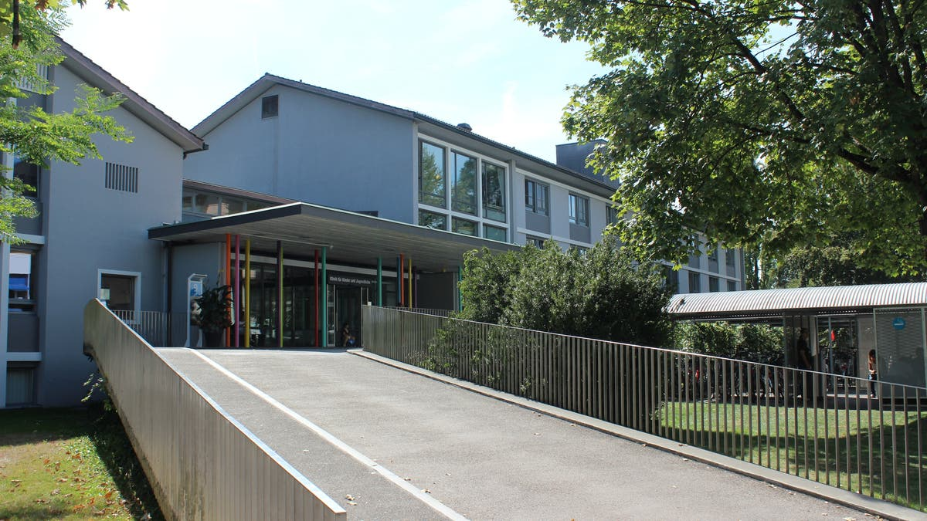
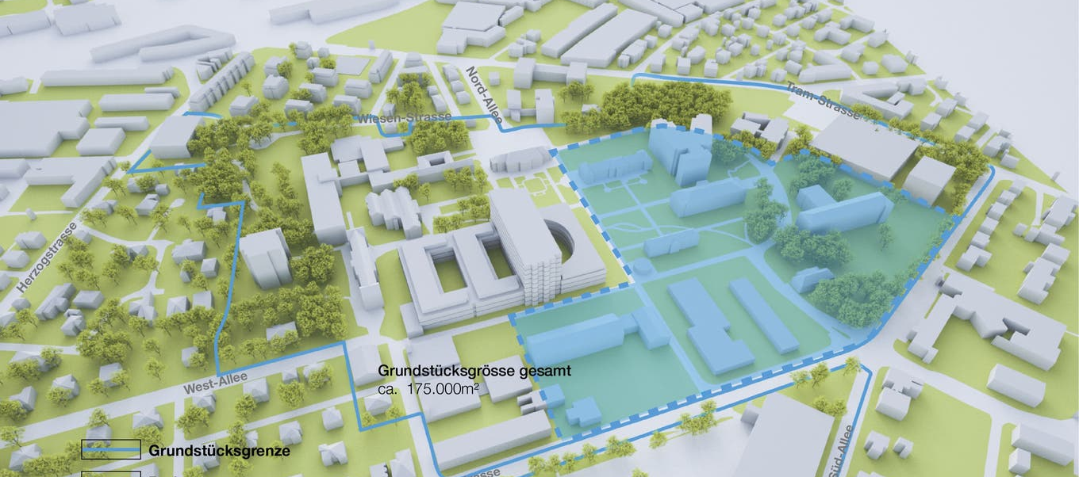
Рис. 1.3.1.1. Children’s Outpatient Clinic, Aarau, Швейцарія
2. Helsinki Children’s Clinic (Uusi Lastensairaala), Гельсінкі, Фінляндія
Архітектори: SARC Architects + Architect Group Reino Koivula
Рік відкриття: 2018
Тип: Дитяча лікарня з амбулаторно-поліклінічним відділенням
Замовник: HUS (Helsinki University Hospital)
Загальна характеристика та концепція
Uusi Lastensairaala (у перекладі — «Нова дитяча лікарня») стала однією з найвизначніших інвестицій у сферу дитячого здоров’я у Фінляндії. Це високотехнологічна університетська клініка, яка об'єднує амбулаторне, стаціонарне, реанімаційне й операційне лікування дітей. Будівництво частково фінансувалося благодійниками, що підкреслило загальнонаціональну важливість проєкту.
Головна ідея – створити простір, де діти не бояться лікування, а середовище саме сприяє психологічному відновленню.
Планувальна організація та архітектурні рішення
- Клініка має 8 поверхів (включаючи підземний).
- Форма будівлі — витягнута з центральним ядром вертикального транспорту та великим атріумом, що пронизує простір природним світлом.
- У проєкті використано принцип "Healing Architecture" — лікувальна архітектура: природне світло, тиша, кольори, краєвиди з вікон, природні матеріали сприяють покращенню емоційного стану дитини.
Інтер’єри та середовище для дітей
- Всі поверхи мають індивідуальні тематичні оформлення, засновані на казках та природі Фінляндії.
- Створено атмосферу пригоди, а не перебування в медичному закладі. Кожен простір – це казковий світ, в якому лікування сприймається як частина гри.
- Дизайн спеціально адаптовано до дітей із сенсорними та когнітивними порушеннями: спокійні зони, м’які кути, аудіоізоляція, спеціальні маршрути навігації для дітей з аутизмом.
- Присутні візуальні підказки, пізнавальні елементи та кольорові індикатори, які полегшують орієнтацію.
Технічні, інженерні й функціональні особливості
- Використано високотехнологічні автоматизовані системи моніторингу стану пацієнтів.
- Будівля має сертифікат енергоефективності класу А – теплоізоляція, рекуперація повітря, LED-освітлення.
- Безбар’єрний доступ передбачено на всіх рівнях (широкі коридори, автоматичні двері, ліфти, навігація Брайлем).
- Передбачено зони для сну та роботи батьків, кімнати спокою, капеланські та медитаційні приміщення.
Соціальна роль і вплив
Цей проєкт став взірцем державної дитячої медицини в Європі. Він втілює інтеграцію медичних, соціальних, педагогічних та емоційних підходів в одному середовищі. Uusi Lastensairaala — це не просто лікарня, а простір співпереживання, розвитку і турботи, де дитина — головний фокус.
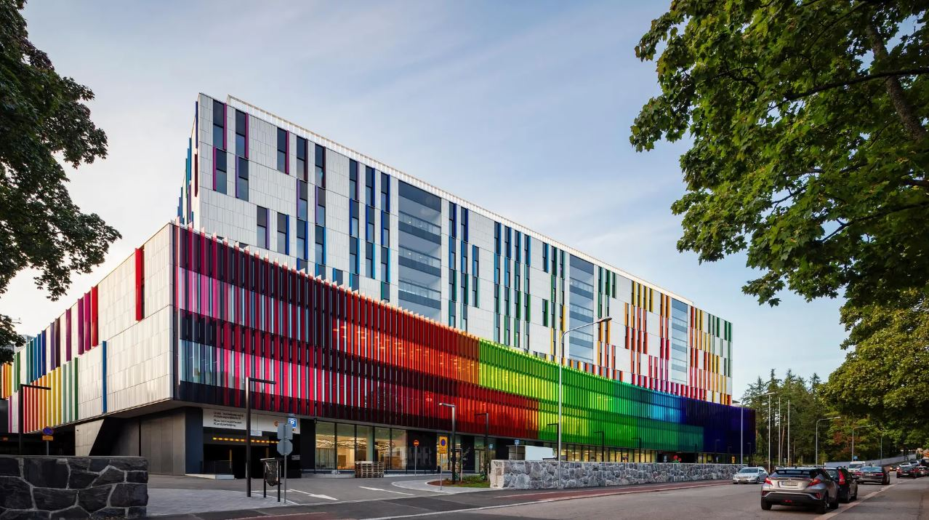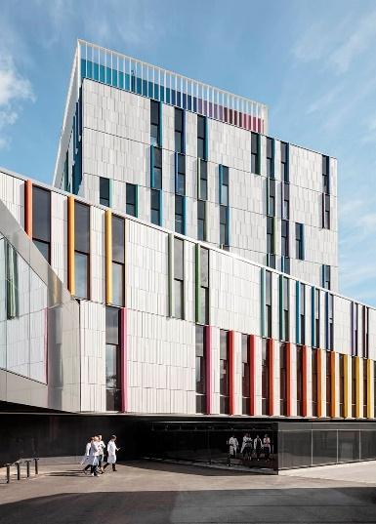
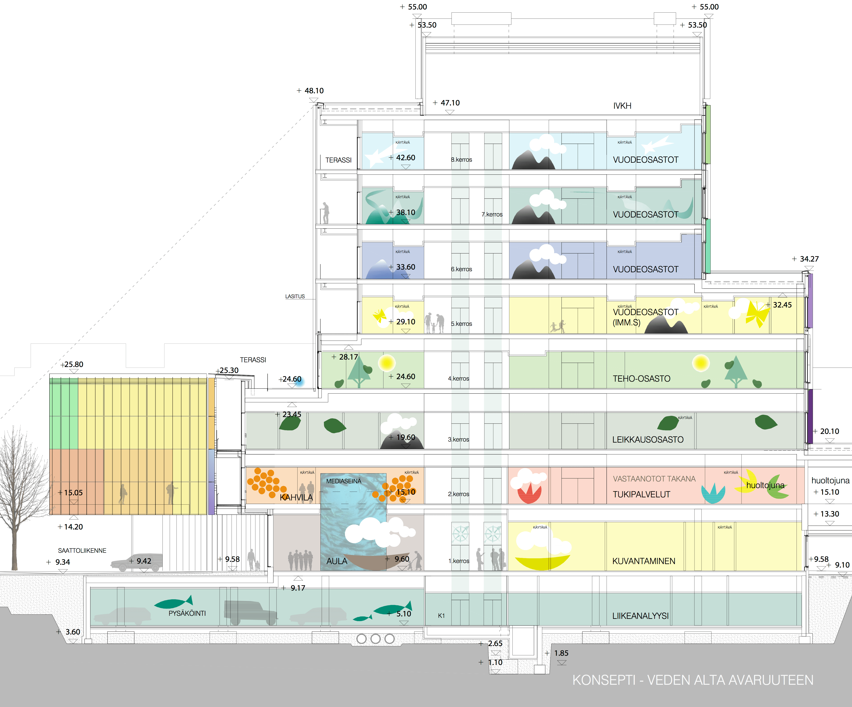
Рис. 1.3.1.2. Helsinki Children’s Clinic (Uusi Lastensairaala), Гельсінкі, Фінляндія
3. Children’s Hospital and Outpatient Center, Zürich, Швейцарія (проєкт)
Архітектори: Herzog & de Meuron
Статус: У процесі будівництва (заплановане відкриття — 2025)
Тип: Дитяча лікарня з амбулаторним центром (Kinderspital Zürich Neubau – «новий дитячий шпиталь Цюриха»)
Замовник: Eleonorenstiftung та Universitäts-Kinderspital Zürich
Загальна концепція
Проєкт нового дитячого шпиталю в Цюриху — це один із найамбітніших медичних проєктів у Європі. Його архітектура втілює принципи інклюзивності, людяності та технологічного прогресу, а головною метою стало створення багатофункціонального середовища, що повністю адаптоване до потреб дітей і родин.
Проєкт охоплює не тільки клініку з амбулаторією, але й дослідницький центр та освітній корпус. Особливу увагу приділено комфортності, орієнтуванню, природі та соціальній інтеграції дитини у простір клініки.
Архітектурні особливості
- Будівля має вигляд горизонтального об’єму, що спирається на логіку відкритих просторів, прозорості та доступності.
- Архітектори свідомо відмовилися від вертикального будівництва, що часто створює відчуження в лікарняному середовищі. Натомість будівля має «розкладену» структуру з відкритими зеленими просторами між крилами корпусу.
- Зовнішній вигляд – спокійний, природний, без жорсткої лікарняної асоціації. Фасади виконано з керамічної плитки, скла та текстурованого бетону.
Функціональна структура та планування
Проєкт включає:
  - Амбулаторний центр (поліклініка): діагностика, консультації, вакцинації;
  - Стаціонарне відділення;
  - Науково-дослідний центр;
  - Сімейні кімнати, гостьові апартаменти для тривалого перебування батьків;
  - Навчально-педагогічний блок для дітей, які перебувають на тривалому лікуванні.
- Центральна вісь формує простір відкритого фоє з оглядом на внутрішній двір — це головна орієнтаційна точка для пацієнтів і відвідувачів.
- Окремі блоки мають індивідуальне кольорове зонування та тематичне оформлення, що полегшує навігацію для дітей.
Простір для дитини: інтерактивність і гуманізація
- Інтер’єри наповнені природними кольорами, деревом, живими рослинами, великими вікнами, що забезпечують візуальний контакт з навколишнім середовищем.
- Ігрові елементи інтегруються в зони очікування — тунелі, гірки, інтерактивні панелі, кімнати для творчості.
- Простір створений з думкою про потреби дітей з інвалідністю та сенсорними порушеннями: зони тиші, аудіоізоляція, зрозуміла графіка та мінімалістичні форми.
- Усі приміщення адаптовані для спільного перебування дітей із батьками (спальні місця, кухні, кімнати підтримки).
Інженерні та екологічні рішення
- Проєкт сертифіковано за екологічними стандартами Minergie (швейцарський аналог LEED).
- Система енергоефективного опалення й охолодження, використання дощової води, фотоелектричних панелей.
- Передбачено захищені внутрішні двори, зелені тераси, сади терапевтичного типу — так звані "healing gardens".
Соціальне значення проєкту
Цей медичний центр стане новим еталоном дитячої медицини не тільки у Швейцарії, а й у всій Європі. Він демонструє, як сучасна архітектура може перебудувати сам підхід до лікування дітей — від ізоляції до інтеграції, від страху до гри, від хвороби до розвитку.
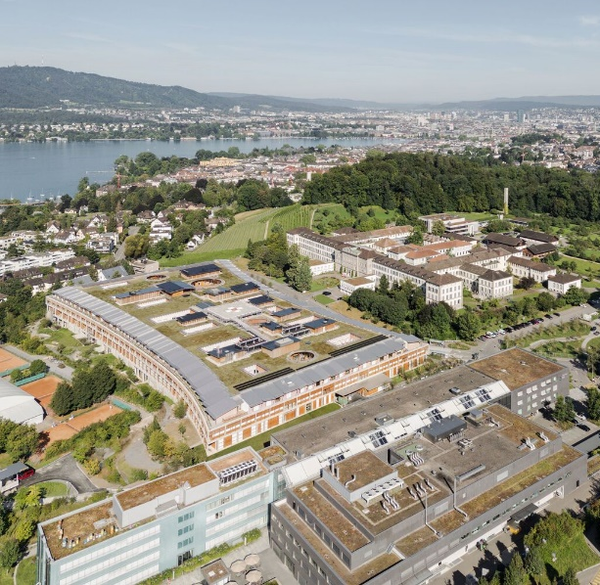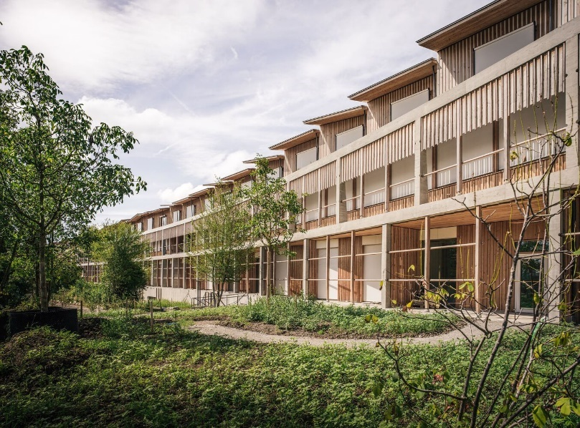
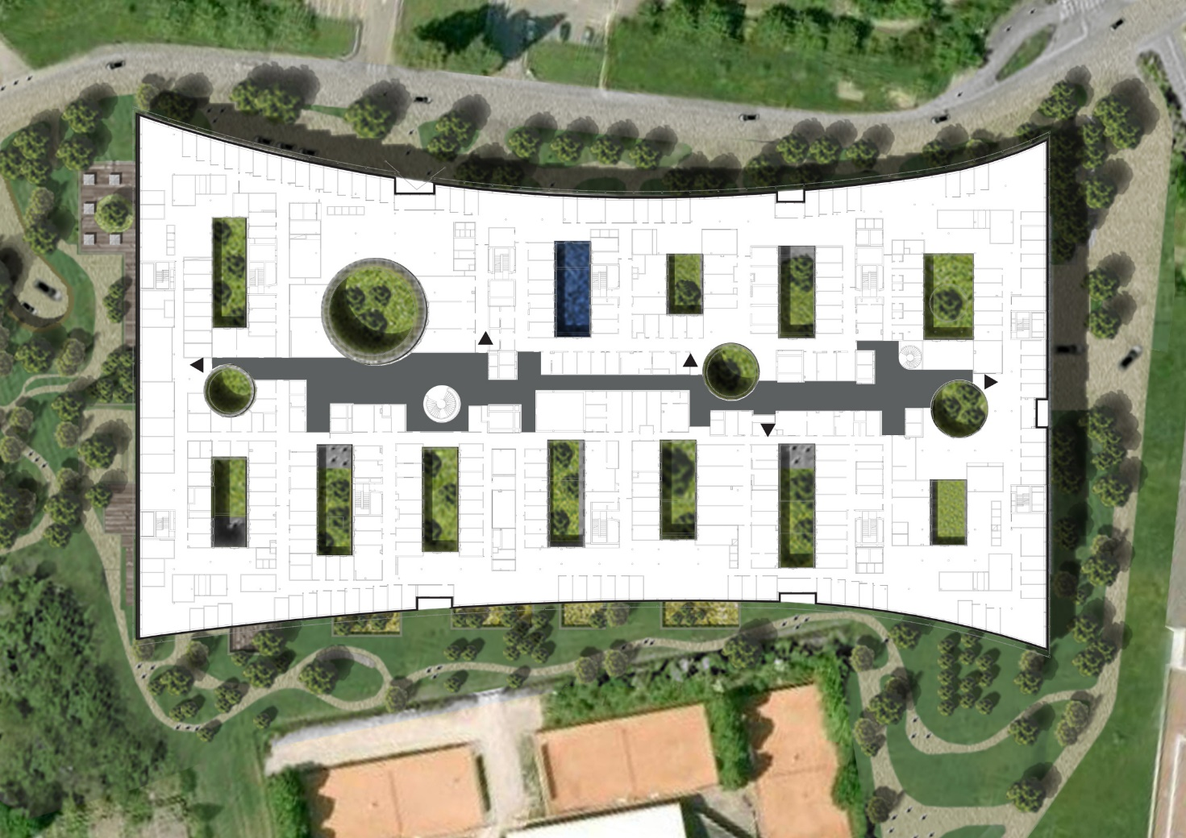
Рис.1.3.1.3. Children’s Hospital and Outpatient Center, Zürich, Швейцарія
4. Children’s Outpatient Pavilion – Children’s Hospital of Philadelphia (CHOP), США
Архітектори: Pelli Clarke Pelli Architects
Рік завершення: 2015
Місце: Філадельфія, штат Пенсильванія, США
Тип об'єкта: Дитячий амбулаторно-діагностичний центр (Children’s Outpatient Pavilion)
Загальна характеристика
Цей амбулаторний павільйон є частиною одного з найвідоміших дитячих медичних центрів у США — Children’s Hospital of Philadelphia (CHOP). Будівля розташована в урбаністичному кампусі CHOP і обслуговує тисячі дітей щороку, надаючи амбулаторні, діагностичні та профілактичні медичні послуги.
Основна ідея архітекторів полягала у створенні дитячого медичного простору, який не сприймається як лікарня, а радше як відкритий, світлий, привітний центр здоров’я.
Архітектурна концепція
- Будівля має 12 поверхів, виконаних у сучасному стилі з скляними фасадами, що підкреслюють прозорість, відкритість і природне освітлення.
- Основна увага зосереджена на вертикальній циркуляції пацієнтів, але всі елементи навігації максимально спрощені.
- Простори розділені по типу функцій: нижні поверхи — громадські зони, діагностика, прийоми; верхні — адміністрація, технічні приміщення, навчальні простори.
Інтер’єри: орієнтація на дитину
- В інтер’єрах використовуються яскраві кольори, дитячі ілюстрації, мотиви природи, казкові персонажі.
- Ігрові зони та інтерактивні панелі розміщені в коридорах та зонах очікування, що зменшує тривожність у дітей.
- Кольорове зонування допомагає легко орієнтуватися батькам та дітям по клініці (наприклад, червона зона — кардіологія, зелена — гастроентерологія тощо).
- Велика увага до приватності, тиші та комфорту, особливо в кімнатах очікування та огляду.
Функціональні блоки клініки
- Приймальні кабінети вузькопрофільних спеціалістів: алергологія, неврологія, педіатрія, ендокринологія.
- Діагностичні зони: рентген, МРТ, УЗД, лабораторії.
- Кімнати для відпочинку сімей, кімнати для годування, гостьові апартаменти на короткотривале перебування.
- Навчально-розважальні зони, де діти можуть малювати, грати або читати, чекаючи на прийом.
- Простори для психологічної підтримки, зони медитації, сенсорні кімнати для дітей з аутизмом.
Інженерно-технологічні та екологічні аспекти
- Будівля має LEED-сертифікацію, що підтверджує екологічність:
  - рекуперація тепла,
  - зелені дахи,
  - збір дощової води,
  - інтелектуальні системи вентиляції.
- Простори адаптовані для інклюзивного доступу: широкі коридори, підйомники, інформаційна система для слабозорих та нечуючих.
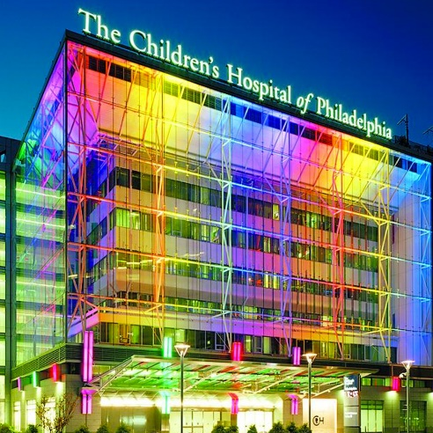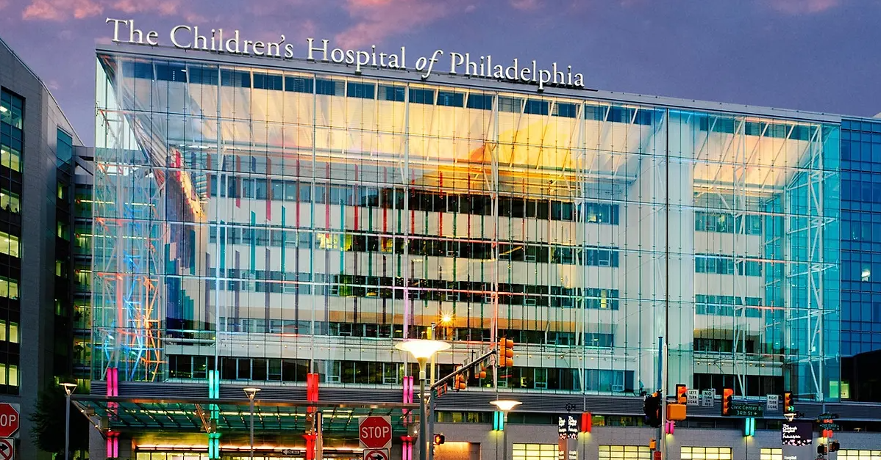
Рис.1.3.1.4. Children’s Outpatient Pavilion – Children’s Hospital of Philadelphia (CHOP), США
5. Pediatric Clinic in Reus, Іспанія
Архітектори: MIRAG Arquitectura i Gestió
Місце: Реус, Каталонія, Іспанія
Тип: Дитяча поліклініка в межах місцевого медичного центру
Рік реалізації: близько 2016–2018
Статус: Реалізований проєкт реконструкції
Формат: Амбулаторно-профілактичний заклад із денним перебуванням
Загальна ідея проєкту
Цей проєкт — яскравий приклад трансформації типового старого медичного закладу у сучасну дитячу поліклініку, де головну роль відіграє дизайн як терапевтичний інструмент. Архітектори студії MIRAG зробили ставку на атмосферу радості, комфорту та емоційної безпеки, зберігаючи при цьому функціональність та ефективну логістику обслуговування пацієнтів.
Основна концепція полягала у тому, щоб перетворити лікарню на місце, де дитина відчуває себе впевнено, а простір стає частиною лікувального процесу.
Архітектурно-планувальні рішення
- Перепланування будівлі дало змогу створити чітке зонування:
- Головна ідея — відкрита структура простору без довгих темних коридорів, з достатнім природним освітленням, комфортною навігацією та чіткими точками орієнтації.
- Усі зони очікування розміщено поруч із вікнами або внутрішніми двориками, що відкривають краєвиди на зелені насадження або яскраві внутрішні дворики з графікою.
Дизайн і матеріали
- Основний інструмент дизайну — колір. Архітектори активно використовують палітру теплих пастельних тонів (м’ятний, лимонний, блакитний), що підсвідомо знижують рівень стресу.
- Стіни прикрашені малюнками тварин, геометричними фігурами та орієнтаційними графічними символами.
- Обробка внутрішніх поверхонь — зносостійкі, гігієнічні, але естетичні матеріали: антивандальні панелі, вологостійкі фарби, дерев’яні акценти.
- Світильники мають м’яке розсіяне світло, яке не дратує зір.
Атмосфера дитячої безпеки
- Створено спеціальні ігрові зони, розраховані на різні вікові групи, а також:
- Візуальний контакт із медичним персоналом у всіх зонах викликає довіру та зменшує тривожність у дітей.
- Усі приміщення — безбар’єрні, з широкими дверима та зручними маршрутами навіть для колясок або дітей з обмеженнями руху.
Екологічні та інженерні особливості
- У реконструкції використано енергоощадні рішення:
- Особлива увага — акустиці: мінімум шуму, м’яке оздоблення стін і стель з метою зменшення рівня гучності в місцях скупчення.
Значення проєкту
Цей невеликий, але яскравий приклад демонструє, що навіть обмежений бюджет не заважає створити простір, у якому дитина відчуває турботу та психологічну підтримку. Pediatric Clinic in Reus — це архітектурна модель гуманізації медицини на місцевому рівні.
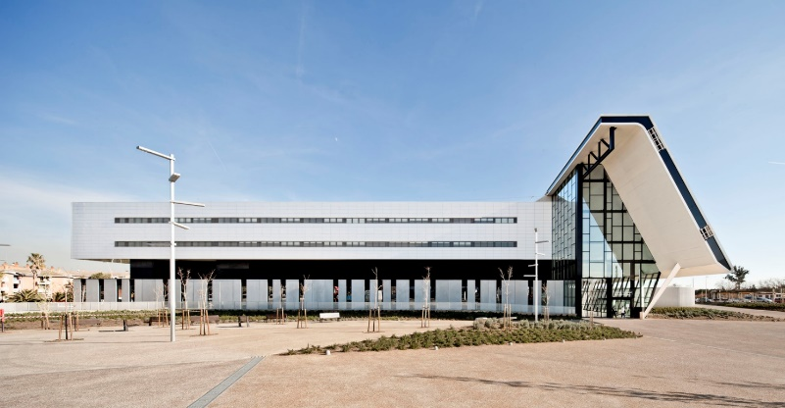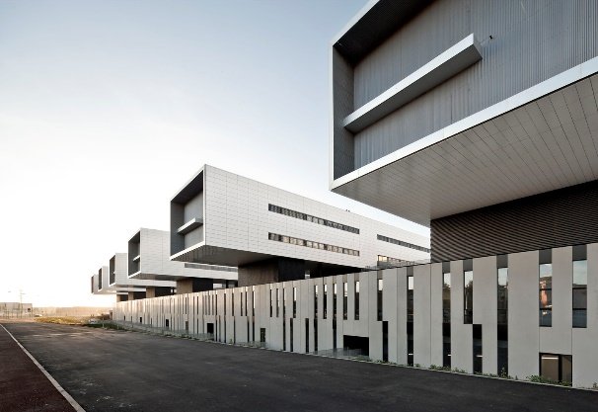
Рис. 1.3.1.5. Pediatric Clinic in Reus, Іспанія
6. New Lady Cilento Children's Hospital / Lyons + Conrad Gargett
- Брісбен, Австралія
- Архітектори: Конрад Гаргетт , Ліон
- Площа: 115000 м²
- рік: 2014 рік
Практика архітектурного та міського дизайну Мельбурна Lyons спільно з архітекторами Брісбена Конрадом Гаргеттом завершили будівництво нової дитячої лікарні Леді Сіленто в Брісбені, Австралія. Лікарня є спеціалізованою педіатричною навчальною лікарнею, яка надає медичні послуги третинного та четвертинного рівня пацієнтам у всьому Квінсленді. Дванадцятиповерхова лікарня площею 95 000 м2 є значним новим міським доповненням до району Саутбенк у Брісбені.
Яскравий зовнішній вигляд, що поєднує зелений і фіолетовий колір місцевих насаджень бугенвілії в прилеглих парках, говорить про будівлю, призначену для дітей. За своєю формою та масивністю він кидає виклик традиційній моделі подіуму та вежі та створює скульптурну будівлю середньої висоти з ландшафтними дахами.
Будівля також є дуже функціональною та включає в себе деякі з найсучасніших у світі діагностичних, інтервенційних і лікувальних установ.
«Робота над проектуванням почалася з дослідження генеалогії та типології сучасної лікарні. Ми вивчали лікарні з 1980-х років і до наших днів і побачили, що вони в основному керовані функціональністю та орієнтовані на медицину у своєму плануванні», — каже Корбетт Ліон з Ліона, Директор з дизайну проекту LCCH.
«Проект у Квінсленді був можливістю позбутися цих переважаючих парадигм; радикально переосмислити як модель догляду, так і спосіб, у який будівля може сприяти розвитку міста як громадянського маркера та пробного каменя для громади Брісбена ».
У дизайні використовується «салютогенний» підхід, що включає стратегії дизайну, які, як показали дослідження, безпосередньо підтримують здоров’я та благополуччя пацієнтів; такі атрибути, як чітке орієнтування, зв’язок із зовнішнім світом, вид на природу та забезпечення зеленого та сталого середовища для пацієнтів і персоналу.
Концепція дизайну заснована на ідеї «живого дерева». «Ця частина була розроблена на ранніх стадіях планування через серію семінарів із користувачами лікарні та зацікавленими сторонами», — каже Лайонс.
Мережа просторів подвійної висоти (гілок) радіально відходить від двох вертикальних атріумів (стовбурів) у центрі плану. Приміщення відділень виходять за межі вулиць, утворюючи серію обрамляючих порталів і зовнішніх балконів, з яких користувачі можуть споглядати місто. Кожна гілка орієнтована на ключову пам’ятку навколишнього міста – на висотні будівлі в центрі Брісбена , на прилеглі парки, на далекі гори та річку Брісбен. Відділення також слугують для з’єднання всередині та зовні та забезпечують природне денне світло в будівлю.
Вертикальні та горизонтальні простори у формі дерева складають основну систему громадського кровообігу в лікарні. Вони створюють інтелектуальну карту будівлі, а зовнішні орієнтири в рамці використовуються як засіб орієнтації всередині будівлі.
Дво- та тривимірне мистецтво широко використовується по всій будівлі, щоб сприяти добробуту пацієнтів і забезпечити цікаве відволікання для маленьких пацієнтів. Група яскраво забарвлених папуг населяє центральний простір атріуму, а зображення метеликів, жуків і комах надруковані на дерев’яних панелях, які вистилають громадські приміщення лікарні.
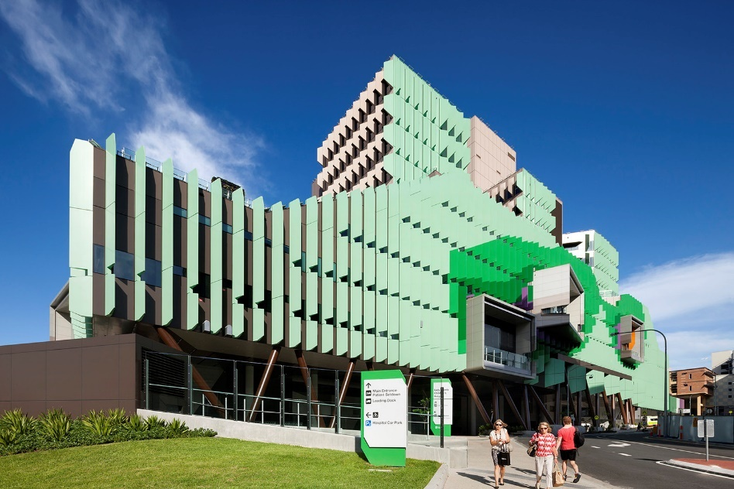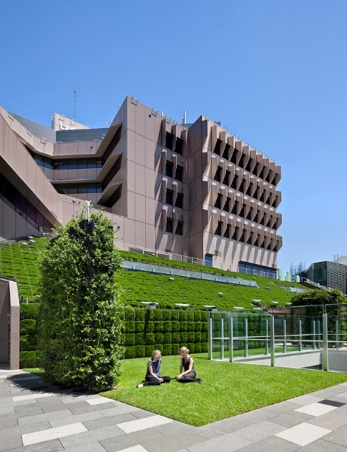
Рис. 1.3.1.6. New Lady Cilento Children's Hospital / Lyons + Conrad Gargett
1.3.2 Аналіз вітчизняного досвіду проектування дитячих поліклінік
Дитяча поліклініка. І. Сірка 3
Дитяча поліклініка, розташована за адресою вулиця Івана Сірка, 3 у місті Суми, є частиною Комунального некомерційного підприємства «Дитяча клінічна лікарня Святої Зінаїди». Вона обслуговує дитяче населення міста, надаючи широкий спектр медичних послуг.​
Історія цієї поліклініки тісно пов'язана з розвитком системи охорони здоров'я в Сумах. Вона була створена для покращення медичного обслуговування дітей та підлітків міста. З часом поліклініка розширювала спектр своїх послуг і вдосконалювала матеріально-технічну базу.​
Загалом, медичні заклади, збудовані в період радянської епохи, характеризуються функціональністю та простотою дизайну, з акцентом на зручність для пацієнтів і персоналу. Можливо, будівля поліклініки на Івана Сірка, 3 відповідає цим характеристикам.
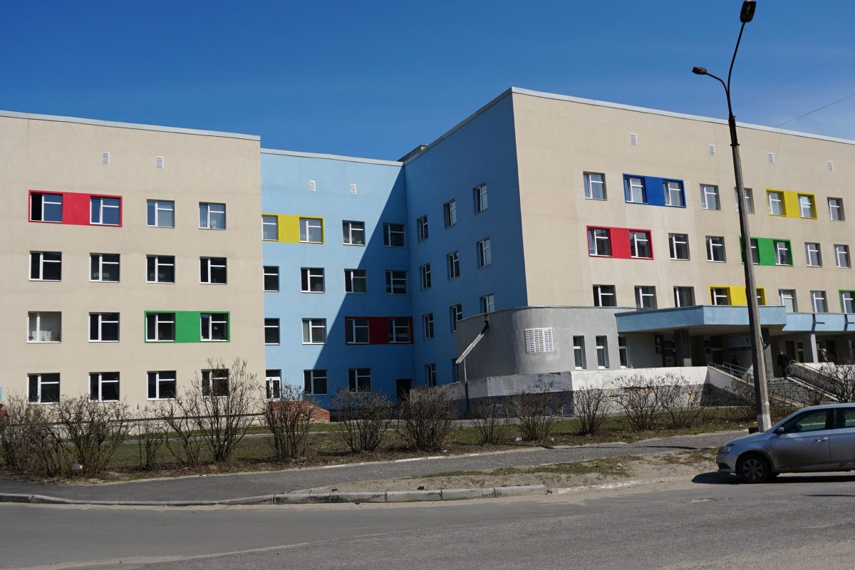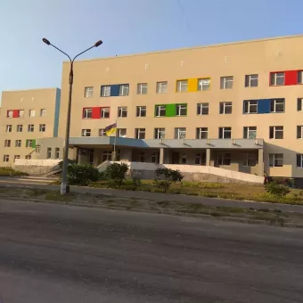
Рис. 1.3.2.1. Дитяча поліклініка. І. Сірка 3
Луцька міська дитяча поліклініка
Луцька міська дитяча поліклініка знаходиться за адресою Луцьк, вулиця В'ячеслава Чорновола, 1.
Заснована 30 червня 1993 року, вона надає амбулаторну та спеціалізовану медичну допомогу дітям від народження до 18 років. У складі поліклініки функціонують відділення дитячої стоматології, реабілітаційне відділення, консультативно-діагностичне відділення та відділення мобільної паліативної допомоги. Загалом у закладі працює близько 120 лікарів, які представляють 22 лікарські спеціальності, обслуговуючи понад 50 тисяч дітей громади.
Спеціалізована (вузькопрофільна) медична допомога дітям міста надається за 22 лікарськими спеціальностями лікарями консультативно-діагностичного відділення.
У складі підприємства функціонує денний стаціонар на 50 ліжок, де надається медична допомога дітям з неврологічною, гастроентерологічною, кардіологічною, гінекологічною патологією.
Реабілітаційне відділення надає реабілітаційні послуги дітям з інвалідністю, ортопедичною, неврологічною та соматичною патологією, включаючи водолікування. З пацієнтами працює мультидисциплінарна команда фахівців, у складі якої лікар фізичної та реабілітаційної медицини, дитячий невролог, психолог, лікарі з лікувальної фізкультури, фізичні терапевти, медичні сестри з масажу та ін. Послуги, що надаються у відділенні спрямовані на покращення якості життя дітей з обмеженими можливостями та доступності для них медичних послуг.
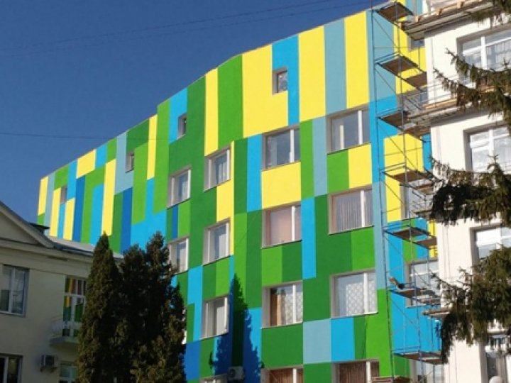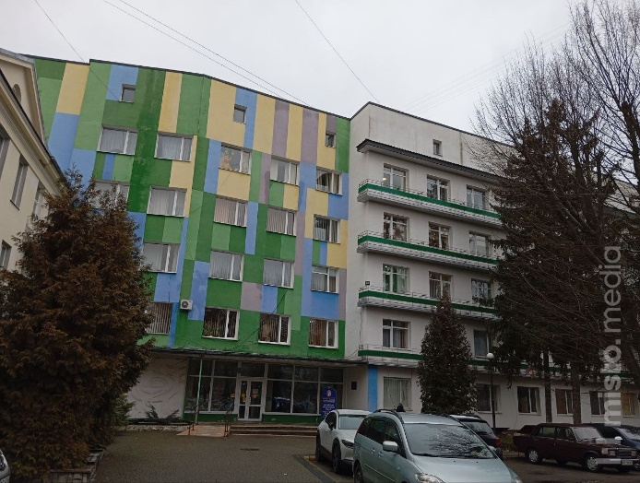
Рис. 1.3.2.2. Луцька міська дитяча поліклініка
Дитяча поліклініка м. Коростень
​Дитяча поліклініка в місті Коростень розташована за адресою: вулиця Грушевського, 7. Будівля, в якій вона знаходиться, є пам'яткою архітектури та була зведена в 1926 році. Її зображення навіть увічнене на пам'ятній монеті, що підкреслює її історичну та культурну значущість для міста. ​
З архітектурної точки зору, будівля поліклініки відображає стиль початку XX століття, з характерними рисами, притаманними тогочасним медичним закладам. Її конструкція та дизайн спрямовані на забезпечення функціональності та зручності для пацієнтів і медичного персоналу.​
Сьогодні дитяча поліклініка є важливим медичним закладом міста, надаючи кваліфіковану допомогу дітям та підліткам. Її історична будівля служить нагадуванням про багату спадщину Коростеня та його прагнення зберігати архітектурні пам'ятки.
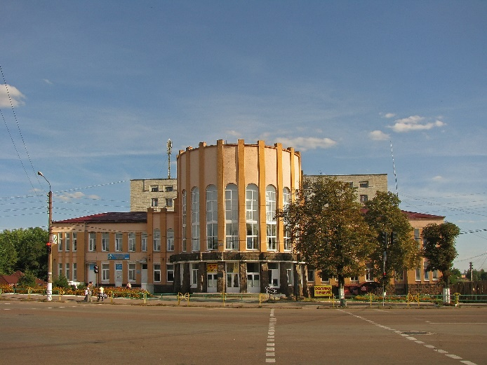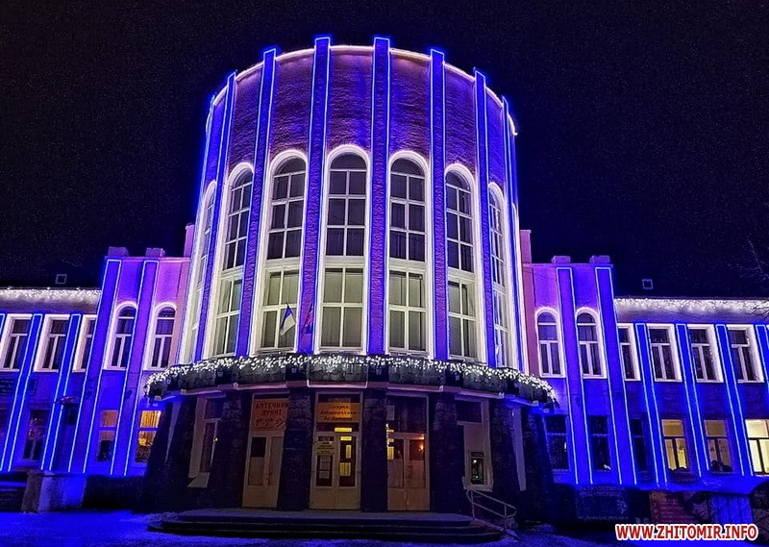
Рис. 1.3.2.3. Дитяча поліклініка м. Коростень
Дитяча поліклініка «Добробут» по вул. Драгоманова
Медичний центр «Добробут» для всієї родини, розташований за адресою вул. Драгоманова, 21-А у Києві, був відкритий у 2011 році та надає широкий спектр медичних послуг для дітей і дорослих. У серпні 2020 року дитячий стаціонар у цьому центрі було закрито, проте дитяча поліклініка продовжила працювати у звичайному режимі. ​
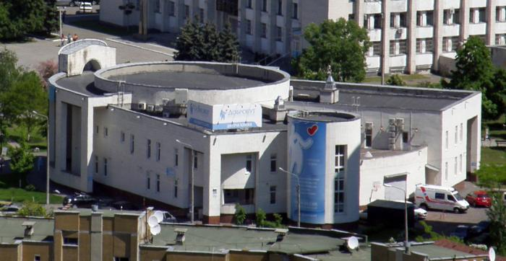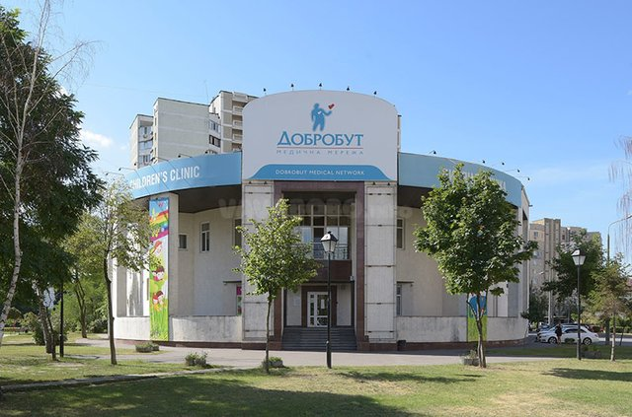
​ Рис. 1.3.2.4. Дитяча поліклініка «Добробут» по вул. Драгоманова

Лубни. Земська лікарня (Дитяча поліклініка)
Земська лікарня в місті Лубни, нині відома як дитяча поліклініка, є визначною пам'яткою архітектури та історії. Споруджена в 1913–1915 роках за проектом видатного архітектора Дмитра Дяченка, вона стала одним із перших прикладів українського модерну в архітектурі.
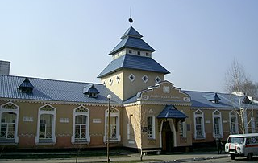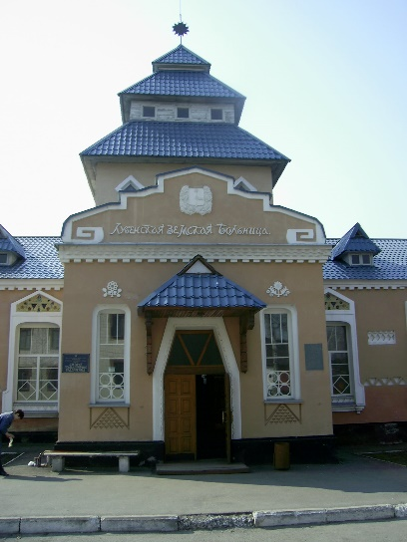
​ Рис. 1.3.2.4. Лубни. Земська лікарня (Дитяча поліклініка)
Будівля вирізнялася білим тинькованим муром, який контрастував із сіро-зелено-блакитним черепичним дахом. Особливу увагу привертала водонапірна башта, що підкреслювала головний вхід із трапеційним порталом та різьбленими дверима. Над входом розташовувався фронтон барокового стилю, а на фасаді були майолікові вставки з квітами та птахами. Над головним порталом було вирізьблено відоме шевченківське гасло: «В своїй хаті — своя правда, і сила, і воля!». ​
Під час Другої світової війни будівля зазнала значних пошкоджень і була відновлена в 1950-х роках із втратами оригінальних елементів, таких як башта, фронтони та кольоровий дах. У 1990-х роках, завдяки ініціативі архітектора Ірини Казакової та підтримці громади, було проведено реставрацію, яка повернула будівлі її первісний вигляд. Відкриття оновленої лікарні в 1998 році стало важливою подією для міста. ​
Сьогодні ця будівля є не лише медичним закладом, а й символом архітектурної спадщини Лубен, що відображає багатство історії та культури міста.​
1.4. Класифікація дитячих поліклінік
Організація та функціонування дитячих поліклінік залежить від ряду факторів, які визначаються рівнем медичної допомоги, доступністю, спеціалізацією, архітектурною структурою, потужністю, а також профілем пацієнтів. Кожен із цих критеріїв лежить в основі класифікації медичних закладів, які обслуговують дитяче населення.
1. За рівнем надання медичної допомоги
- Первинного рівня — це переважно поліклініки, амбулаторії та педіатричні центри, які займаються діагностикою, профілактикою та лікуванням найпоширеніших захворювань у дітей. Вони є точкою першого контакту між пацієнтом і медичною системою, і в більшості випадків мають дільничний поділ та прийом педіатрів, вузьких спеціалістів і сімейних лікарів.
- Вторинного рівня — стаціонарні заклади, які приймають пацієнтів за направленням від поліклінік. У таких установах працюють лікарі вищої кваліфікації, є розширені можливості для діагностики та тривалого спостереження. Часто це міжрайонні або обласні дитячі лікарні.
- Третинного рівня — високо спеціалізовані науково-медичні установи, які здійснюють лікування складних, рідкісних і тяжких патологій. Це, наприклад, Інститут педіатрії, дитячої кардіології, генетики тощо. Доступ до них має вузьке коло пацієнтів, і зазвичай лікування відбувається за складною процедурою направлень.
2. За територіальною доступністю
- Районні поліклініки обслуговують дітей, що проживають у межах одного адміністративного району. Вони розташовуються у щільних житлових зонах та виконують переважно профілактичну, консультативну та амбулаторну функцію.
- Міські поліклініки — обслуговують ширшу аудиторію, приймають дітей з усього міста. Вони, як правило, мають ширшу мережу відділень, більшу кількість спеціалістів та обладнання, а також можливість надавати допомогу в умовах підвищеного навантаження.
3. За наявністю стаціонару
- Стаціонарні медичні заклади мають можливість тривалого лікування пацієнтів із постійним перебуванням, тобто госпіталізацією.
- Амбулаторні клініки надають допомогу пацієнтам без потреби госпіталізації.
4. За характером захворювань
- Неврологічні захворювання — поліклініки можуть мати спеціалізовані кабінети для дітей з епілепсією, ДЦП, вродженими патологіями нервової системи.
- Розумові та психологічні порушення — педіатричні психіатри, логопеди, нейропсихологи працюють з дітьми, які мають затримку мовленнєвого чи когнітивного розвитку.
- Порушення зору, слуху, опорно-рухового апарату — такі поліклініки обладнані реабілітаційними кабінетами, ортопедичними кімнатами, слуховими тестерами тощо.
5. За віковою спеціалізацією
- Для немовлят і дітей раннього віку — надається медична допомога, пов’язана з неонатальними станами, вакцинацією, спостереженням розвитку.
- Для дошкільнят і молодших школярів — забезпечуються огляди при вступі до садка/школи, періодичні профогляди, діагностика сколіозу, порушень зору, аденоїдів та інших типових патологій цього віку.
- Для підлітків — медична допомога орієнтована на фізіологічні та психологічні зміни в організмі, включає гінекологічні, урологічні та психоемоційні консультації.
6. За композиційною схемою
- Централізована схема — усі функціональні блоки поліклініки (діагностика, прийом, профілактика) розташовані в єдиному об’ємі, що забезпечує компактність і скорочення шляхів переміщення.
- Лінійна схема — передбачає розміщення функціональних відділів уздовж головного комунікаційного коридору, що забезпечує послідовний доступ до приміщень.
- Павільйонна схема — окремі відділення розташовані в окремих корпусах (павільйонах). Такий підхід використовується переважно для інфекційних відділень, реабілітаційних центрів або денних стаціонарів з потребою в ізоляції потоків.
- Змішана схема — об'єднує елементи блокової та павільйонної структури, що дозволяє гнучко реагувати на функціональні вимоги.
7. За потужністю
Поліклініки класифікуються також за кількістю обслуговуваних пацієнтів на добу або площею забудови. Найменші мають площу до 3000 м² і обслуговують невеликі мікрорайони, середні — до 10000–20000 м², а великі (медичні КОМПЛЕКСИ до 30000 м²) можуть приймати тисячі дітей щоденно та включати в себе повний цикл амбулаторно-стаціонарної допомоги.
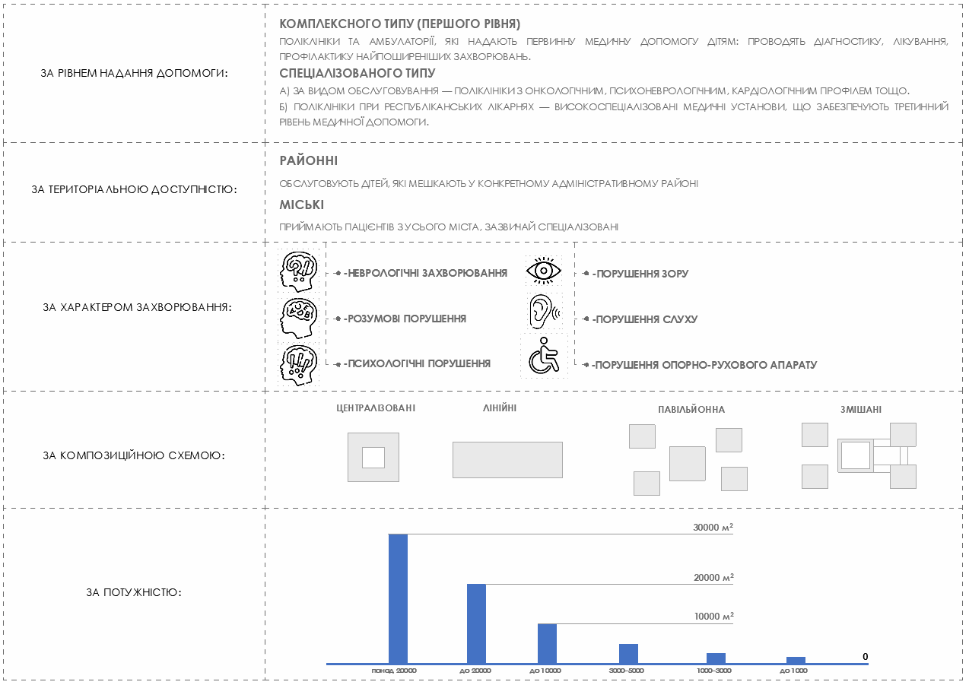
Рис. 1.4.1. Класифікація дитячих поліклінік

ВИСНОВКИ ДО РОЗДІЛУ 1
У першому розділі дипломного дослідження було здійснено аналіз теоретичних та практичних основ архітектурно-планувальної організації дитячих поліклінік.
Розглянуто соціальо-економічні передумови організації дитячих поліклінік. Розгляд соціально-економічних передумов організації дитячих поліклінік засвідчив, що ефективне планування таких закладів тісно пов’язане з демографічною ситуацією, рівнем захворюваності й інвалідності серед дітей, економічною доступністю медичної допомоги, а також з особливостями цільової аудиторії. Успішна організація дитячої медичної мережі має враховувати регіональні потреби, забезпечувати рівний доступ до якісної допомоги та адаптуватися до сучасних соціальних викликів і технологічних змін.
Аналіз існуючих наукових досліджень, нормативних документів та літературних джерел показав актуальність тематики дослідження та наявність значної теоретичної бази щодо функціонального зонування, безбар’єрності, ергономіки та екологічних аспектів при проєктуванні дитячих медичних установ. Разом з тим, відзначається недостатня увага до адаптації архітектурно-планувальних рішень у щільній міській забудові, особливо в умовах мегаполісу, яким є місто Київ.
Проведений аналіз зарубіжного досвіду показав, що світові тенденції спрямовані на створення гнучких, відкритих, світлих та екологічних просторів, що сприяють зниженню стресу пацієнтів, забезпечують психологічний комфорт та інтегруються з навколишнім середовищем. Такі заклади організовують простір, орієнтуючись на пацієнта, та активно впроваджують інноваційні та енергоефективні технології.
Аналіз вітчизняного досвіду проектування дитячих поліклінік показує, що ці заклади розвивалися з урахуванням історичних традицій і сучасних вимог до медичних послуг. Багато дитячих поліклінік, зокрема в містах Суми, Луцьк, Коростень та Лубни, поєднують функціональність та архітектурну спадщину, що дозволяє ефективно надавати медичні послуги, зберігаючи при цьому культурне значення будівель. Сучасні поліклініки розширюють спектр послуг, зокрема реабілітаційних та спеціалізованих відділень, що забезпечує комплексне лікування. Також важливим є збереження архітектурних пам'яток, що продовжують служити не тільки медичними установами, а й символами культурної спадщини.

РОЗДІЛ 2. ПРИНЦИПИ ФОРМУВАННЯ ТА АРХІТЕКТУРНО-ПЛАНУВАЛЬНІ РІШЕННЯ ДИТЯЧИХ ПОЛІКЛІНІК
2.1 Фактори, що впливають на формування дитячих поліклінік
Дитячі медичні заклади мають такі напрямки роботи:
1) проведення комплексу профілактичних заходів від народження дитини до 17 років включно (дільничні лікарі спостерігають дітей до 15 років, а спостереження підлітків 16-17 років проводить «підлітковий» лікар поліклініки);
2) надання лікувально-консультативної допомоги дітям у поліклініці та вдома;
3) проведення лікувально-профілактичної роботи в дитячих дошкільних закладах і школах;
4) організація протиепідемічних заходів;
5) правовий захист дітей.
При організації дитячих медичних закладів враховується широкий спектр факторів, які можна поділити на зовнішні та внутрішні. Зовнішні фактори відображають вплив середовища, політики та економіки на функціонування лікарень, тоді як внутрішні фактори пов'язані з особливостями організації самого закладу, його структури та операційних процесів.
Зовнішні фактори
Зовнішні фактори включають вплив середовища, демографічні тенденції, економічні умови та законодавчі акти. Вони формують загальні умови, в яких діє дитячий медичний заклад, визначаючи його можливості та обмеження.
- Демографічні фактори
  - Народжуваність і смертність: Зміни у рівні народжуваності прямо впливають на попит на медичні послуги для дітей. У регіонах з високою народжуваністю зростає потреба в дитячих лікарнях, поліклініках та неонатальних центрах.
  - Вікова структура населення: Високий відсоток дітей у загальній структурі населення потребує більшої кількості спеціалізованих медичних закладів для обслуговування дітей різних вікових категорій (від новонароджених до підлітків).
  - Міграція: Активні міграційні процеси впливають на нерівномірний розподіл дитячого населення, що створює додаткові вимоги до розширення або створення нових медичних закладів у районах з підвищеною щільністю дітей.
- Економічні фактори
  - Фінансування: Економічна стабільність держави або регіону впливає на фінансування медичних установ. У бідніших регіонах може спостерігатися недофінансування медичних закладів, що призводить до недостатнього оснащення або обмежених можливостей для надання якісних послуг.
  - Витрати на медичні послуги: Рівень доступності медичних послуг для населення визначається загальними економічними умовами. У заможних країнах або регіонах медична допомога може бути безкоштовною для дітей або надаватися на високому рівні завдяки підтримці держави.
- Законодавчі та нормативні фактори
  - Державні будівельні норми (ДБН): Нормативні документи встановлюють обов'язкові вимоги до проектування, будівництва і експлуатації дитячих медичних закладів, включаючи вимоги до санітарії, безпеки та інклюзивності.
  - Медичні стандарти: Державні та міжнародні медичні стандарти, такі як протоколи лікування і профілактики дитячих захворювань, регулюють організацію надання послуг і визначають мінімальні вимоги до кваліфікації персоналу та оснащення закладу.
  - Право на охорону здоров'я: Закони, що регулюють доступність медичної допомоги для дітей, визначають організацію закладів у контексті забезпечення медичних прав кожної дитини.
- Технологічні фактори
  - Розвиток медичних технологій: Зовнішні технологічні зміни впливають на інновації в діагностиці та лікуванні. Сучасні медичні технології (роботизована хірургія, телемедицина, інноваційні діагностичні методи) вимагають постійної модернізації лікарень і підготовки персоналу.
  - Цифровізація медицини: Впровадження електронних медичних систем для ведення історій хвороби, дистанційних консультацій і обліку пацієнтів є важливим зовнішнім фактором, що визначає ефективність роботи дитячих медичних закладів.
- Соціальні та культурні фактори
  - Ставлення до здоров'я: У суспільствах із високим рівнем обізнаності про здоров'я та профілактику захворювань дитячі медичні заклади мають більше шансів на ефективну організацію, оскільки батьки активно шукають допомогу і піклуються про здоров'я дітей.
  - Культурні традиції: У різних регіонах ставлення до дитячої медицини може відрізнятися залежно від культурних норм. У деяких країнах медична допомога дітям є пріоритетом, що стимулює розвиток якісних медичних послуг.
  - Соціальні умови: Рівень життя населення та соціальна підтримка родин з дітьми прямо впливають на попит на медичні послуги. У суспільствах із вищим рівнем соціальної підтримки доступ до медичних послуг для дітей є значно кращим.
Внутрішні фактори
Внутрішні фактори стосуються організації, управління, ресурсів і операційної ефективності самих дитячих медичних закладів. Ці фактори визначають якість медичних послуг, комфорт пацієнтів та їхніх родин, а також загальну продуктивність закладу.
- Організаційна структура закладу
  - Масштаб і тип закладу: Розмір та спеціалізація дитячого медичного закладу визначають його організаційну структуру. Великі багатопрофільні лікарні мають складнішу структуру управління та більше відділень, тоді як невеликі поліклініки або амбулаторії працюють з обмеженим персоналом та ресурсами.
  - Зонування і планування приміщень: Архітектурно-планувальні рішення, такі як зонування медичного закладу (розміщення лікувальних, реабілітаційних, діагностичних і адміністративних зон), впливають на ефективність роботи персоналу, зручність для пацієнтів та швидкість обслуговування.
- Матеріально-технічна база
  - Медичне обладнання: Якість та кількість медичного обладнання безпосередньо визначають здатність закладу надавати ефективну медичну допомогу. Високоякісне діагностичне та лікувальне обладнання дозволяє проводити складні операції, точну діагностику та тривале лікування.
  - Фінансування та матеріальні ресурси: Рівень фінансування закладу впливає на його оснащеність, закупівлю медикаментів, обладнання та оплату праці медичного персоналу. Недофінансування може призводити до низької якості медичних послуг.
- Кваліфікація та кількість персоналу
  - Професійна підготовка медичного персоналу: Якість медичної допомоги залежить від рівня кваліфікації лікарів, медсестер та іншого медичного персоналу. Спеціалізовані дитячі лікарні потребують висококваліфікованих педіатрів, неонатологів, хірургів та інших фахівців.
  - Кількість персоналу: Недостатня кількість медичних працівників негативно впливає на ефективність роботи закладу, збільшує навантаження на наявний персонал і може знижувати якість обслуговування пацієнтів.
- Управління та менеджмент
  - Ефективність управління: Організація роботи дитячої лікарні значною мірою залежить від управлінських рішень. Чітка організація робочого процесу, грамотне розподілення ресурсів та постійне покращення сервісу сприяють більш ефективній діяльності закладу.
  - Інформаційні системи та цифровізація: Впровадження сучасних інформаційних систем для управління лікарнею (включаючи електронні медичні картки, запис на прийом, відстеження лікування) підвищує оперативність та знижує кількість помилок у процесі надання медичних послуг.
- Орієнтація на пацієнта та його родину
  - Психологічний комфорт пацієнтів: Створення середовища, яке сприяє психологічному комфорту дітей і їхніх батьків, є важливим аспектом організації закладу. Дитячі лікарні повинні забезпечувати простори для ігор, відпочинку, а також зони для батьків, які перебувають поруч із дітьми.
  - Комунікація з родинами: Важливим фактором є забезпечення постійної та ефективної комунікації з родинами пацієнтів, що включає надання інформації про стан дитини, консультації щодо лікування та психологічну підтримку батьків.
- Гігієна і безпека
  - Санітарно-гігієнічні умови: Відповідність санітарним нормам є критично важливою для медичних закладів, особливо дитячих. Правильне забезпечення чистоти, належна вентиляція, дезінфекція приміщень та обладнання гарантують безпеку дітей.
  - Пожежна безпека: Забезпечення належних засобів протипожежного захисту та евакуації є важливим фактором, що впливає на безпеку пацієнтів і персоналу.
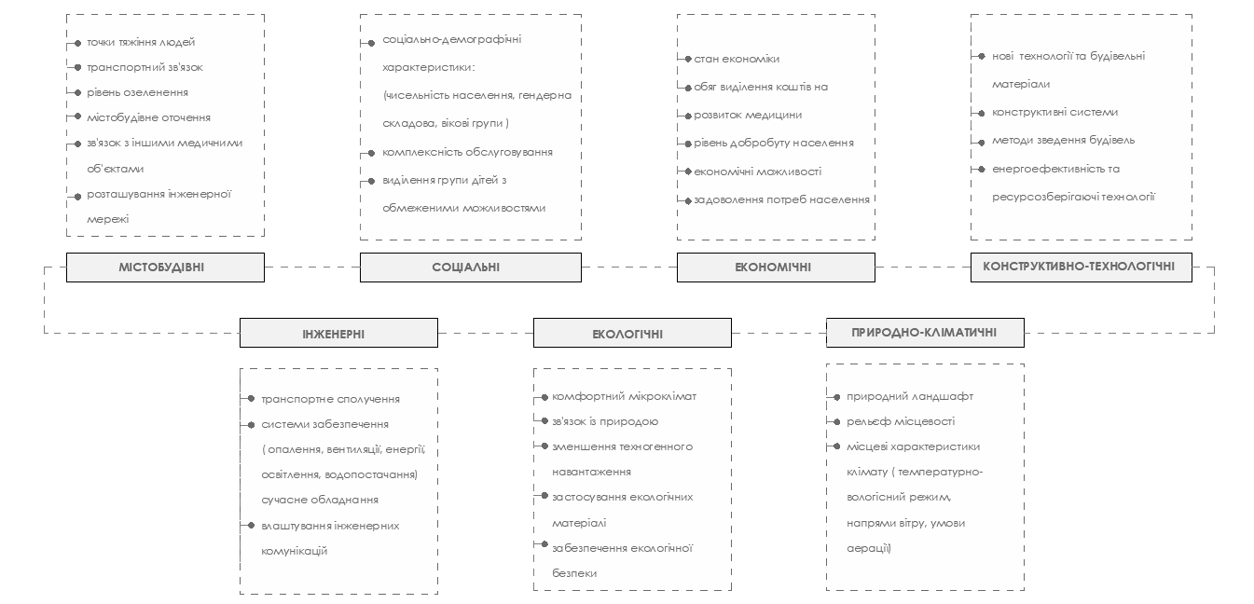
Рис. 2.1.1. Внутрішні та зовнішні фактори, що впливають на проектування.

2.2. Особливості містобудівного розміщення та об'ємно-планувальна структура дитячих поліклінік.
Особливості містобудівного розміщення дитячих поліклінік
Організація дитячих поліклінік у структурі міста потребує врахування цілої низки просторових, соціально-демографічних та функціональних чинників. Містобудівне розміщення таких закладів повинно бути орієнтованим на принципи доступності, екологічної безпеки, логістичної доцільності та інтеграції з іншими об’єктами інфраструктури.
1. Житлова зона
Найбільш поширеним типом розміщення є вбудовані або окремо розташовані дитячі поліклініки в житлових мікрорайонах. Основне завдання таких закладів — забезпечити первинну медичну допомогу дітям, які проживають у межах певної адміністративної одиниці, без потреби у госпіталізації. Особлива увага приділяється пішохідній доступності: радіус обслуговування зазвичай не перевищує 500–800 м.
Поліклініки часто інтегруються у перші поверхи багатоповерхових житлових будинків або проектуються як окремі об'єкти у пішохідному доступі від основних житлових кластерів. При виборі місця враховується демографічний склад мікрорайону: кількість дітей, щільність населення, інтенсивність забудови.
2. Зона комплексної житлової забудови
У районах нової житлової забудови дитячі медичні заклади закладаються на етапі генерального планування мікрорайонів. Це передбачає обов’язкове резервування земельних ділянок під поліклініки та амбулаторії у межах нормативної пішохідної доступності. Дитячі лікарні проєктуються як інтегровані елементи соціальної інфраструктури — поряд із дитячими садками, школами, спортивними спорудами. Це дозволяє забезпечити не лише профілактичну, а й освітньо-виховну функцію, що особливо важливо в умовах зростання чисельності дитячого населення у нових районах.
3. Центральна зона міста
В центральних районах міста зазвичай розміщуються високоспеціалізовані медичні центри, багатопрофільні клініки або університетські лікарні, які забезпечують вторинну і третинну медичну допомогу. Такі заклади обслуговують дітей не лише з центру міста, а з усіх районів — завдяки зручній транспортній доступності.
Зосередження медичних функцій у центральній зоні дає можливість створювати медичні кластери, в яких поєднуються лікарні, лабораторії, діагностичні та реабілітаційні центри, а також медичні навчальні заклади.
4. Освітня зона
Поєднання дитячих медичних закладів з об'єктами освіти є ефективною моделлю для профілактики та спостереження за станом здоров’я школярів і дошкільнят. Дитячі поліклініки можуть бути інтегровані або розташовані поруч із дитячими садками, школами, спортивними залами. Це дає змогу проводити медичний нагляд, вакцинацію, планові огляди, санітарно-просвітницьку роботу, не створюючи додаткового навантаження на сім’ї.
5. Зона озеленення (рекреаційна зона)
Розміщення реабілітаційних центрів для дітей у парках, лісопаркових зонах або на територіях з підвищеною екологічною цінністю дозволяє поєднати медичну допомогу з відновленням у природному середовищі. В таких умовах функціонують відділення фізіотерапії, психо-соціальної реабілітації, лікувальної фізкультури тощо.
Озеленене середовище позитивно впливає на психоемоційний стан дітей, особливо після тяжких захворювань або оперативного втручання. Такі заклади формують оздоровчі середовища, які мають особливе значення для дітей з інвалідністю.
6. Промислова зона
Розміщення дитячих медичних установ у промислових районах є небажаним через високий рівень забруднення повітря, шуму, ризиків техногенних аварій та порушення санітарних норм.
Відповідно до державних будівельних норм і гігієнічних регламентів, дитячі поліклініки мають бути розміщені на санітарно-захисній відстані від промислових підприємств, магістралей, складів. У таких зонах можуть розташовуватись технічні допоміжні об’єкти медичної інфраструктури — склади медикаментів, центральні лабораторії, інженерні вузли, але не лікувальні установи, що приймають дітей.
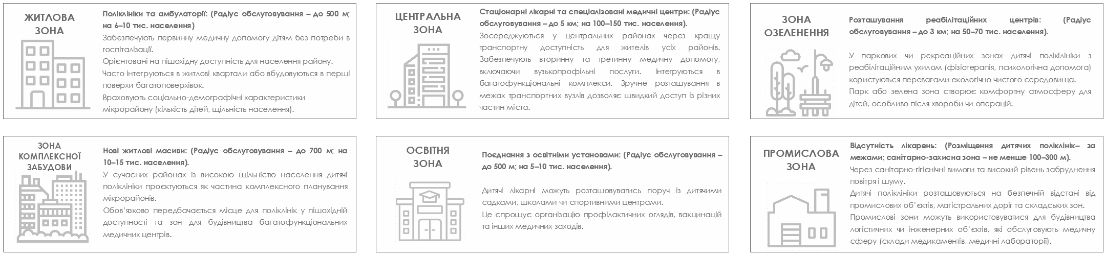
Рис. 2.2.1. Особливості містобудівного розміщення дитячих поліклінік
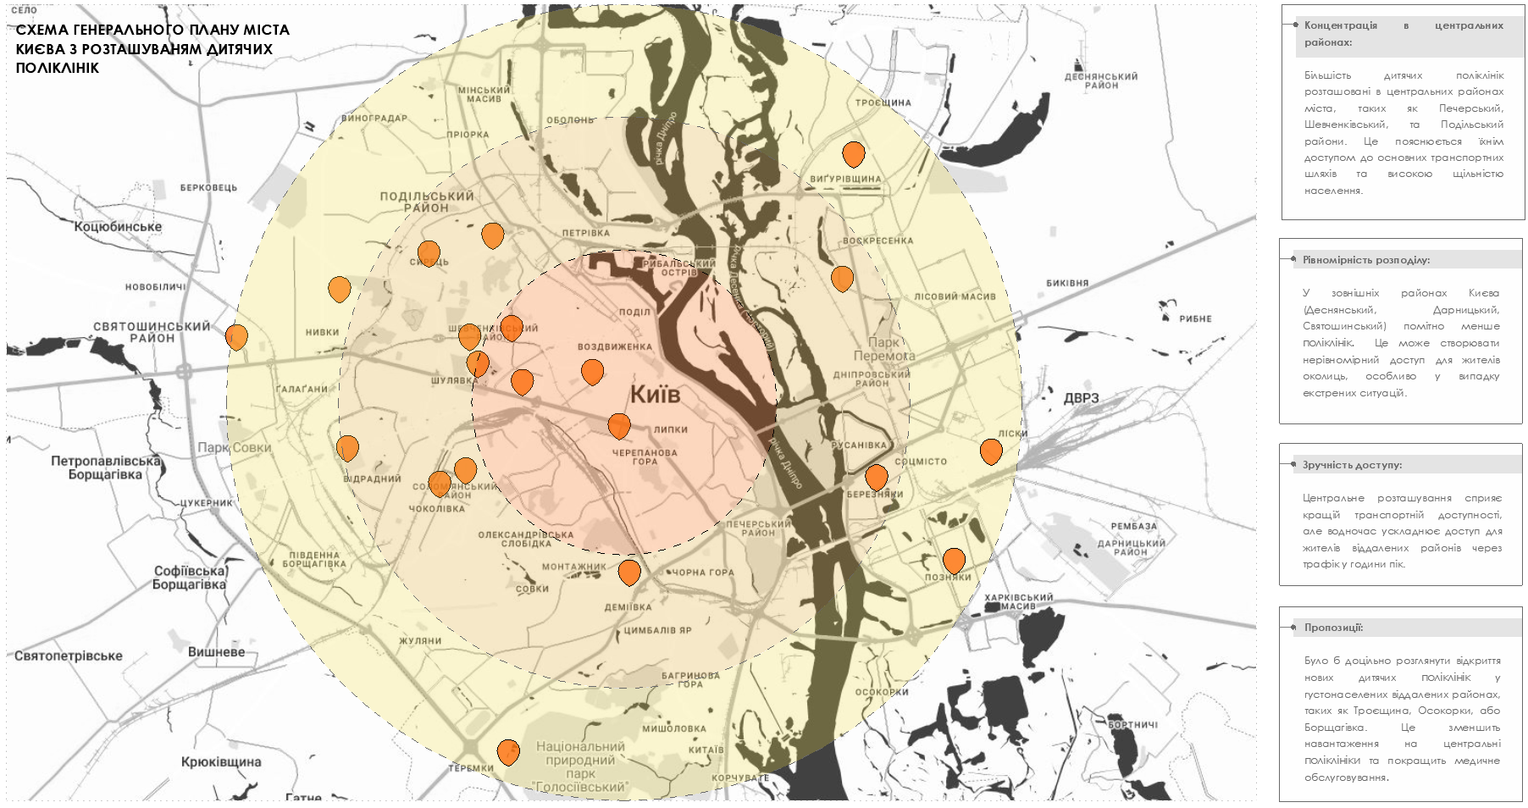
Рис.2.2.2. Аналіз розміщення дитячих поліклінік на прикладі міста Київ
Об'ємно-планувальна структура дитячих медичних закладів є однією з ключових складових, яка визначає функціональність, комфорт, безпеку та ефективність надання медичних послуг. Вона включає в себе комплекс архітектурних і планувальних рішень, спрямованих на оптимізацію просторового розташування лікувальних, діагностичних, реабілітаційних, адміністративних та допоміжних зон лікарень. У дитячих медичних установах ці рішення повинні враховувати як медичні стандарти, так і особливості сприйняття середовища маленькими пацієнтами.
Основні вимоги до об'ємно-планувальної структури дитячих медичних закладів:
- Функціональність та ефективність роботи закладу:
  - Приміщення медичних закладів повинні бути спроектовані таким чином, щоб забезпечити безперешкодний доступ пацієнтів до необхідних медичних послуг. Рухові потоки пацієнтів, медичного персоналу, технічних служб і відвідувачів мають бути чітко розподілені для уникнення перехрещень і забезпечення зручності.
  - Об'ємно-планувальні рішення повинні враховувати потреби в швидкому доступі медичного персоналу до пацієнтів у випадку екстрених ситуацій, мінімізуючи відстань між критичними зонами, такими як операційні, відділення інтенсивної терапії, діагностичні центри та приймальні відділення.
- Комфорт і психологічний фактор:
  - Для дітей, як особливо чутливої групи пацієнтів, важливо створити простір, який мінімізує стрес від перебування у лікарні. Об'ємно-планувальна структура має враховувати наявність зон для ігор, відпочинку та взаємодії з батьками. Це можуть бути яскраві інтер'єри, інтерактивні зони та природне освітлення.
  - Планування повинно передбачати можливість для тривалого перебування батьків поруч із дітьми, тому в дитячих лікарнях передбачаються спеціальні кімнати для спільного перебування дітей і батьків.
- Безпека і санітарно-гігієнічні умови:
  - Приміщення дитячих лікарень повинні відповідати високим вимогам санітарно-гігієнічних норм. Особливо це стосується відділень для новонароджених, інфекційних відділень і палат для тяжкохворих пацієнтів.
  - Структура лікарні повинна забезпечувати легкий доступ до засобів дезінфекції та чітке зонування приміщень для уникнення перехрещення "чистих" і "забруднених" зон (наприклад, у відділеннях хірургії або інфекційних хвороб).
- Інклюзивність та безбар'єрність:
  - Усі дитячі медичні заклади повинні бути доступними для дітей з особливими потребами. Це означає, що у плануванні необхідно враховувати наявність пандусів, ліфтів, спеціально обладнаних туалетів і процедурних кімнат.
  - Інклюзивність включає також врахування потреб дітей з обмеженими фізичними можливостями та створення комфортних умов для їхнього пересування й перебування в лікарні.
Основні зони дитячих медичних закладів:
1. Реєстратура відповідає за надання усної і наочної інформації щодо роботи поліклініки та розподіл потоків відвідувачів. Усна інформація може надаватися безпосередньо або за телефоном. Біля реєстратури на стендах представлені дані про місце та час прийому дільничних педіатрів, лікарів вузького фаху, надано інформацію про роботу інших підрозділів та керівництва поліклініки. У реєстратурі організовано попередній запис дітей до лікарів усіх спеціальностей. Також вона має картотеку, де зберігаються історії розвитку дитини. До її складу належить кабінет оформлення листків непрацездатності та довідок для батьків по догляду за дитиною.
2. Фільтр забезпечує профілактику заносу та розповсюдження інфекційних захворювань у поліклініці. Він розташований поряд з реєстратурою. До його складу входять кабінети для обстеження хворого та його тимчасової ізоляції. Пацієнти потрапляють до фільтру за наявності підозри на інфекційне захворювання. Їх направляють з реєстратури або вони звертаються самостійно. У фільтрі працює досвідчена медична сестра, яка виявляє ознаки інфекційного захворювання, проводить термометрію, викликає чергового дільничного лікаря для огляду хворого.
3. Відділення дільничних педіатрів об’єднує кабінети лікарів, що забезпечують обслуговування педіатричних дільниць, та кабінет завідувача відділенням. Одне відділення розраховано на обслуговування 10 тисяч дитячого населення, а одна дільниця здійснює спостереження за 1тисячою дітей, серед яких близько 100 дітей у віці до одного року життя. На кожній дільниці працюють педіатр і медична сестра.
4. Відділення лікарів вузького фаху об’єднує кабінети лікарів різних спеціальностей. У кожній поліклініці повинні працювати такі спеціалісти (обов’язкові): отоларинголог, невролог, окуліст, хірург-ортопед, кардіоревматолог, інфекціоніст. У поліклініках великої потужності можуть додатково бути посади інших фахівців: гастроентеролога, гельмінтолога, дерматолога, алерголога-імунолога, гінеколога, пульмонолога-фтизіатра, нефролога-уролога, психолога, логопеда.
5. Відділення діагностичне, як правило, має клінічну лабораторію, яка виконує всі клінічні та основні біохімічні дослідження, рентген-кабінет, кабінети інструментальної і функціональної діагностики: електрокардіографії (ЕКГ), ультразвукового дослідження (УЗД), електроенцефалографії (ЕЕГ), кабінети ендоскопії, тощо.
6. Відділення профілактики складається з кабінету здорової дитини та кабінету щеплень. Кабінет здорової дитини є головним методичним центром з виховання здорової дитини. У кабінеті працює досвідчений лікар та медична сестра-методист з лікувальної фізкультури та масажу. Там приймають здорових дітей, оцінюють стан їхнього розвитку та навчають батьків основам виховання здорової дитини. У кабінеті щеплень проводять профілактичні щеплення дітям та зберігають вакцини. В ньому постійно працює досвідчена медична сестра. Після проведення щеплення, дозвіл на яке в письмовій формі дає дитині дільничний лікар, медична сестра записує його виконання в Журналі щеплень та формі 112/о.
7. Відділення відновлювального лікування (реабілітації) складається з кабінетів фізіотерапії, рефлексотерапії, ароматерапії, кольоротерапії, бальнеотерапії, масажу та лікувальної фізкультури, автогенного тренування, басейна тощо.
8. Відділення лікувальне складається з процедурного кабінету, де проводяться ін’єкції. У великих поліклініках може бути денний стаціонар, який забезпечує лікування дітей з гельмінтозами, проведення профілактичних курсів терапії дітям з функціональними та органічними ураженнями травної системи та інших систем.
9. Дошкільно-шкільне відділення. Лікарі-педіатри та медичні сестри, які працюють в дитячих закладах (дитячі садки та школи) є співробітниками дитячої поліклініки. Їх роботою керує завідувач даного відділу.
10. Відділення адміністративно-господарське, до якого належать кабінети головного лікаря та його заступників, кабінети статистиків, бухгалтерія, гардероб та інші допоміжні приміщення. Відповідальними за організацію роботи поліклініки є головний лікар та заступники головного лікаря з лікувальної і господарської роботи.
Головним напрямком роботи дитячої поліклініки та її медичного персоналу є профілактичний. Усіх дітей за відповідними наказами МОЗ України регулярно оглядають педіатри (на першому місяці життя – один раз на тиждень, на першому році життя - щомісяця, на другому році життя - один раз на півроку, в 3 роки і надалі - 1 раз на рік). Профілактичні огляди проводять і лікарі вузького фаху, виконуються певні лабораторні обстеження для запобігання відповідним захворюванням. Значний обсяг профілактичної роботи пов’язаний з організацією та проведенням профілактичних щеплень. У дитячій поліклініці проводять щоденну санітарно-просвітницьку роботу. Батьків навчають профілактиці захворювань, організації харчування з урахуванням індивідуальних особливостей, принципам догляду та виховання здорової дитини.
Лікувальна робота є другою важливою ланкою роботи поліклініки. Ії проводять під час прийому дитини в поліклініці, а також вдома, коли лікар відвідує дітей, що вперше захворіли та протягом хвороби, дітей з високою температурою, з підозрою на інфекційне захворювання. При потужних поліклініках організовано пункти невідкладної допомоги, які проводять лікувально-діагностичну роботу у вечірній та нічний час.
Дитяча лікарня є лікувально-профілактичним закладом для дітей до 17 років включно, які потребують постійного (стаціонарного) лікарського догляду, проведення інтенсивної терапії або надання спеціалізованої допомоги. До основних напрямків роботи лікарні належать надання висококваліфікованої та спеціалізованої медичної допомоги дітям; упровадження в практику охорони здоров’я нових організаційних форм та методів діагностики і лікування.
Типові схеми об'ємно-планувальних рішень:
- Блокова схема:
  - Відділення лікарні розподіляються по окремих блоках, кожен із яких виконує свою функцію (приймальне, лікувальне, хірургічне, реабілітаційне тощо). Це забезпечує функціональне зонування і зручність для пацієнтів та медперсоналу, особливо в великих лікарнях.
  - У блоковій схемі кожен блок може бути самостійно функціонуючим підрозділом, що спрощує організацію роботи закладу та зменшує ризик перехрещення потоків.
- Павільйонна схема:
  - Передбачає розміщення різних відділень в окремих павільйонах або будівлях, з'єднаних між собою переходами. Це зручно для великих медичних комплексів, де є потреба в окремих відділеннях для лікування інфекційних хворих або інтенсивної терапії.
  - Павільйонна схема дозволяє краще ізолювати окремі частини лікарні та забезпечити більшу гнучкість в управлінні закладом.
- Коридорна схема:
  - Найбільш поширена схема для багатоповерхових дитячих лікарень, де приміщення відділень розташовані вздовж коридорів. Це дозволяє ефективно використовувати простір та полегшує доступ до різних приміщень.
  - Така схема є ефективною для середніх і малих лікарень, де всі відділення можуть бути розташовані на одному поверсі або в компактній будівлі.
Об'ємно-планувальна структура дитячих медичних закладів є важливим фактором, який впливає на якість надання медичних послуг, комфорт пацієнтів і продуктивність роботи персоналу. Вона включає оптимізацію простору для ефективної діагностики, лікування, реабілітації та забезпечення безпеки пацієнтів. Дитячі лікарні повинні забезпечувати високий рівень функціональності, комфортного перебування дітей та їхніх родин, а також відповідати всім вимогам безпеки й санітарно-гігієнічних норм.
2.3. Принципи формування дитячих поліклінік
Формування дитячих поліклінік як архітектурно-функціональних об’єктів базується на низці принципів, що забезпечують комфорт, безпеку, ефективність медичного обслуговування та розвиток дитини в сприятливому середовищі. У процесі проектування таких установ враховуються не лише медичні, а й соціальні, психологічні та містобудівні аспекти.
1. Принцип доступності
Поліклініка повинна розміщуватися у межах зручної пішохідної доступності (до 500–1000 м) від житлових районів, які вона обслуговує. Важливо забезпечити безбар’єрний доступ до всіх приміщень, включаючи входи, ліфти, санітарні вузли, особливо для маломобільних груп населення (дітей з інвалідністю, батьків із візками тощо).
2. Принцип зонування і функціональної логіки
Приміщення поліклініки повинні бути чітко зоновані:
- зони очікування і прийому пацієнтів;
- кабінети вузьких спеціалістів;
- відділення профілактики та щеплень;
- адміністративно-господарська частина;
- технологічно ізольовані блоки для хворих із інфекційними симптомами.
Функціонально-технологічні потоки пацієнтів, персоналу, матеріалів та відходів повинні бути розділені з метою запобігання перехресному інфікуванню.
3. Принцип безпеки
Передбачаються засоби пожежної безпеки, системи вентиляції та кондиціонування, евакуаційні виходи згідно з нормами ДБН та МОЗ. Особливу увагу слід приділяти інсоляції, шумоізоляції та якості повітря в дитячих приміщеннях.
4. Принцип психологічного комфорту
Дизайн внутрішніх просторів має бути доброзичливим до дитини — з урахуванням кольорової гами, масштабу, освітлення, навігації. Важливо формувати атмосферу довіри та спокою для дітей і батьків через створення ігрових куточків, комфортних зон очікування та використання природних матеріалів.
5. Принцип гнучкості
Поліклініка має бути адаптованою до майбутніх змін — з можливістю перепрофілювання приміщень, їхнього функціонального об’єднання або поділу. Гнучке планування дозволяє швидко реагувати на зміну демографічної ситуації чи епідеміологічні виклики.
6. Принцип інтеграції з навколишнім середовищем
Архітектурне рішення має враховувати контекст району, озеленення, мікроклімат, можливість створення захищених рекреаційних зон, внутрішніх двориків, дитячих майданчиків. Пріоритетом є формування оздоровчого середовища навколо медичного закладу.
Висновки розділу 2.
У результаті аналізу функціональних особливостей, організаційних вимог та архітектурно-планувальних принципів, що лежать в основі формування дитячих поліклінік, можна зробити висновок, що ці заклади мають бути не лише медичними, а й гуманістично-орієнтованими установами, які враховують комплекс медичних, соціальних, психологічних, містобудівних та технічних факторів.
Формування поліклініки як складної функціонально-просторової структури залежить від ряду зовнішніх і внутрішніх факторів: демографічної ситуації, рівня фінансування, наявної нормативно-правової бази, а також організаційної структури, матеріально-технічної оснащеності та професійного потенціалу персоналу. Ці умови безпосередньо впливають на якість медичного обслуговування дитячого населення.
Об’ємно-планувальні рішення дитячих поліклінік мають забезпечувати логічну організацію потоків, чітке функціональне зонування, санітарно-гігієнічну безпеку, інклюзивність і просторову гнучкість. Важливим є створення дружнього середовища для дитини — як через архітектурне середовище, так і через інтеграцію психологічного комфорту, інтер’єрних рішень, зон для гри та відпочинку.
Особливу роль відіграють принципи доступності, безпеки, гнучкості та інтеграції з навколишнім середовищем, які є основоположними для сучасного проектування дитячих медичних установ. Вони забезпечують не лише ефективне функціонування медичного закладу, а й його соціальну цінність як частини міської інфраструктури.

Розділ 3. РЕКОМЕНДАЦІЇ ТА ПРОЕКТНІ РІШЕННЯ ЩОДО ПРОЕКТУВАННЯ СУЧАСНИХ ДИТЯЧИХ ПОЛІКЛІНІК
3.1 Містобудівне рішення та генеральний план дитячої поліклініки
Історична довідка про район проектування
Ранній період: Київ має тисячолітню історію, яка починається з часів Київської Русі. Проте лівий берег Дніпра, де розташовані сучасні Позняки, до ХХ століття був менш розвинений у порівнянні з правим берегом. Через болотисті території та регулярні паводки лівобережжя не було активно забудованим. Район Позняки в ті часи складався переважно з сільськогосподарських земель і невеликих сіл.
Індустріалізація Києва: У другій половині XIX століття Київ почав розвиватися як індустріальний центр Російської імперії, але основний розвиток зосереджувався на правому березі Дніпра. Лівий берег почав активно освоюватися вже у ХХ столітті після спорудження мостів через Дніпро, що з'єднували правий і лівий береги міста.
Радянський період і включення Позняків до складу Києва: У 1920–1930-х роках Київ, як частина СРСР, переживав інтенсивну індустріалізацію, і лівобережжя почали активно освоювати під житлову та індустріальну забудову. Село Позняки, яке існувало з XVII століття, поступово увійшло до складу міста як частина Дарницького району. У 1950-60-х роках на лівому березі Дніпра почали будувати нові житлові масиви для робітників промислових підприємств, і цей процес продовжувався в 1970-80-х роках.
Активна забудова Позняків: У 1980-х роках Позняки почали активно забудовувати як частину великого житлового проєкту Києва. Зростаюче населення потребувало нових житлових площ, і Позняки стали одним із районів масової забудови на лівому березі. Тут зводили типові панельні багатоповерхівки для працівників промислових підприємств Києва.
Сучасний етап: Після розпаду СРСР і здобуття Україною незалежності в 1991 році Київ пережив новий етап розвитку, і забудова Позняків набула сучасного вигляду. Починаючи з 2000-х років, район перетворився на один із найбільш динамічно розвиваючих житлових масивів столиці, з новими житловими комплексами, інфраструктурою та рекреаційними зонами.
Район Позняки — це один із сучасних житлових масивів Києва, що входить до складу Дарницького району. Його розвиток розпочався у другій половині ХХ століття, коли активне будівництво почало перетворювати сільську місцевість на урбаністичний простір. Назва "Позняки" походить від колишнього села, яке існувало на цій території.
Історично Позняки були сільською місцевістю, розташованою на лівому березі Дніпра. Перша письмова згадка про село Позняки датується кінцем XVII століття. Село було невеликим і в основному займалося сільським господарством.
Масштабна індустріалізація Києва у 1960-х роках, а також розширення міської території на лівий берег Дніпра призвели до необхідності будівництва нових житлових масивів для працівників заводів та інших підприємств. Це стало причиною знесення села і початку урбанізації.
У 1980-х роках почалося активне будівництво житлових багатоповерхових будинків на місці колишнього села. На початку забудови використовувалася радянська архітектура з типовими панельними багатоповерхівками. Район поступово розростався, приєднуючи нові ділянки та збільшуючи кількість житлових масивів.
У 1990-2000-х роках забудова на Позняках набула нового етапу розвитку. Старі панельні будинки почали замінювати сучасними житловими комплексами з інфраструктурою, яка включає торговельні центри, дитячі садочки, школи та рекреаційні зони. В останні роки спостерігається активний розвиток нових мікрорайонів, зокрема ЖК "Традиція" та інших подібних комплексів.
Ділянка розташована в районі Позняків уздовж вулиці Здолбунівської, неподалік від озера Сонячне та озера Гарячка.

Рис. 3.1.1. Топографічна зйомка ділянки
Геодезична ситуація
- Рельєф: Ділянка розташована на рівнинній території, характерній для лівобережної частини Києва. Загальний рельєф території має невеликий нахил у напрямку до озера Сонячне та водойм, що розташовані північніше. Це створює умови для можливого природного стоку поверхневих вод.
- Планування та забудова: На виділеній ділянці, позначеній як "4-й А мікрорайон Позняків", планується активна забудова або вже ведеться будівництво. Забудова оточена існуючими житловими масивами, такими як ЖК "Традиція" та ЖК "Позняки-4А", що вказує на значне щільне освоєння території. Наявність магістральних вулиць, таких як Здолбунівська та проспект Петра Григоренка, забезпечує зручний доступ до цієї ділянки.
- Комунікації та інфраструктура: Район добре забезпечений інфраструктурою, включаючи дороги, громадський транспорт і можливі підземні комунікації, що спрощує підключення нових будівель до водопостачання, електрики та водовідведення. Проте, через активне будівництво, можливі тимчасові зміни в інфраструктурі та руху транспорту.
Гідрологічна ситуація
- Близькість до водойм: Ділянка розташована поруч із кількома великими природними водоймами, включаючи озера Сонячне та Гарячка. Це створює певні гідрологічні умови, які необхідно враховувати при забудові.
  - Озеро Сонячне знаходиться на північному сході від виділеної ділянки. Воно є досить великим і може впливати на рівень ґрунтових вод у районі, що вимагає врахування при проведенні земляних робіт та будівництві фундаментів.
  - Озеро Гарячка на північному заході також є фактором, який варто враховувати, оскільки обидва озера можуть бути пов’язані підземними водними потоками.
- Рівень ґрунтових вод: Через близькість до водойм, рівень ґрунтових вод може бути підвищеним, що може вплинути на необхідність проведення додаткових гідроізоляційних робіт під час будівництва. Також слід враховувати можливість сезонних коливань рівня ґрунтових вод через паводки або підвищення рівня води в озерах.
- Дренажна система та водовідведення: Для запобігання проблем із підтопленням ділянки та оточуючих територій, важливо передбачити сучасну дренажну систему. Це включає відведення поверхневих та ґрунтових вод у відповідні дренажні системи або водойми, щоб уникнути ризику підтоплень під час сильних дощів чи танення снігу.
- Екологічні аспекти: Близькість до природних водойм означає, що необхідно уважно ставитися до екологічної ситуації, зокрема уникати забруднення водних об'єктів під час будівельних робіт і передбачити систему очищення стічних вод, що можуть потрапляти у водойми.
Розташування об’єкта в системі міста
Ділянка, яка позначена на карті як "4-й А мікрорайон Позняки", розташована на лівому березі Дніпра, у Дарницькому районі Києва. Ось її ключові характеристики в контексті розташування в системі міста:
1. Лівобережна частина Києва
- Ділянка знаходиться на лівому березі річки Дніпро, у межах одного з найбільш динамічно розвиваючихся районів міста. Лівий берег Києва традиційно має інтенсивну житлову та комерційну забудову, яка активно розширюється через наявність вільних земель і великий попит на житло.
2. Дарницький район
- Район Позняки є частиною Дарницького району — одного з найбільших адміністративних районів Києва. Дарницький район має добре розвинену соціальну, транспортну та комерційну інфраструктуру. Район межує з іншими густозаселеними житловими масивами, такими як Осокорки та Харківський.
3. Магістральні транспортні сполучення
- Здолбунівська вулиця і проспект Петра Григоренка, що проходять поруч із ділянкою, є важливими транспортними артеріями лівобережної частини Києва. Вони забезпечують швидкий доступ до центральної частини міста через Дарницький або Південний мости.
- Район має зручне транспортне сполучення з іншими житловими масивами лівого берега Києва, такими як Лісовий масив, Троєщина та Воскресенка. Через ці магістралі мешканці мають доступ до центральної частини міста та інших важливих районів столиці.
4. Близькість до основних об'єктів інфраструктури
- Позняки є сучасним житловим масивом із добре розвиненою інфраструктурою, включаючи торгові центри, школи, дитячі садочки, медичні заклади та рекреаційні зони. Поруч із ділянкою розташовані великі супермаркети, торгівельно-розважальні центри та інші соціальні об'єкти.
- Крім того, наявність кількох рекреаційних зон та озер (Сонячне та Гарячка) сприяє підвищенню якості життя в районі.
5. Транспортний доступ
- Метро: Хоча найближчі станції метро (наприклад, станція "Позняки") знаходяться відносно далеко від виділеної ділянки, мешканці району мають можливість користуватися громадським транспортом, який доставляє до найближчих станцій метро. Це забезпечує хороше транспортне сполучення з іншими частинами міста.
- Громадський транспорт: Окрім метро, по головних магістралях курсує велика кількість автобусних і тролейбусних маршрутів, що робить район доступним для жителів Києва.
6. Розташування в контексті міського планування
- Житловий район: Позняки є частиною великого житлового масиву на лівому березі, який упродовж останніх десятиліть активно забудовується. Район планується як частина загального міського розвитку лівобережної частини Києва, де житлові масиви поєднуються з комерційними і соціальними об’єктами.
- Містобудівна інтеграція: Ділянка інтегрована в існуючу систему міста з активною забудовою. Це частина нових мікрорайонів, що з’єднуються з іншими частинами Києва через міську дорожню мережу.
7. Перспективи розвитку
- У зв'язку з тим, що ця частина Позняків активно забудовується, виділена ділянка має всі шанси стати частиною важливої житлово-комерційної зони. Оскільки прилеглі території вже забудовані або плануються під забудову, новий мікрорайон стане невід’ємною частиною міського ландшафту.
- Район має високий потенціал розвитку завдяки продовженню інфраструктурних проєктів у Києві, зокрема можливому розвитку нових транспортних зв’язків і поліпшенню соціальної інфраструктури.

Містобудівна ситуація
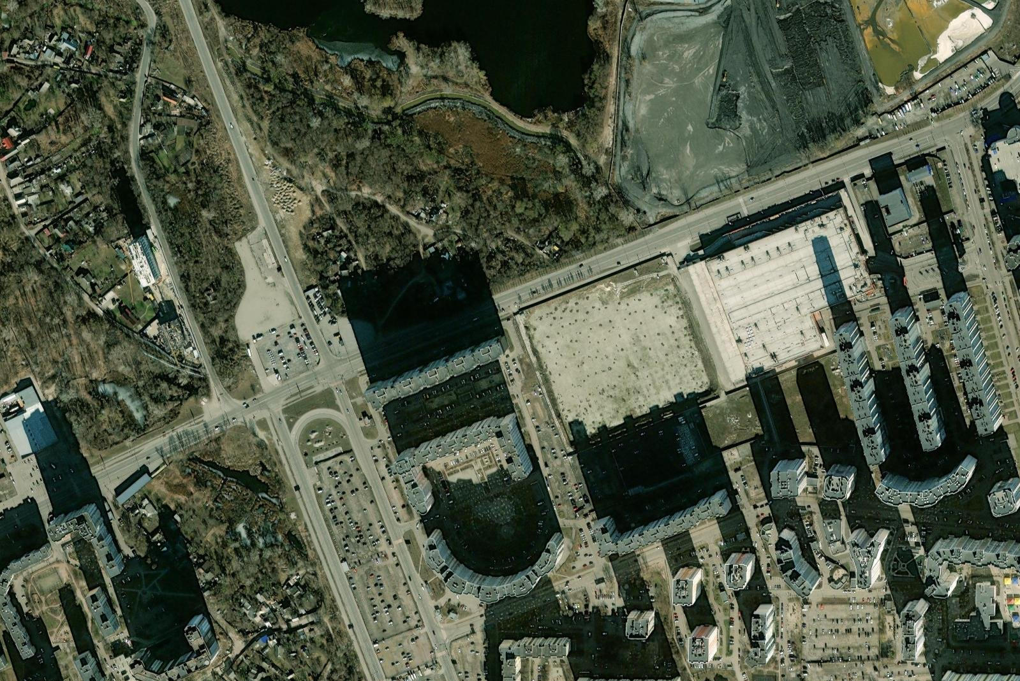
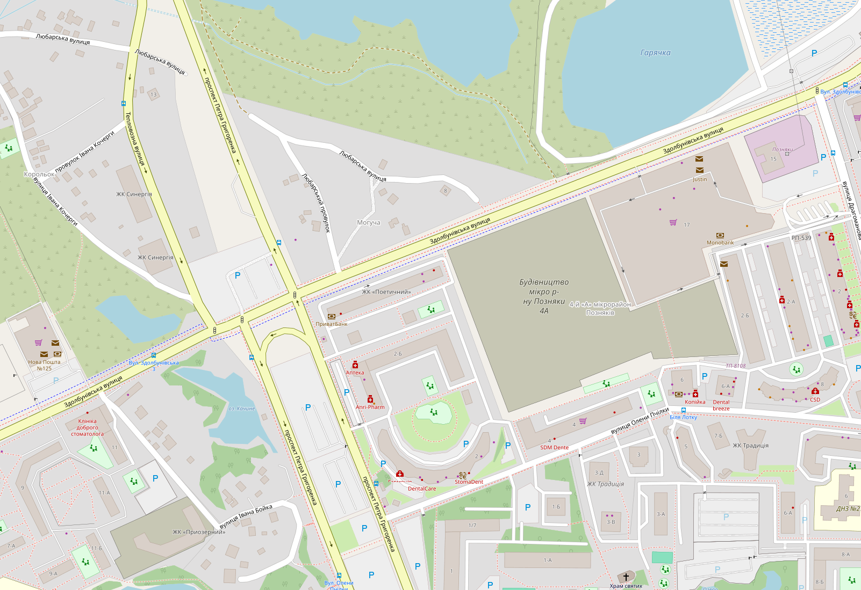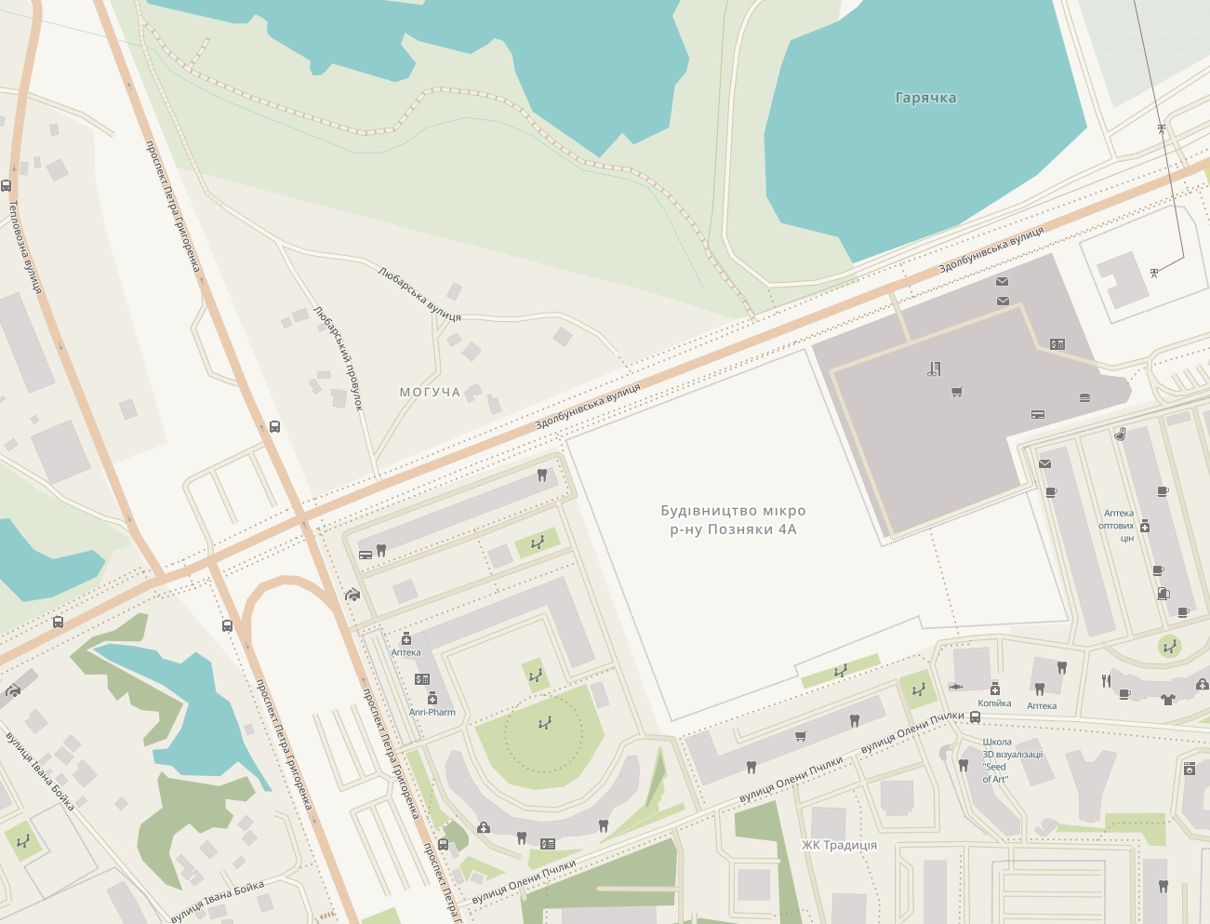
Рис. 3.1.1. Містобудівна ситуація
Житлова забудова
Тип забудови: Позняки характеризуються переважно багатоповерховою житловою забудовою, де представлені як старі панельні будинки, так і нові житлові комплекси. Сучасні забудовники намагаються створювати комплексні проєкти з урахуванням потреб мешканців. ЖК "Традиція" — приклад сучасного підходу до забудови, де присутні внутрішні двори, зелена зона та дитячі майданчики. Це свідчить про орієнтацію на створення комфортного середовища для проживання, особливо для сімей із дітьми.
Планування територій: Планування житлових масивів часто включає простір для озеленення та рекреаційних зон, але одночасно спостерігається висока щільність забудови. Внутрішні подвір'я нових житлових комплексів, зазвичай, закриті для сторонніх осіб, що підвищує безпеку для мешканців. Однак щільна забудова призводить до обмеженої кількості паркувальних місць.
Житлові квартали: Згідно з плануванням району, житлові квартали складаються з кількох груп будинків, які утворюють своєрідні мікрорайони із власними зонами для відпочинку. Це дозволяє оптимізувати рух транспорту всередині кварталів і створює більш спокійну атмосферу для мешканців.
Перспективи розвитку: На карті позначено територію для подальшої забудови (будівництво мікрорайону Позняки 4А). Це вказує на те, що район продовжує розвиватися, залучаючи нових мешканців. Нова забудова, ймовірно, включатиме сучасні багатоповерхові комплекси з власною інфраструктурою.
Транспортна інфраструктура
Головні магістралі: Вулиця Здолбунівська виконує роль головної транспортної артерії району, з’єднуючи Позняки з іншими районами міста. Вона відіграє важливу роль у руху приватного транспорту і громадського транспорту. Вулиця проходить через комерційні та житлові зони, що забезпечує доступ до важливих соціальних об'єктів, магазинів, шкіл та парків.
Дорожня мережа: Район має добре розвинену мережу внутрішніх вулиць, що забезпечує зручний доступ до житлових масивів. Проте, як і в багатьох інших районах із щільною забудовою, існує проблема з паркувальними місцями, особливо у вечірній час, коли мешканці повертаються додому.
Зручні транспортні розв'язки: Містобудівні рішення включають розв’язки, які мінімізують затори та дозволяють безпечно пересуватися районом. Це важливий фактор, оскільки такі рішення допомагають уникати перевантаження окремих вулиць у годину пік, що є ключовим для ефективної роботи транспорту.
Громадський транспорт: На карті позначені зупинки громадського транспорту, що вказує на хорошу доступність району для мешканців, які користуються автобусами, тролейбусами або маршрутними таксі. Це важливо, особливо для мешканців без власного транспорту, які можуть швидко дістатися до інших районів Києва.
Зони громадського обслуговування
Торгові об'єкти: Позняки мають розгалужену мережу торгових точок, серед яких супермаркети, невеликі продуктові магазини, аптеки та інші об'єкти обслуговування. На карті позначені "Копійка" та інші комерційні об'єкти, що свідчить про задоволення щоденних потреб мешканців району. Важливо, що ці об'єкти розташовані в пішій доступності від житлових будинків.
Аптеки та медичні заклади: Район має розвинену мережу аптек і, ймовірно, поліклінік, що забезпечує доступність медичних послуг для мешканців. Аптеки та інші медичні об’єкти розміщені на перших поверхах багатоповерхових будинків, що є стандартним підходом у сучасній забудові.
Школи та дитячі садочки: На карті позначені навчальні заклади, зокрема школи та дитячі садочки, що свідчить про наявність необхідної соціальної інфраструктури для мешканців. Це особливо важливо для молодих сімей, які потребують зручних умов для виховання та навчання дітей. Наявність освітніх установ у безпосередній близькості від житла є важливим показником якості міського середовища.
Рекреаційні зони
Озеро Гарячка: Однією з найважливіших природних рекреаційних зон є озеро Гарячка, яке знаходиться неподалік від житлових масивів. Озеро служить не лише місцем для відпочинку на природі, а й виконує важливу екологічну роль у місті. Навколо озера можуть бути облаштовані зелені зони для прогулянок, спортивні майданчики та місця для відпочинку.
Зелені зони в мікрорайонах: На карті видно кілька зелених зон і парків, що розташовані між житловими кварталами. Це є важливим аспектом для забезпечення здорового міського середовища, особливо для дітей. Зелені зони слугують місцем для прогулянок, спортивних занять та ігор на свіжому повітрі.
Водойми: Окрім озера Гарячка, видно кілька інших водойм, які можуть бути використовувані для створення додаткових зон відпочинку, таких як пляжі, місця для активного відпочинку або культурних заходів. Наявність таких водойм у місті створює можливість для розвитку екологічного туризму та покращення якості життя мешканців.
Комерційні та бізнес-зони
Будівництво мікрорайону Позняки 4А: На карті видно зону, позначену як "будівництво мікрорайону Позняки 4А". Це вказує на продовження активного розвитку району, що включає будівництво нових житлових і комерційних об’єктів. Можливо, ця територія буде призначена для створення житлово-офісного комплексу, де передбачені як житло, так і офіси.
Комерційні площі в нових житлових комплексах: Сучасні житлові комплекси часто включають комерційні приміщення на перших поверхах, де розташовані магазини, офіси, салони краси та інші об'єкти обслуговування. Це створює сприятливі умови для розвитку малого бізнесу та підвищує комфорт проживання мешканців, оскільки всі необхідні послуги знаходяться в межах крокової доступності.
Бізнес-центри та офіси: Район Позняки має потенціал для розвитку офісних і бізнес-центрів, що дозволяє залучати нові компанії та створювати робочі місця для мешканців району. Можлива поява нових бізнес-зон поруч із житловими комплексами, що сприяє розвитку економічної активності в районі.
Інфраструктура охорони здоров'я
Медичні центри: Окрім аптек, у районі можуть бути розташовані медичні заклади, такі як поліклініки, стоматологічні кабінети або приватні медичні центри. Вони забезпечують мешканців доступом до первинної та спеціалізованої медичної допомоги.
Плановані медичні об’єкти: З огляду на постійне зростання населення та активну забудову району, ймовірно, планується будівництво нових медичних закладів або модернізація вже існуючих. Це включає як державні медичні установи, так і приватні клініки, що надаватимуть широкий спектр медичних послуг.

Плановані зони розвитку
Будівництво нових мікрорайонів: Позначена на карті територія для майбутнього будівництва свідчить про подальший розвиток району. Це може включати зведення нових житлових комплексів, офісних приміщень або об'єктів соціальної інфраструктури, таких як школи, дитячі садочки або медичні установи.
Інтеграція з існуючою інфраструктурою: Будівництво нових мікрорайонів передбачає також розширення інфраструктури, включаючи дороги, транспортні мережі та комерційні об'єкти, що забезпечить збалансований розвиток району та інтеграцію нових жителів у вже існуючу інфраструктуру.
Генеральний план
Проєктована дитяча поліклініка розміщується на території площею 6,28 га, обмеженій з півдня — вулицею Здолбунівською, із заходу — проспектом Петра Григоренка, а з північного сходу межує з рекреаційною зоною та озером. Рішення генерального плану передбачає чітку організацію функціональних зон, забезпечення зручного під’їзду, безпечного руху, зон відпочинку та ефективної логістики між корпусами.
Функціональна структура комплексу:
- Дитяча поліклініка-реабілітаційний центр для дітей з інвалідністю— розміщена в центральній частині ділянки з фронтальним виходом на площу та організованим під’їздом для спеціалізованого транспорту.
- Дитяча лікарня— віддалена від активної транспортної зони, наближена до зелених насаджень, що створює сприятливі умови для тривалого перебування дітей.
- Поліклініка— розташована в південно-східному секторі ділянки з окремим в’їздом, що дозволяє незалежне функціонування та розмежування потоків.
- Паркінги— розміщені по периметру території, що мінімізує перетин пішохідних і транспортних потоків, а також забезпечує достатню кількість місць для працівників, пацієнтів та відвідувачів.
- Рекреаційна зона— організована між основними корпусами, має внутрішньодворовий характер, озеленена, доступна для дітей, батьків та персоналу.
- Площі перед головними входами— спроектовані як зручні пішохідні простори із навігаційними зв’язками та зонами очікування.
- Господарські майданчики— відокремлені та розташовані поза зонами основного відвідування, забезпечують функції обслуговування та технічного забезпечення.
- Інфекційна дитяча лікарня— винесена в окремий блок на північному сході ділянки, ізольована згідно з санітарно-епідеміологічними нормами, з окремим в’їздом і паркінгом.
Організація руху:
На ділянці передбачено чітке розмежування транспортних та пішохідних потоків. Основні в’їзди — з боку вул. Здолбунівської та просп. Петра Григоренка. Внутрішня вулична мережа дозволяє доступ до всіх функціональних блоків, зберігаючи безпечний простір для пішоходів і маломобільних груп.
Озеленення та просторове середовище:
Територія має високий рівень озеленення, з включенням рекреаційних майданчиків, зелених буферів і внутрішніх двориків.
Усі будівлі орієнтовані із врахуванням інсоляції, шумового захисту та візуального комфорту.
Архітектурно-просторове рішення:
Висотність забудови — 2–4 поверхи, що відповідає нормам щодо дитячих лікувальних закладів.
Забудова має павільйонно-блоковий характер, що дозволяє ефективно зонувати функції, забезпечити гнучкість експлуатації та можливість автономної роботи кожного з об’єктів.
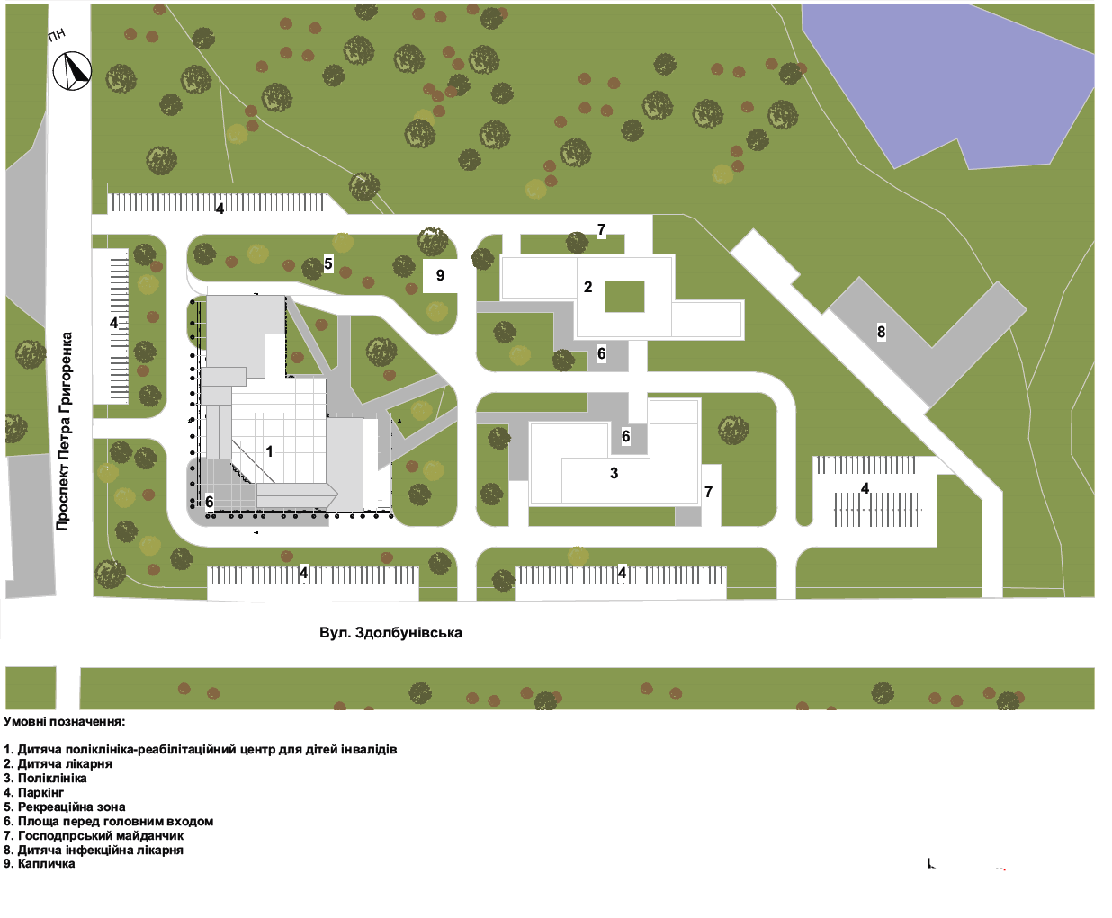
Рис. 3.1.1 Схема генерального плану
3.2 Архітектурно-планувальна організація дитячої поліклініки
У процесі проектування дитячої поліклініки, основною метою було створення функціонально насиченого, просторово зручного та психологічно комфортного середовища, що одночасно відповідає санітарно-гігієнічним нормам, принципам інклюзивності та сучасним вимогам до дитячої охорони здоров’я.
План об'єднує консультативно-діагностичну частину, адміністративні приміщення, реєстратури, реабілітаційно-відновлювальний блок та зони очікування з максимально комфортними умовами перебування для дітей.
1. Вхідна група та громадські зони
Центральний вхід веде до вестибюлю поліклініки, де розташовано реєстратуру, гардероб, зони очікування та ігрову зону, оформлені з урахуванням вікових потреб дітей. Ігровий простір логічно поєднаний із загальними мебльованими зонами відпочинку. Усі елементи середовища ергономічні, бар'єри усунені, орієнтири зручні для МГН.
2. Приймально-консультативний блок
У південній частині плану розташоване приймальне відділення, яке включає зону очікування, кабінети прийому, ізолятор і службові санітарні приміщення. Воно логічно з'єднане з залом ЛФК — гнучким простором, адаптованим для групових або індивідуальних занять із лікувальної фізкультури. Поруч передбачено групу кабінетів вузьких спеціалістів, зокрема логопеда, психолога, спеціалістів психолого-педагогічного напрямку.
3. Реабілітаційно-відновлювальний блок
У західному крилі першого поверху розміщено кабінети фізіотерапії та фітотерапії, які функціонують окремо, проте зв’язані зі сходово-ліфтовим вузлом, що веде до басейну та тренажерної зони на другому поверсі.
4. Адміністративно-господарська частина
У південному сході плану розташовано реєстратуру реабілітаційного відділення, службові кабінети, зони охорони, аптеку, технічні і складські приміщення, які мають чітко розмежовану логістику з основними маршрутами пацієнтів. Передбачено окремі входи для персоналу та обслуговування.
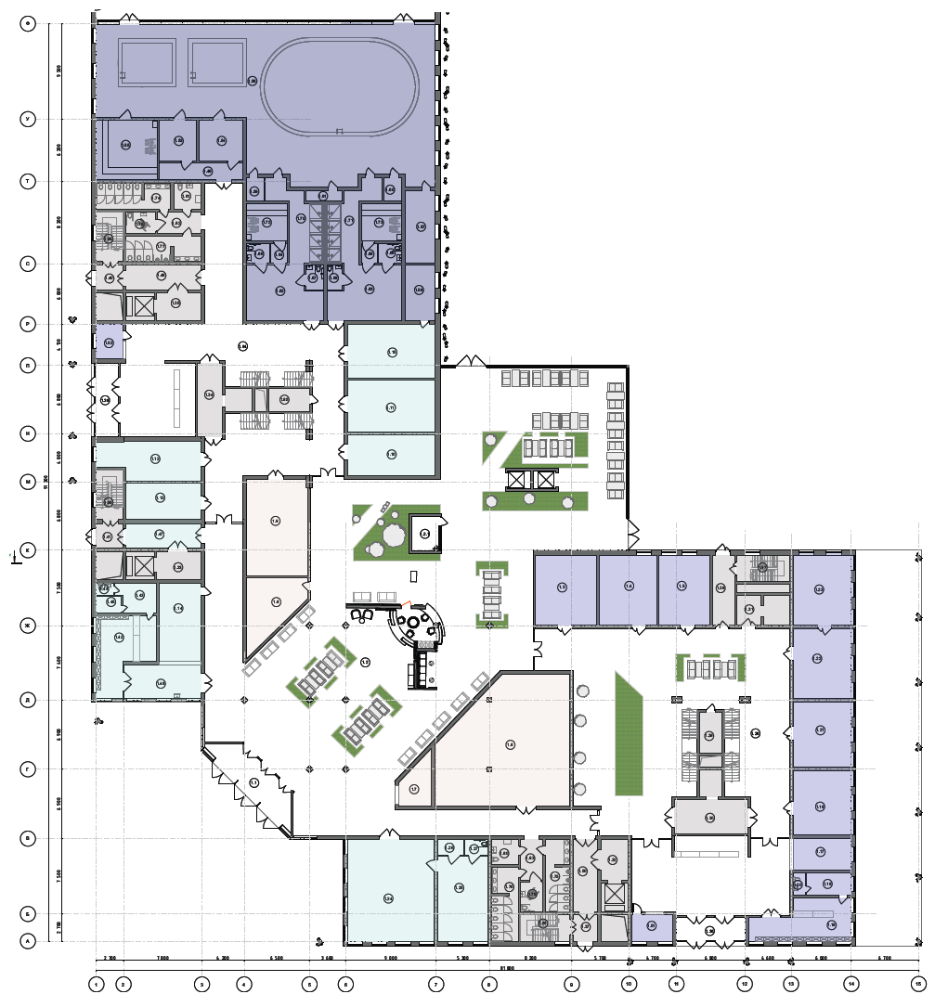
Рис. 3.2.1. План першого поверху поліклініки
Другий поверх будівлі виконує функцію розширеної амбулаторно-консультативної та адміністративно-реабілітаційної зони, де логічно поєднані медичні, психолого-педагогічні та організаційні блоки. Завдяки грамотному функціональному зонуванню, вдалося досягти одночасної зручності, приватності для пацієнтів і ефективної роботи персоналу.
1. Консультативно-діагностичний блок
У лівій частині плану розташовані кабінети педіатрів, сімейного лікаря, отоларинголога, травматолога, телемедицини, хірургів, неврологів, психіатра, а також функціональної діагностики.
Центральна вертикальна вісь сполучена зі сходовим ядром та ліфтовою групою, що дозволяє легко зв’язати потоки з першим поверхом, де відбувається первинне адміністрування пацієнтів.
Також передбачено кабінет флюорографії та процедурний блок, окремо від зони прийому, що відповідає вимогам ДБН щодо інфекційної безпеки та уникнення перехрещення потоків.
2. Блок соціально-психологічної підтримки
У східному крилі поверху розташовано повноцінне відділення соціальної адаптації та психолого-педагогічної реабілітації, яке включає:
- кабінети соціального працівника, логопеда, дитячого психолога;
- групи розвитку, що призначені для дітей з розладами мовлення, поведінковими або ментальними особливостями;
- навчальні класи з реабілітації для роботи з дітьми з інвалідністю;
- ароматерапію, арт-терапію, як методи підтримки психоемоційного стану;
- дитячий ігровий блок.
Зони оформлені з урахуванням інклюзивності: просторі проходи, мінімум дверей, візуальна відкритість, тактильні елементи. Це створює умови безпеки, довіри та сенсорного комфорту.
3. Адміністративний блок
У центрально-південній частині поверху знаходиться адміністративно-управлінська зона, де розміщено:
- кабінети головного лікаря, заступника, головної медсестри;
- переговорну, архів, діловодство;
- відділ кадрів, бухгалтерію, адміністративний блок з окремим входом;
- санвузли, зони обслуговування персоналу.
Блок організовано автономно, з можливістю його функціонування незалежно від загального режиму поліклініки. Це важливо для управлінської гнучкості, захисту конфіденційної інформації та внутрішньої логістики.
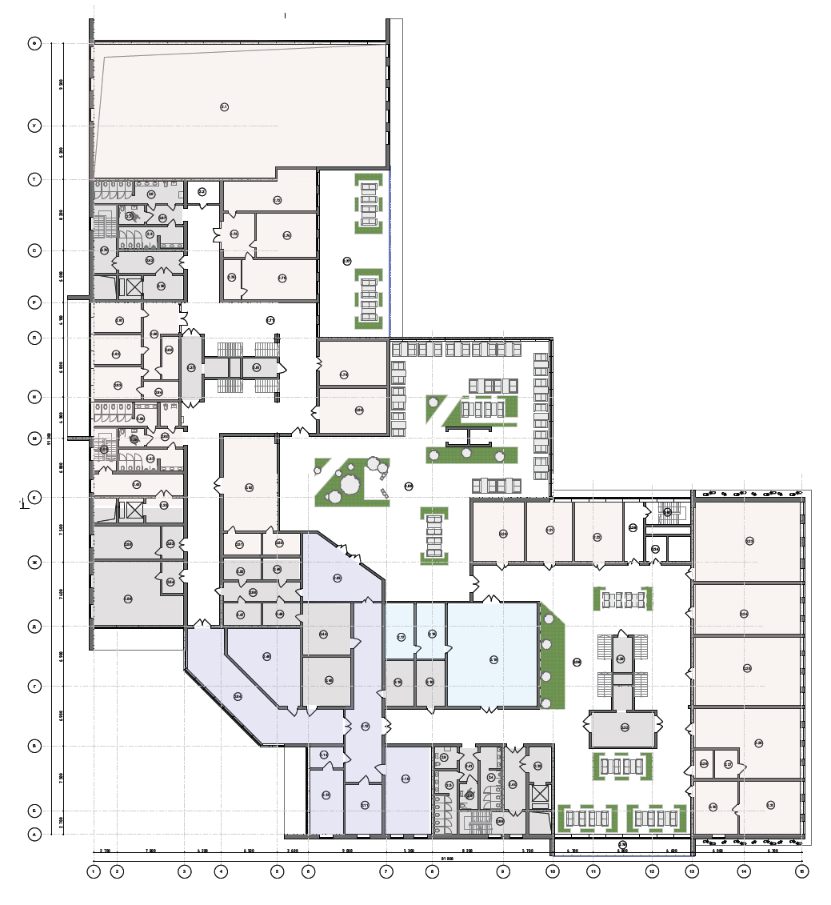
Рис.3.2.2. План другого поверху поліклініки

3.3 Об’ємно-просторова композиція та предметний простір дитячої поліклініки
Архітектура поліклініки вирішена у вигляді складної багатофункціональної двоповерхової структури, що формує п-подібне або частково замкнене внутрішнє подвір’я. Основний об’єм розподілений на декілька функціональних блоків з окремими входами і акцентами, що дозволяє розмежувати потоки пацієнтів (дорослі з дітьми, персонал, пацієнти з різними потребами). Композиція домінує за рахунок двосхилих дахів і великих панорамних вікон, особливо в зонах очікування, спортивної або ігрової зали, що покращує денне освітлення та візуальний зв’язок із зовнішнім середовищем.
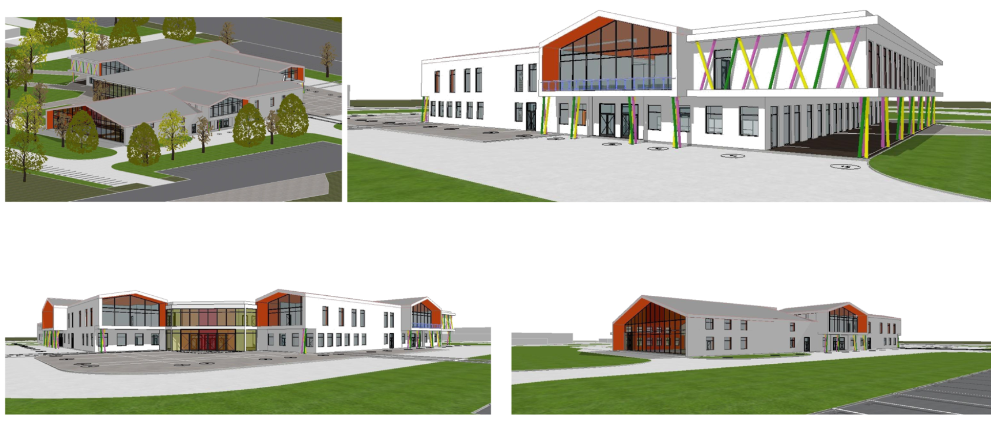
Рис. 3.3.1. Об’ємно-просторова форма
Особливу роль у композиції відіграють виразні фасади з яскравими кольоровими акцентами — вертикальні декоративні елементи у вигляді різнокольорових стійок, що надають будівлі позитивного, ігрового характеру, близького до дитячого сприйняття. Прозорі фасади у зоні холу та басейну створюють враження відкритості, легкості та доступності. Архітектурні об’єми логічно підпорядковані функціональному зонуванню.
Усередині будівлі простір організовано за принципами зручності, орієнтації та комфорту. У планах чітко проглядається зонування: реєстратура і вестибюль, зони очікування, кабінети лікарів, маніпуляційні, басейн з роздягальнями, діагностичні приміщення, адміністративні офіси, а також інтерактивні простори з меблями для дітей. Центром першого поверху є простора зона очікування з елементами озеленення та інтерактивного дозвілля, яка інтегрується з рецепцією і має зручні підходи до інших блоків.
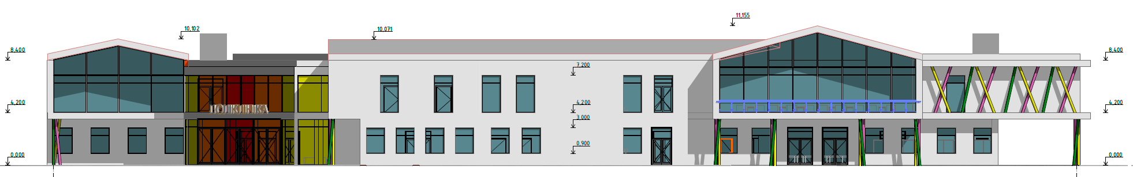
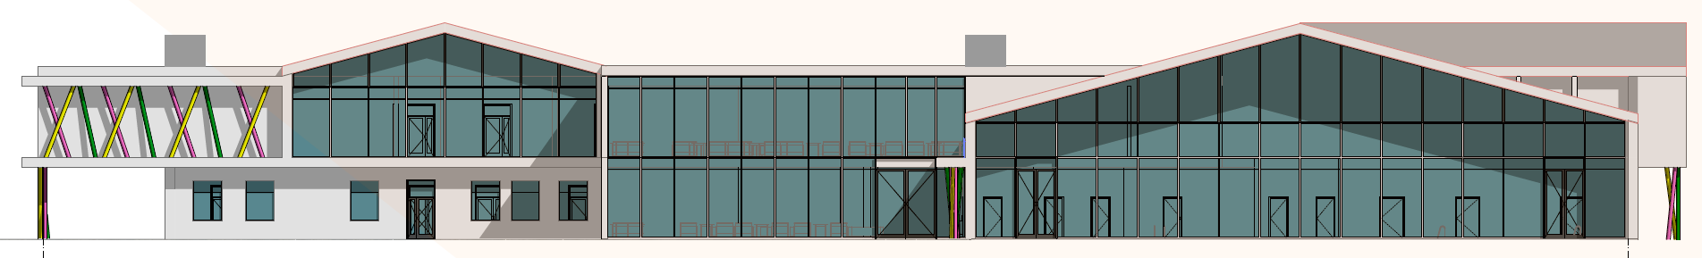
Рис. 3.3.2. Фасади поліклініки

Кольорове вирішення інтер’єру підтримує загальну ідею відкритості й доброзичливості: у візуалізаціях помітні світлі стіни з м’якими акцентами кольору, ергономічні меблі, безпечні кути, тактильні й візуальні орієнтири. У санітарно-гігієнічних зонах використано яскраві кольори і сучасне обладнання, що сприяє чистоті та безпеці. Простір орієнтований на дітей різного віку — наявні як ігрові елементи, так і зони для підлітків та батьків.
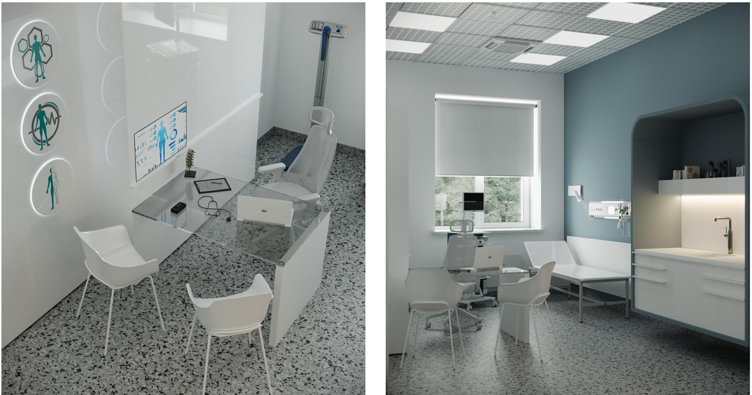
Рис. 3.3.3. Інтер’єрне рішення мед. кабінету
3.4. Конструктивне рішення об’єкту
Конструктивне рішення будівлі – це основна характеристика будівлі, яка складається із безпосередньо пов’язаних елементів. Завданням конструктивної системи будівлі є сприйняття та розподіл отриманого навантаження за рахунок власної ваги, перегородок стелі, поточної діяльності людини та інших факторів. Стійкість конструкційної системи також повинна визначатися для горизонтальних навантажень, таких як потік вітру.
Прийняті такі дані:
- Клас будівлі - III;
- Ступінь довговічності – I;
- Ступінь вогнестійкості – I;
Будівля розташована в ІІ В2 кліматичному районі з наступними характеристиками природних умов:
- Температура зовнішнього повітря (згідно ДБН В.2.6-14-95) найбільш холодної п’ятиденки – t_{з}= -10;
- Нормативне снігове навантаження – 1360 Па;
- Нормативне вітрове навантаження – 470 Па;
- Нормативна глибина промерзання грунту – 0,9 м;
- Сейсмічність району (згідно ДБН В.2.6-14-95) – до 6 балів.
Будівля 2-ох поверхова з підвальним поверхом. Висота поверхів складає 3,9 м.
Конструктивна схема будівлі є каркасно-монолітною. Просторова жорсткість та стійкість будівлі забезпечується сумісною роботою вертикальних та горизонтальних елементів каркасу.
Фундаменти влаштовуються монолітні залізобетонні стаканного типу.
По периметру зовнішніх стін будівлі влаштовується покриття шириною 1,0 м з 3% ухилом від будівлі.
Конструкція зовнішньої стіни – залізобетонний каркас із заповненням керамічною порожнистою цеглою, перекриття монолітні залізобетонні.
Вертикальну жорсткість конструкції будівлі забезпечують колони, що виконуються монолітними перерізом 400х400
Перекриття монолітне залізобетонне
Експлікація підлоги.
Найменування приміщень | Схема підлоги | Елементи підлоги | Площа (м²)
1 | 2 | 3 | 4
Медичні приміщення,  Виробничі приміщення,  Санвузли, вбиральні | 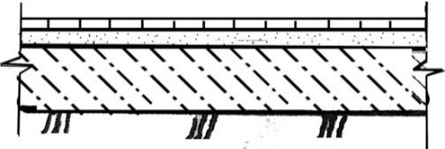 | Керам. плитка на клею Ceresit - 10  Самовирівн. шар – 10/12  Цем.-піщ. стяжка армована сіткою – 30  Звукоізоляція Юніпор – 30  Мд плити - 220
Конструкція підлоги прийнята в приміщеннях загального користування – керамічна плитка, та у санвузлах і вбиральнях – керамічна плитк. В якості гідроізоляційного шару використовувати гідроізоляційні суміші групи Г 1, само-вирівнювальні суміші групи П2,клейові суміші групи К1 – все згідно ДБН В.2.6-22-2001
Сходові марші – монолітні залізобетонні. Ширина маршу складає - 1300 мм, ухил маршу - і=50%.
Над дверними та віконними прорізами влаштовуються перемички збірні залізобетонні серійного виробництва на цементно-пісчаному розчині М100.
Вікна виконуються з алюмінієвого каркасу, зі склопакетами по ДСТУ Б В. 2.6-45:2008 Конструкції будинків і споруд. Зовнішні двері - металеві, внутрішні двері – МДФ
Покрівля – плоска, з монолітного залізобетону ефективним тепло- та (або) гідроізоляційним шаром.
Передбачена розухилка покрівлі для забезпечення відведення атмосферних опадів, через внутрішні водостоки.
По периметру зовнішніх стін вище відмітки перекриття влаштовується парапет висотою 600 мм. Парапет виконується з керамічної цегли КРПв-1НФ-М100-1650-F25-1 товщиною 250 мм на розчині М50. Поверх цегляної кладки влаштовуються парапетні плити.
Опір теплопередачі зовнішніх огороджуючих конструкцій будівель відповідно до вимог ДБН В.2.6-31.2016 «Теплова ізоляція будівель». Дійсні опори теплопередачі огороджуючих конструкцій відповідають нормативним показникам:
- зовнішні стіни з утеплювачем – R_{q min} = 3,3 м² K/Bт
- покриття і перекриття – R_{q min.} = 4,95 м² К/Вт
- суміщена покрівля – R_{q min.} = 6,0 м² К/Вт
- віконні блоки та вітражі – R_{q min.} = 0,75 м² К/Вт
Всі будівельні матеріали повинні відповідати протипожежним та санітарно-гігієнічним вимогам для використання в дитячих закладах, мати відповідні сертифікати та протоколи випробувань.
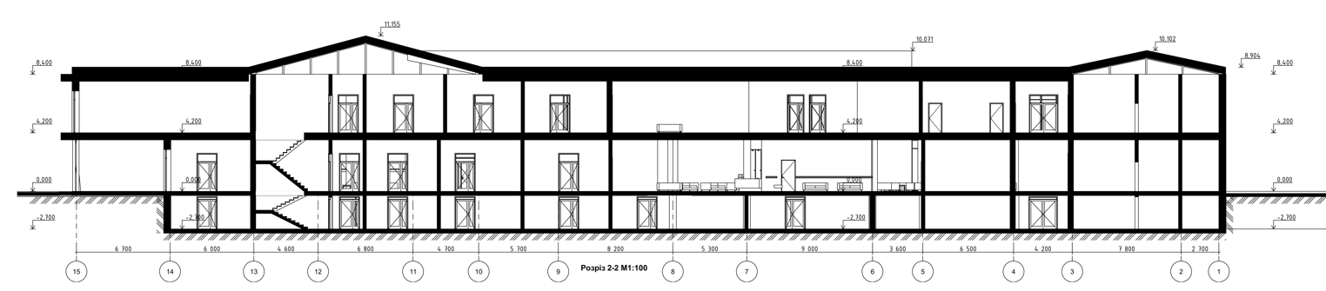
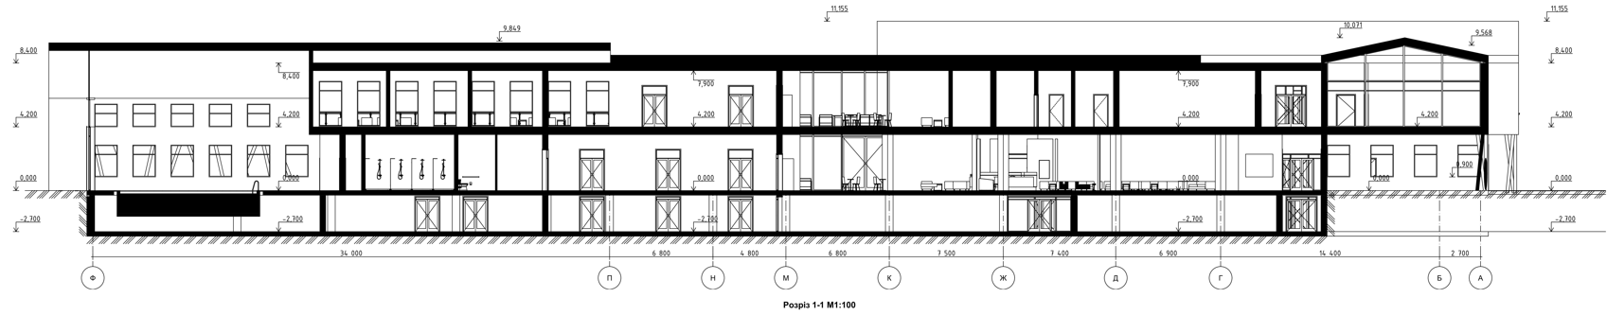
Рис.3.4.1. Розрізи будівлі

ВИСНОВКИ РОЗДІЛУ 3.
У третьому розділі було розглянуто комплекс містобудівних, планувальних, архітектурних та функціональних рішень, що формують основу для сучасного проєктування дитячих поліклінік. На прикладі дитячої поліклініки в районі Позняки, м. Київ, визначено ключові принципи, які забезпечують ефективну інтеграцію об’єкта у міське середовище, архітектурну цілісність, функціональну доцільність і просторову зручність для дітей, батьків і персоналу.
Містобудівне рішення передбачає розміщення поліклініки у динамічному, активно забудованому районі з розвиненою транспортною, соціальною та рекреаційною інфраструктурою. Вибір території в зоні мікрорайону Позняки 4А дозволяє забезпечити доступність медичних послуг великій кількості населення та водночас інтегрувати об’єкт у структуру перспективної житлової забудови.
Генеральний план сформований з урахуванням зонування, комфортної логістики пішохідних і транспортних потоків, забезпечення ізоляції інфекційного корпусу, наявності озеленених рекреаційних просторів і господарських зон. Просторова організація території гарантує безпечне та ергономічне функціонування комплексу.
Архітектурно-планувальна структура будівлі дитячої поліклініки базується на чітко організованих функціональних блоках: консультативно-діагностичному, реабілітаційному, психолого-педагогічному, адміністративному. Вони логічно зв’язані, але автономні у використанні, що підвищує ефективність медичного обслуговування. Особливу увагу приділено інклюзивності, доступності та психологічному комфорту, що досягається за допомогою зручного зонування, ігрових зон, широких проходів, ергономічного дизайну та відповідного колористичного рішення.
Об’ємно-просторова композиція поліклініки формує п-подібну структуру з внутрішнім подвір’ям, що забезпечує природну інсоляцію, просторову відкритість і візуальну орієнтацію. Архітектурний образ формують двосхилі дахи, панорамне скління, кольорові фасадні акценти, що створюють впізнавану, дружню атмосферу, привабливу для дітей і дорослих.
Конструктивне рішення дитячої поліклініки базується на сучасній каркасно-монолітній системі, яка забезпечує просторову жорсткість, гнучкість планування та довговічність будівлі. Використання залізобетонних елементів, ефективної теплоізоляції, сертифікованих будівельних матеріалів і раціональних конструкційних вузлів відповідає санітарно-гігієнічним, протипожежним та енергозберігаючим нормам, що є обов’язковими для закладів дитячої охорони здоров’я.
РОЗДІЛ 4. ЦИВІЛЬНИЙ ЗАХИСТ
  - Вступ
Проєктування медичних закладів, зокрема дитячої поліклініки, вимагає врахування не лише функціональних, санітарно-гігієнічних та архітектурно-планувальних вимог, а й вимог щодо цивільного захисту населення у випадках надзвичайних ситуацій техногенного, природного чи воєнного характеру. Забезпечення належного рівня безпеки є обов’язковою умовою сталого функціонування установи охорони здоров’я, особливо в умовах підвищеної загрози, пов’язаної з воєнними діями чи терористичними актами.
У сучасних містобудівних умовах Києва важливим аспектом є інтеграція системи цивільного захисту в архітектурну концепцію об’єкта. Це передбачає організацію евакуаційних шляхів, наявність захисних споруд цивільного захисту або укриттів, доступність медичної допомоги під час НС, а також дотримання нормативів з безпеки згідно з вимогами ДБН В.1.1-7:2021 «Пожежна безпека об’єктів будівництва» та ДБН А.3.1-5:2016 «Організація будівельного виробництва».
  - Цивільний захист
Кодекс цивільного захисту України — це законодавчий акт, який регулює суспільні відносини, пов’язані із забезпеченням безпеки населення, територій, довкілля та майна від надзвичайних ситуацій, а також визначає порядок реагування на них, функціонування єдиної державної системи цивільного захисту. Документ встановлює повноваження органів державної влади, місцевого самоврядування, а також права та обов’язки громадян, підприємств, установ і організацій у сфері цивільного захисту.
Згідно з положеннями Кодексу, цивільний захист — це одна з основоположних функцій держави, спрямована на охорону життя і здоров’я людей, збереження навколишнього природного середовища, інфраструктури та матеріальних цінностей. Ця діяльність включає комплекс заходів щодо запобігання виникненню надзвичайних ситуацій, оперативного реагування на них, ліквідації наслідків і надання допомоги постраждалим як у мирний час, так і в умовах особливого періоду.
Цивільний захист здійснюється з метою:
- реалізації державної політики, спрямованої на забезпечення безпеки та захисту населення, територій, матеріальних і культурних цінностей, а також довкілля від шкідливого впливу надзвичайних ситуацій у мирний час і в особливий період;
- ліквідації наслідків надзвичайних ситуацій, у тому числі — за межами України, відповідно до міжнародних договорів та зобов’язань держави.
Основоположні принципи здійснення цивільного захисту:
- добровільність — участь громадян у заходах цивільного захисту, що передбачають ризик для життя і здоров’я, можлива лише за добровільною згодою;
- комплексність — системне і багаторівневе вирішення завдань у сфері захисту населення і територій;
- превентивність — створення ефективної системи запобігання надзвичайним ситуаціям і мінімізація можливих втрат, виходячи з принципу економічної доцільності;
- територіальність і єдність — функціонування єдиної державної системи цивільного захисту на всій території країни;
- екологічна відповідальність — мінімізація впливу заходів цивільного захисту на навколишнє середовище;
- гласність — забезпечення відкритості інформації та доступу громадян до відомостей у сфері цивільного захисту відповідно до чинного законодавства.
З метою ефективного виконання функцій цивільного захисту, зменшення матеріальних збитків і недопущення шкоди життєво важливим об’єктам, майну та довкіллю у випадку виникнення надзвичайної ситуації, центральні й місцеві органи виконавчої влади, органи місцевого самоврядування, підприємства, установи та організації незалежно від форми власності, а також добровільні рятувальні формування забезпечують:
- своєчасне оповіщення та інформування населення;
- спостереження і лабораторний контроль за рівнем небезпеки;
- організацію укриття людей у захисних спорудах;
- здійснення евакуаційних заходів;
- реалізацію заходів інженерного, медичного, психологічного, біологічного, екологічного, радіаційного та хімічного захисту.
  - Мета та завдання цивільного захисту
Основною метою реалізації державної політики у сфері цивільного захисту є забезпечення належного рівня захищеності населення, матеріальних і культурних цінностей від загроз, що виникають унаслідок надзвичайних ситуацій техногенного, природного або воєнного характеру.
В межах проєктування об’єкта охорони здоров’я — дитячої поліклініки в м. Києві — система цивільного захисту повинна охоплювати всі ключові завдання, зокрема:
- Запобігання виникненню надзвичайних ситуацій техногенного та природного характеру шляхом впровадження профілактичних і організаційних заходів, що дозволяють мінімізувати збитки у разі аварій, катастроф, пожеж, вибухів чи стихійних лих.
- Оперативне інформування та оповіщення працівників і відвідувачів закладу про загрозу або факт виникнення надзвичайної ситуації, надання актуальної інформації щодо розвитку ситуації та дій, яких слід ужити.
- Організація комплексного захисту населення і території: надання першої медичної, психологічної та іншої екстреної допомоги постраждалим, створення безпечних умов евакуації.
- Проведення рятувальних робіт і ліквідації наслідків надзвичайних ситуацій, включаючи заходи щодо забезпечення життєдіяльності постраждалого населення.
- Підтримання готовності сил і засобів цивільного захисту, включно з персоналом, технікою та обладнанням, до дій у надзвичайних умовах.
- Підвищення обізнаності та навчання населення: інформування відвідувачів і працівників про правила поведінки у кризових ситуаціях, організація навчальних тренувань і симуляцій.
- Формування і підтримка резерву матеріальних ресурсів, необхідних для своєчасного реагування на надзвичайні ситуації.
- Забезпечення персоналу засобами колективного та індивідуального захисту відповідно до норм чинного законодавства.
- Організація та проведення евакуаційних заходів у разі загрози життю або майну, у тому числі на рівні конкретного об’єкта.
- Створення об’єктових формувань цивільного захисту, включаючи забезпечення їх матеріально-технічною базою, згідно з Кодексом цивільного захисту та іншими нормативно-правовими актами.
- Оцінка ризиків виникнення надзвичайних ситуацій, впровадження заходів щодо утримання ризиків на прийнятному рівні.
- Регулярне проведення тренувань і навчань з питань цивільного захисту на рівні об’єкта.
  - Надзвичайні ситуації
Надзвичайна ситуація (НС) — це обстановка на окремій території чи об’єкті, що склалася внаслідок аварії, небезпечного природного явища, катастрофи, стихійного лиха, епідемії або іншої події, яка може призвести або вже призвела до порушення нормальних умов життєдіяльності населення, загибелі або поранення людей, значних матеріальних втрат чи шкоди довкіллю. Це поняття визначається відповідно до Кодексу цивільного захисту України.
Надзвичайні ситуації поділяються за кількома критеріями. Основна класифікація здійснюється за походженням:
- Природні (стихійні лиха): землетруси, повені, урагани, зсуви, снігові лавини, епідемії, епізоотії, зараження природного середовища.
- Техногенні: вибухи, пожежі, аварії на хімічно небезпечних об’єктах, на транспорті, на об’єктах енергетики чи системах життєзабезпечення.
- Соціальні: терористичні акти, збройні конфлікти, масові заворушення, захоплення заручників.
- Екологічні: раптові зміни стану навколишнього природного середовища внаслідок техногенного чи біологічного впливу.
- Воєнні: дії противника, пов’язані з бойовими діями, обстрілами, використанням зброї масового ураження або звичайних видів озброєнь.
Ознаки надзвичайної ситуації включають:
- Раптовість або непередбачуваність події, яка порушує нормальні умови життя і діяльності;
- Загроза життю і здоров’ю людей або наявність постраждалих (загиблих, поранених);
- Масштабність наслідків (може зачіпати як окрему будівлю, так і цілі райони, міста, регіони);
- Матеріальні збитки, пошкодження інфраструктури, комунікацій, будівель;
- Порушення нормального функціонування об’єкта чи системи життєзабезпечення населення;
- Необхідність залучення спеціальних сил та засобів для локалізації події та подолання її наслідків.
У контексті проєктування дитячої поліклініки в місті Києві, особливу увагу слід приділити врахуванню потенційних ризиків виникнення техногенних та соціальних надзвичайних ситуацій, а також забезпеченню просторово-функціональних умов для ефективного реагування на них.
  - Характеристика об’єкту проектування
Земельна ділянка розташована в місті Києві, в межах Дарницького району, мікрорайон Позняки, поруч із Здолбунівською вулицею та Любарською вулицею. Ділянка безпосередньо прилягає до зелених зон і водного об’єкта на півночі, що створює потенціал для рекреаційного оточення.
Має зручний під’їзд із Здолбунівської вулиці, яка є важливою транспортною артерією району.
Поруч — ЖК «Поетичний» та територія майбутньої житлової забудови (мкр-н Позняки 4А), що формує густонаселений житловий контекст.
На заході — Дніпровська залізнична гілка (лінія міської електрички), але сама ділянка не знаходиться в зоні її безпосереднього впливу.
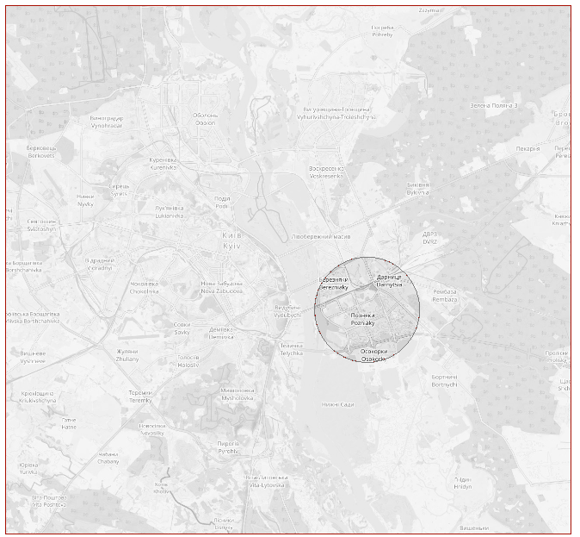
Рис. 4.5.1. Розташування ділянки в системі міста
  - Характеристика місця розташування об’єкта проектування
Ділянка площею 6,28 га розташована в Дарницькому районі міста Києва, у межах житлового масиву Позняки, та межує з наступними вулицями:
- З півдня — із Здолбунівською вулицею, яка є магістраллю районного значення з активним рухом транспорту, що забезпечує основний автомобільний та громадський доступ до території.
- Зі сходу — із проспектом Петра Григоренка, однією з головних транспортних артерій району, що з’єднує Позняки з Осокорками та Дарницею;
Рельєф ділянки відносно спокійний, з незначними коливаннями висот, характерними для рівнинної частини лівобережного Києва. Загальний ухил спрямований у бік півночі — до озерної системи, яка знаходиться на межі ділянки. Цей природний пониження утворює умови для природного відтоку поверхневих вод, що важливо враховувати під час проектування зливової каналізації та системи дренажу.
Нові функціональні зони:
1. Дитяча поліклініка-реабілітаційний центр для дітей інвалідів
2. Дитяча лікарня
3. Поліклініка
4. Паркінг
5. Рекреаційна зона
6. Площа перед головним входом
7. Господпрський майданчик
Висотність забудови 2-4 поверхи
Максимальна кількість людей на дитячу поліклініку-реабілітаційний центр– 200 осіб.
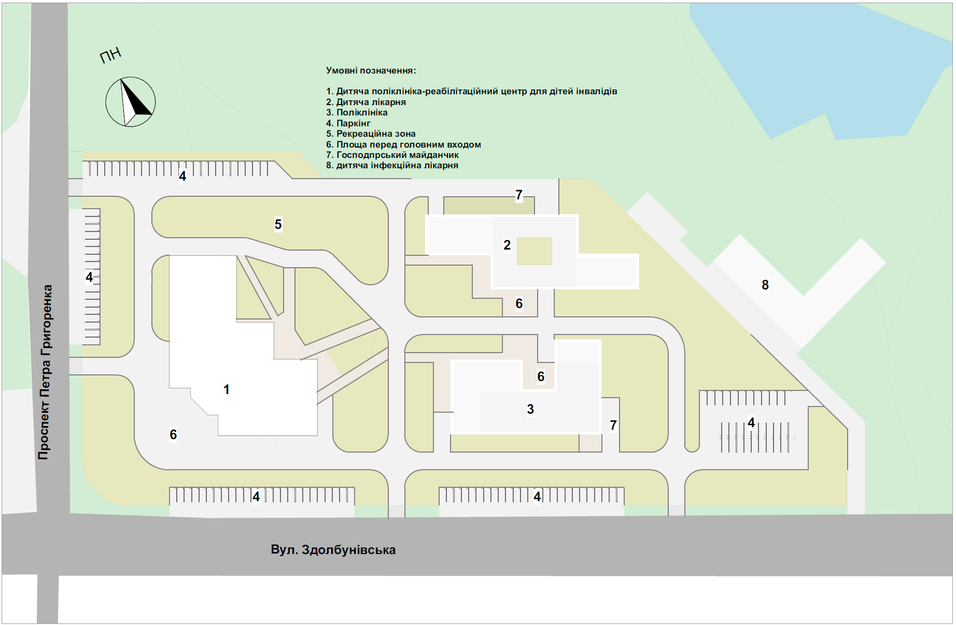
Рис. 4.6.1. Схема генерального плану
  - Характеристика існуючої забудови та використання території
Район, у якому розташована проєктована ділянка, характеризується змішаним типом забудови з переважанням багатоповерхового житлового та громадського будівництва. Основну структуру становлять сучасні багатоквартирні житлові комплекси заввишки 16–25 поверхів, які формують щільне міське середовище та забезпечують високу населеність. Забудова є плановою, квартального типу, з внутрішньоквартальними проїздами, дитячими майданчиками та зеленими зонами.
У районі активно розвинена комерційна інфраструктура: торговельні центри, супермаркети, громадське харчування, сервіси побуту, автостоянки та автосервіси. Присутні також ділянки з об’єктами промислово-складського призначення, частина з яких перебуває в стані трансформації або реновації.
Територія добре забезпечена транспортною інфраструктурою — поруч проходять головні магістралі району (проспект Петра Григоренка, Здолбунівська вулиця, Дарницьке шосе), функціонують маршрути громадського транспорту та міської електрички.
Окрему цінність становить наявність природних рекреаційних ресурсів — озер Прирва і Корольок, зелених зон та відкритих просторів, що створює сприятливе мікроекологічне середовище для формування об’єктів соціальної інфраструктури.
Безпосередньо на ділянці га відсутня щільна капітальна забудова. Присутні окремі споруди підсобного призначення, частково — тимчасові конструкції. Значна частина території має відкритий, напівзапущений характер, із фрагментами зелених насаджень, ґрунтовими доріжками та технічними зонами.
  - Характеристика інженерно-транспортної інфраструктури
Район розташування проєктованої ділянки має добре розвинену інженерно-транспортну інфраструктуру, що створює сприятливі умови для функціонування закладів охорони здоров’я та комфортного обслуговування населення.
Транспортна доступність
Ділянка має зручне розташування поблизу магістралей районного та міського значення — Здолбунівської вулиці та проспекту Петра Григоренка, які забезпечують з’єднання з іншими мікрорайонами Дарницького району та вихід до Дарницького шосе й проспекту Бажана.
Поруч проходять маршрути громадського транспорту: автобуси, маршрутні таксі, тролейбуси. У зоні пішохідної доступності (до 10 хвилин) — зупинки наземного транспорту, а також станція міської електрички «Лівобережна» (через Дарницьке шосе), що підвищує міжрайонну мобільність населення.
Дорожньо-пішохідна мережа
Сформована система внутрішньоквартальних проїздів, тротуарів і пішохідних зв’язків забезпечує доступ до ділянки з усіх прилеглих житлових кварталів. Передбачається можливість організації під’їздів службового, екстреного та пасажирського транспорту.
Інженерні комунікації
Район має підключення до основних інженерних мереж, а саме:
- водопостачання та водовідведення — від систем Київводоканалу;
- теплопостачання — централізоване, через районну тепломережу;
- електропостачання — через підстанції Київенерго;
- газопостачання — по наявних вуличних газогонах;
- зливова каналізація — частково існуюча, потребує оновлення та розширення у зв’язку з майбутнім навантаженням;
- зв’язок та інтернет — забезпечується провідними міськими операторами.
4.9. Аналіз території та потенційно небезпечних об'єктів в районі проєктування
На відстані приблизно 800 метрів від меж ділянки проектування розташована низка автозаправних станцій (АЗС), а також автотранспортні СТО, автомайстерні та стоянки, що зосереджені в районі північно-східного напрямку, поблизу озера Прирва. Тому є можливість подальшого хімічного ураження внаслідок викиду легкозаймистих палив, є необхідність прийняти відповідні заходи з цивільного захисту для забезпечення безпеки людей.
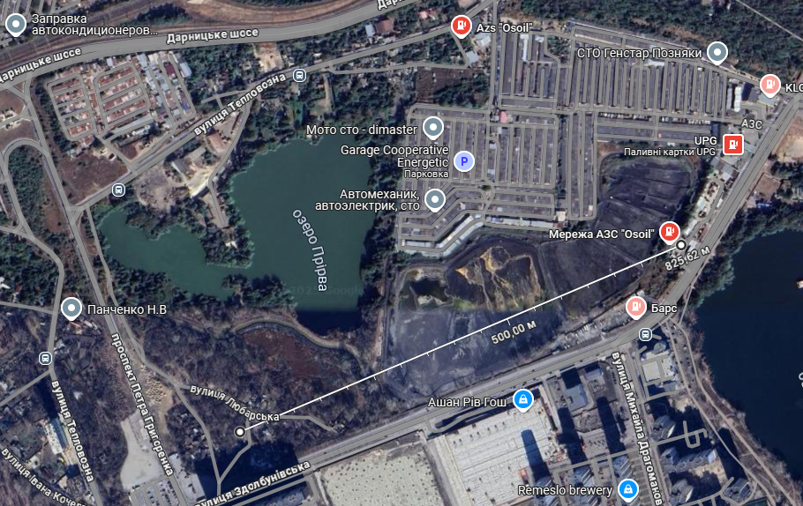
Рис. 4.9.1. Розташування АЗС відносно ділянки
1. Створення Захисної Споруди для Укриття:
- Проектування укриття: Необхідно розробити і побудувати спеціалізовану захисну споруду, яка зможе витримати вплив вибуху, захистити від потенційних пожеж і хімічного забруднення. Укриття має бути оснащене системою фільтрації повітря, автономним енергопостачанням та достатніми запасами води і продовольства.
- Розташування: Укриття має бути розміщене на такій відстані від лікарні, щоб забезпечити швидкий доступ для персоналу та пацієнтів, але з максимальним врахуванням напрямків розповсюдження можливих хімічних викидів та пожеж.
2. Планування Евакуації:
- Евакуаційні маршрути: Передбачити чітко визначені та заздалегідь відпрацьовані маршрути евакуації з лікарні до укриття. Маршрути мають бути адаптовані для людей з обмеженими фізичними можливостями та обладнані необхідною сигналізацією.
- Тренування персоналу: Регулярні тренінги з евакуації для всього медичного та адміністративного персоналу, з акцентом на дії у кризових ситуаціях.
3. Комунікаційна Стратегія:
- Система оповіщення: Встановлення ефективної системи оповіщення всередині лікарні для швидкого інформування про необхідність евакуації або інші заходи реагування.
4.10. Організація бомбосховища
Згідно законопроекту №7398, який передбачає термінове розгортання в Україні мережі бомбосховищ, зокрема й у новобудовах, проектом передбачено підземний поверх із функцією укриття, де пацієнти та персонал матимуть змогу сховатися від вибухів, вибухових хвиль, ураження хімічними, бактеріологічними або радіоактивними речовинами.
Приміщення укриття мають бути:
- надійно укріплені та добре вентильовані;
- мати кілька виходів;
- підведені інженерні комунікації (водовідведення, теплопостачання тощо);
- бути оснащені санвузлами та місцями для приготування їжі;
- мати площу, на якій можуть розміститися щонайменше всі пацієнти та персонал;
Сховище слiд розмiщувати згiдно з ДБН В.2.2-5-23 «Будинки і споруди. Захисні споруди цивільного захисту».
Сховища повиннi бути захищенi вiд можливого затоплення дощовими водами, а також iншими рідинами при руйнуваннi ємкостей, розташованих на поверхнi землi або на вищих поверхах будинкiв та споруд.
У сховищах слiд передбачати основнi та допомiжнi примiщеня.
До основних вiдносяться примiщення для населення, яке переховується, пункти керування, медпункти.
До допомiжних вiдносяться фiльтровентиляцiйнi примiщення (ФВП), санiтарнi вузли, захищені дизельнi електростанцiї (ДЕС), електрощитова, примiщення для зберiгання продовольства, станція перекачки, балонна, тамбур-шлюз, тамбури.
Кiлькiсть входiв слiд приймати згiдно з додатком 1 ДБН В.2.2-5-23 «Будинки і споруди. Захисні споруди цивільного захисту» в залежностi вiд мiсткостi сховища та кiлькостi переховуваних, якi припадають на один вхiд, але не менше двох входiв. Входи слiд передбачати з протилежних бокiв сховищ з врахуванням напрямку руху основних потокiв людей.
Для забезпечення надійного захисту необхідно:
1. Побудувати підземний поверх з укриттям на 200 чоловік із захисними властивостями:
2. У сховищі обладнати приміщення:
- приміщення укриття людей – 100 м²
- пункт управління - 20 м²;
- 1 санітарний пост загальною площею - 2 м² ;
- фільтровентиляційне приміщення — 20 м²;
- 1 приміщень для зберігання продовольства загальною площею —8 м² ;
- допоміжні приміщення загальною площею – 56 м² ;
- Оперецiйно-перев'язочна площею - 20 м²;
- передоперацiйно-стерилiзацiйна площею - 10 м²;
- буфетна з примiщенням для розiгрiву їжi площею - 10 м²;
- приміщення для медичного i обслуговуючого персоналу площею - 20м²;
- санітарні вузли
3. Встановити систему повітропостачання на базі ФВК-1 (4 комплекти) та один ЕРВ 72-2.
4. Запас питної води
5. Забезпечити відвід стічних вод із санітарних вузлів у зовнішню каналізаційну мережу.
6. Опалення сховища передбачити від опалювальних мереж міста по самостійним відгалуженням.
7. Електропостачання передбачається від захисної дизельної електростанції (ДЕС), із влаштуванням резервного джерела – від мережі міста.
8. Передбачити використання сховища у мирний час у господарських цілях (клас для підготовки з питань Цивільного захисту, склад для індивідуальних засобів захисту на випадок Надзвичайної ситуації).
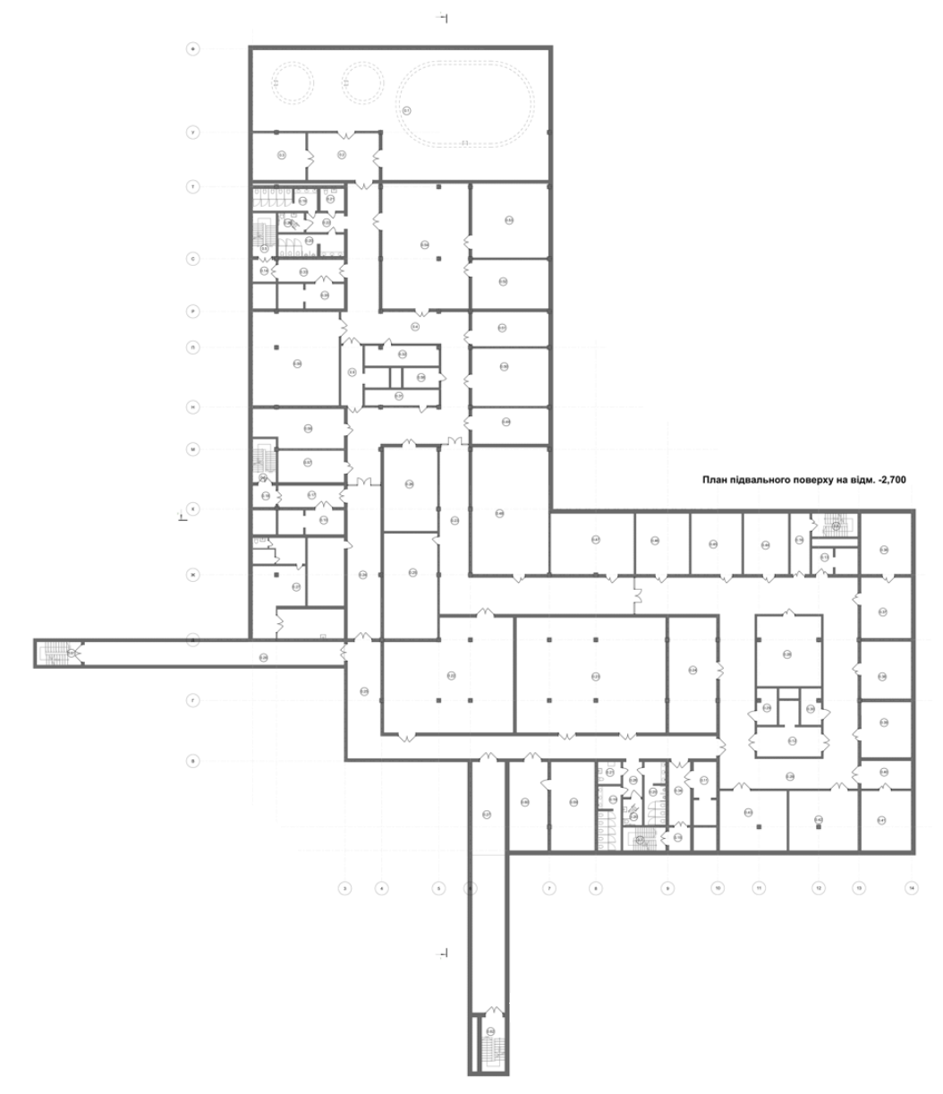
Рис. 4.10.1. План укриття
Висновки розділу 4
В даному розділі був виконаний аналіз ділянки для проектування, з точки зору цивільної безпеки. Відзначені об’єкти, які потенційно можуть буди небезпечними. Можна зробити наступні висновки:
На відстані приблизно 800 метрів від меж ділянки проектування розташована низка автозаправних станцій (АЗС), а також автотранспортні СТО, автомайстерні та стоянки, що зосереджені в районі північно-східного напрямку, поблизу озера Прирва. Тому є можливість подальшого хімічного ураження внаслідок викиду легкозаймистих палив, є необхідність прийняти відповідні заходи з цивільного захисту для забезпечення безпеки людей.
Враховуючи вірогідність потрапляння території об’єкту в зону можливого хімічного забруднення, обґрунтованою є пропозиція з питань Цивільного захисту відвідувачів та працівників об’єкту в умовах надзвичайної ситуації – передбачити підземний поверх з укриттям.

ЗАГАЛЬНІ ВИСНОВКИ
У процесі виконання дипломної роботи було досліджено ключові аспекти архітектурно-планувального формування сучасних дитячих поліклінік, з урахуванням актуальних потреб охорони здоров’я, вимог нормативних документів, принципів інклюзивності та тенденцій розвитку міського середовища. Об’єктом прикладного аналізу став проєкт дитячої поліклініки, розташованої в Дарницькому районі Києва.
Проведений передпроєктний аналіз виявив, що урбаністичний контекст лівобережної частини столиці характеризується високою щільністю житлової забудови, активною інфраструктурною експансією та зростаючим попитом на об’єкти соціального обслуговування, зокрема медичного профілю. Водночас існуюча мережа медичних закладів виявилася недостатньою для повного покриття потреб населення, особливо в частині педіатричної допомоги.
Архітектурно-планувальні рішення в межах дипломного проєкту ґрунтуються на принципах багатофункціональності, чіткого зонування, комфортного просторового середовища та гнучкості експлуатації. Будівля поліклініки сформована за блоковою схемою з окремими входами, що забезпечує ефективне функціонування кожного структурного підрозділу (консультативного, реабілітаційного, психолого-педагогічного, адміністративного). Враховано вимоги щодо інфекційної безпеки, бар’єрної доступності для МГН, інсоляції, акустичного комфорту, а також ергономічності внутрішнього простору.
Проєктна реалізація враховує екологічні, містобудівні та соціальні фактори. Генеральний план вирішено з урахуванням природного рельєфу, близькості до водойм, існуючої транспортної та інженерної інфраструктури. Територія передбачає організацію зонованого простору з рекреаційними майданчиками, озелененням та безпечними пішохідними маршрутами.
Особливу увагу приділено дизайну предметного середовища — інтер’єр поліклініки розроблено з орієнтацією на вікові, емоційні та психофізіологічні особливості дітей. Створено простір, у якому медичне середовище поєднується з елементами гри, розвитку та емоційного комфорту.
У підсумку, дипломна робота підтверджує актуальність комплексного підходу до проєктування дитячих поліклінік як багатофункціональних медичних закладів, що не лише відповідають функціональним вимогам, але й формують нову якість простору для дітей та батьків у міському середовищі. Розроблений проєкт демонструє приклад гармонійної інтеграції архітектурних, містобудівних і соціальних рішень у систему охорони здоров’я сучасного міста.

СПИСОК ВИКОРИСТАНИХ ДЖЕРЕЛ
- Бармашина Л. М. Проблема доступності середовища життєдіяльності та типологія перспективного розселення інвалідів / Л. М. Бармашина, І. Гавриленко // Проблеми розвитку міського середовища. - 2016. - Вип. 2. - С. 116-126
- Безперешкодний доступ осіб з інваліднісю до об’єктів соціальної, транспортної інфраструктури та зв’язку : національна доповідь Національної Асамблеї інвалідів України. – К., 2013.
- Вовканич А.С. Вступ у фізичну реабілітацію (матеріали лекційного курсу): навч. посіб./А.С. Вовканич. – Львів: НВФ “Українські технології”, 2008.
- В. П. Уренєв, ОС Савицька, ЮА Пушкіна Еволюція архітектури лікувальних закладів для дітей та підлітків.- 2005
- Данчак І.О., Лінда С.М. Проектування житлового середовища для потреб людей з обмеженими фізичними можливостями: Навчальний посібник. — Львів : НУ «Львівська політехніка». — 2002. — 132 с
- Інвалідність та суспільство : [ навч.-метод. посіб. ] / Байда Л. Ю., Красюкова-Еннс О. В., Буров С. Ю., Азін В. О., Грибальський Я. В., Найда Ю. М. – К., 2012.
- Єжов Валентин Іванович // Сучасні проблеми архітектури та містобудування. 2010. Вип. 25. С. 3–4.
- Куцевич В. В. Питання проектування та будівництва спортивних та фізкультурнооздоровчих споруд в сучасних соціально-економічних умовах / В. В. Куцевич // Строительство, материаловедение, машиностроение: Сб. научн. тр. / ПГАСА. – Днепропетровск, 2005. – С. 107-111.
- Куцевич В.В. Проектування і нормативне забезпечення будинків і споруд закладів соціального захисту населення / В. В. Куцевич // Будівництво України. – 2007. – № 9. – С. 10 -13.
- Кравченко І.Л. Архітектурно-художні аспекти формування об'ємно-просторового середовища центрів медично-соціальної реабілітації для дітей-інвалідів. // Перспективні напрямки проектування житлових та громадських будівель. / Засоби монументально-декоративного мистецтва та дизайну в міському середовищі. Спеціальний випуск. Збірник наукових праць. – К.: КиївЗНДІЕП, 2006.
- Скляренко Ю. В. Створення середовища життєдіяльності для інвалідів – це перехід до більш високого рівня комфорту для всіх людей / Ю. В. Скляренко // Архітектура : зб. наук. пр. / за ред. Ольги Дорошенко. – Л., 2004. – № 505. – С.
- https://www.archdaily.com/595827/new-lady-cilento-children-s-hospital-lyons-conrad-gargett
- https://ohmatdyt.com.ua/
- https://pacient.club/ukraine/kiev/meditsinskiy-tsentr-universalnaya-klinika-ober/
Нормативні джерела
- ДБН Б.2.2-12:2019 Планування та забудова територій - К.: Мінрегіон України, 2019 – 177 с. – Чинний з 01.10.2019 р.
- ДБН Б.2.2-5:2011 Планування та забудова міст, селищ і функціональних територій. Благоустрій територій. - К.: Мінрегіон України, 2012 – 77 с. – Чинний з 01.09.2012 р.
- ДБН В.2.2-40:2018 Інклюзивність будівель і споруд. Основні положення - К.: Мінрегіон України, 2018 – 64 с. – Чинний з 01.04.2019 р.
- ДБН В.2.2-5-97 Будинки та споруди. Захисні споруди цивільного захисту - К.: Держкоммістобудування України, 1998 – 80 с. – Чинний з 01.01.1998 р.
- ДБН В.2.2-9:2018 Будинки і споруди. Громадські будинки та споруди. Основні положення вимоги - К.: Мінрегіон України, 2019 – 43 с. – Чинний з 01.06.2019р
- ДБН В.2.2-10:2022 Заклади охорони здоров`я. Основні положення- К.: Мінрегіон України, 2022– 73 с. Чинний з 01.03.2023р.
- ДБН В.1.1-7:2016 Пожежна безпека об`єктів будівництва. Загальні вимоги - К.: Мінрегіон України, 2019 – 41 с. – Чинний з 01.06.2017 р.
- ДСТУ Б В.2.6-11:2011 Блоки дверні металеві протиударні вхідні в квартири. Загальні технічні умови - К.: Мінрегіон України, 2012 – 20 с. – Чинний з 01.10.2012 р.
- ДСТУ БА. 2.2.-7:2010. Проектування. Розділ інженерно технічних заходів
- ДБН В.2.6-33:2018 Конструкції зовнішніх стін із фасадною теплоізоляцією. Вимоги до проектування - К.: Мінрегіон України, 2018 – 19 с. – Чинний з 01.12.2018р.
- ДБН В.1.1-45:2017 Будівлі і споруди в складних інженерно-геологічних умовах. Загальні положення - К.: Мінрегіон України, 2017 – 29 с. – Чинний з 01.10.2017 р.
- ДСТУ-Н Б В.1.1-27:2010 Захист від небезпечних геологічних процесів, шкідливих експлуатаційних впливів, від пожежі. Будівельна кліматологія. - К.: Мінрегіон України, 2010 –123 с. - Чинний з 01.11.2011 р.
- ДБН В.2.6-31:2021 Теплова ізоляція та енергоефективність будівель. - К.: Мінрегіон України, 2022 – 23 с. - Чинний з 01.09.2022 р.
- ДБН В.1.2-2:2006 Система забезпечення надійності та безпеки будівельних об`єктів. Навантаження і впливи. Норми проектування. . - К.: Мінбуд України, 2006 – 66 с. - Чинний з 01.01.2007 р.
- ДБН В.2.1-10_2018 Основи і фундаменти будівель та споруд. Основні положення. - К.: Мінрегіон України, 2022 – 36 с. - Чинний з 01.01.2019 р.
- ДБН В.1.1-12:2014 Будівництво в сейсмічних районах України. - К.: Мінрегіон України, 2014 – 110 с. - Чинний з 01.10.2014 р.
- ДБН В.1.1-45:2017 Будівлі і споруди в складних інженерно-геологічних умовах. Загальні положення. - К.: Мінрегіон України, 2017 – 29 с. - Чинний з 01.10.2017 р.
- ДБН А.3.2-2-2009 Система стандартів безпеки праці. Охорона праці і промислова безпека у будівництві. Основні положення (НПАОП 45.2-7.02-12). - К.: Мінрегіонбуд України, 2010 – 112 с. - Чинний з 01.04.2012 р.
- ДСТУ Б В.2.8-43:2011 Огородження інвентарні будівельних майданчиків та ділянок виконання будівельно-монтажних робіт. Технічні умови (ГОСТ 23407-78, MOD). - К.: Мінрегіон України, 2017 – 12 с. - Чинний з 01.12.2012 р.
- Про затвердження Правил пожежної безпеки в Україні: Наказ МВС України 30.12.2014 р. № 1417: станом на 07.04.2023 URL: https://zakon.rada.gov.ua/laws/show/z0252-15#Text
- ДБН В.1.2-14:2018 Система забезпечення надійності та безпеки будівельних об’єктів. Загальні принципи забезпечення надійності та конструктивної безпеки будівель і споруд. - К.: Мінрегіон України, 2018 – 30 с. - Чинний з 01.01.2019 р.
- ДБН А.2.2-1:2021 Склад і зміст матеріалів оцінки впливів на навколишнє середовище (ОВНС). - К.: Мінрегіон України, 2022 – 22 с. - Чинний з 01.09.2022 р.
- ДСТУ EN 81-72:2017 Нормы безопасности конструкции и эксплуатации лифтов. Специфическое использование пассажирских и грузопассажирских лифтов. Часть 72. Лифты пожарные (EN 81-72:2015, IDT). – К: ДП «УкрНДНЦ», 2017 – 30 с. – Чинний з 07.12.2017.
- ДБН А.2.1-1-2008 Інженерні вишукування для будівництва. - К.: Мінрегіонбуд України, 2008 – 72 с. - Чинний з 01.07.2008 р.
- Санітарні норми виробничого шуму, ультразвуку та інфразвуку ДСН 3.3.6.037-99: Постанова МОЗ України 01.12.1999 р. № 37: станом на 01.12.1999 URL: https://zakon.rada.gov.ua/rada/show/va037282-99#Text

